НАО «Северо-Казахстанский университет им. Манаша Козыбаева»

УДК 004.9 На правах рукописи

ЕРКЕБҰЛАН ГҮЛНҰР ТҰРАТАЙҚЫЗЫ

Система идентификации паттернов полиязычных текстов

6D075100 - Информатика, вычислительная техника и управление

Диссертация на соискание учёной степени
доктора философии (PhD)

Отечественный научный консультант:
кандидат технических наук,
доцент Куликова В.П.

Зарубежный научный консультант:
кандидат технических наук,
доцент Крылова Е.М.

Республика Казахстан
Петропавловск, 2021
СОДЕРЖАНИЕ

ВВЕДЕНИЕ 4
1 АНАЛИЗ ПРЕДМЕТНОЙ ОБЛАСТИ И ПОСТАНОВКА ЗАДАЧИ 11
1.1 Сравнительный анализ систем обнаружения плагиата 11
1.2 Поиск переводных заимствований в системе «Антиплагиат» 16
1.3 Поисковые системы в качестве обнаружения заимствований в полиязычных текстах 20
1.4 Google Custom Search и Google Translate API 23
1.5 Яндекс.XML и API Яндекс.Переводчик 28
1.6 Постановка задачи 33
1.7 Выводы 35
2 МЕТОДЫ СИСТЕМЫ ИДЕНТИФИКАЦИИ ПАТТЕРНОВ ПОЛИЯЗЫЧНЫХ ТЕКСТОВ 37
2.1 Определение наиболее достоверного перевода в работе с полиязычными текстами 37
2.2 Рекомендации по построению корпуса текстов 44
2.3 Классификация текстов: предобработка, индексация, выбор признаков, построение и обучение, оценка качества 46
2.4 Определение разницы между настоящим и поддельным переводом исходного текста 49
2.4.1 Информационная энтропия. Энтропия Шеннона 49
2.4.2 Энтропия Реньи. Метрика Минковского 58
2.5 Выводы 71
3 УПРАВЛЕНИЕ СОДЕРЖИМЫМ СИСТЕМЫ ИДЕНТИФИКАЦИИ ПАТТЕРНОВ ПОЛИЯЗЫЧНЫХ ТЕКСТОВ 73
3.1 Системный подход к разработке СИППТ 73
3.2 Модель управления СИППТ 75
3.3 Алгоритмическая реализация определения наиболее достоверного перевода в работе с полиязычными текстами среди онлайн-переводчиков 77
3.4 Алгоритмическая реализация определения разницы между настоящим и поддельным переводом исходного текста на основе энтропийного подхода 81
3.5 Алгоритм определения недостающих переводов полиязычного сайта на всех его языковых версиях 87
3.6 Алгоритм определения недостающих переводов в работе полиязычных новостных агрегаторов 98
3.7 Алгоритм создания тестов и учебных материалов для нескольких языков 99
ЗАКЛЮЧЕНИЕ 105
СПИСОК ИСПОЛЬЗОВАННЫХ ИСТОЧНИКОВ 110
ПРИЛОЖЕНИЕ А – Расширенная схема функционирования СИППТ 117
ПРИЛОЖЕНИЕ Б – Листинг скрипта http://102030.kz/textcomparewithstem.php 118
ПРИЛОЖЕНИЕ В – Листинг скрипта http://102030.kz/textcompare-errors.php 124
ПРИЛОЖЕНИЕ Г – Листинг скрипта http://102030.kz/texts/entropyk-rus.php 130
ПРИЛОЖЕНИЕ Д – Свидетельство о внесении сведений в госреестр прав №19775 с рефератом программы 137
ПРИЛОЖЕНИЕ Е – Свидетельство о внесении сведений в госреестр прав №19562 с рефератом программы 141

ВВЕДЕНИЕ
Актуальность темы исследования. В списке языков по количеству носителей языка английский язык занимает 3 место (379 млн. человек), русский – 7 место (154 млн.человек), а казахский – 76 место (12,9 млн.человек) [1]. Согласно анализу многоязычности количество человек, свободно разговаривающих на трёх языках, составляет 13% от населения мира, а на двух языках – 42% [2]. В Республике Казахстан знание трёх языков является почти обязательным условием карьерного роста и хорошей оплаты труда. Государственным языком Республики Казахстан является казахский язык, наравне с казахским официально употребляется русский язык. Английский язык начали изучать с 1 класса с 2014 года.
Знание нескольких языков открывает окно в большой глобальный мир с его колоссальным потоком информации и инноваций. Полиязычность – это веление времени и государство уделяет большое внимание данному направлению развития.
На настоящий момент занчивается реализация Дорожной карты развития трёхъязычного образования на 2015-2020 годы [3], по результатам которой подготовлен график перехода на трёхъязычное образование в школах РК с 2023 года [4]. В 2022-2023 годах намечается переход на англоязычное образование в полиязычных школах, а в 2023-2024 годах – переход всех общеобразовательных средних учебных заведений. Внедрение трёхъязычного образования станет реализоваться по выбору на базе коллегиального заключения педсовета организации образования и комитета родителей. Переход к обучению на трёх языках осуществляется в рамках реализации 79 шага Плана Нации «100 шагов» [5] и Государственной программы развития образования и науки РК на 2016-2019 [6].
Языковая индустрия - это большой бизнес. Аналитики TechNavio в своём исследовании «Global Language Services Market 2020-2024» прогнозируют рост рынка на 9,72 млрд долларов США в течение 2020-2024 годов, с достижением показателя CAGR 4% [7].
Сегодня существует множество онлайн-переводчиков и расширений для браузеров, помогающих перевести незнакомое слово на иностранном языке [8]. У всех разные алгоритмы перевода, разные базы данных слов и словосочетаний, поэтому и результаты перевода могут отличаться. Как же найти наилучший перевод? В интернете найдено только одно расширение для браузера, предлагающее одновременно несколько вариантов перевода от разных онлайн-компаний, его название MyTranslator. Приложение предлагает переводы от Google Translate, Microsoft Bing Translator, Яндекс Переводчик и DeepL Translator, для просмотра вариантов нужно переключаться по вкладкам «G», «M», «T» и «Y». Расширение было запущено в январе 2020 год и имеет более 10000 пользователей [9]. Вместе с тем, для перевода текста по предложениям необходимо вызывать расширение для каждого предложения заново, нет возможности просмотра всех вариантов от переводчиков без переключения вкладок, нет возможности каким-то образом зафиксировать выбранный вариант перевода, чтобы в последующем корректировать переведённый текст самостоятельно (кроме стандартного способа «Выделить» - «Скопировать» - «Вставить»). Первое направление диссертационного исследования, «Определение наиболее достоверного перевода в работе с полиязычными текстами», не содержит перечисленных недостатков. Кроме того, данное направление предоставляет оценку каждого варианта перевода, подсказывая пользователю наилучший выбор.
Интернет-ресурсы с автоматической генерацией текста [10-12] вместе с сайтами-переводчиками [13-15] могут создавать множество интерпретаций одного и того же текста. Чтобы отловить оригинал, используют возможности нейронных сетей [16-18].
На сегодняшний день в задачах прогнозирования, классификации и управления широко используются нейросети. К их сильным сторонам можно отнести «решение задач при неизвестных закономерностях, устойчивость к шумам во входных данных, потенциальное сверхвысокое быстродействие и отказоустойчивость при аппаратной реализации нейронной сети» [19]. Вместе с тем, для их обучения и работы необходимы огромные вычислительные ресурсы [20].
Во втором направлении диссертационного исследования предложен альтернативный способ обнаружения перевода текста на основе энтропии Реньи, который не требует значительных компьютерных мощностей и большого времени на поиск. В качестве ядра разработки энтропия Реньи выбрана не случайно. Энтропийный подход уже исследуют и применяют при работе с текстами, но в других контекстах. Так, в работе [21] 2019 года приведены результаты исследований извлечения понятий для структурированного текста с использованием метода энтропийного веса, в работе [22] 2020 года приведены результаты исследований энтропийной связи между длиной текста и лексическим богатством, в работе [23] 2019 года исследуется энтропийный анализ сомнительных текстовых источников на примере рукописи Войнича, в работе [24] 2019 года, связывающей энтропийную оценку с машинным переводом, предлагаются методы решения недостаточного перевода, путём двухфазового разбиения процесса. Подробнее об этих и других работах можно узнать в пункте 2.3.2 диссертационного исследования.
Поскольку интернет-технологии продолжают расти и расширяться, становясь все более доступными и широко распространенными, ценность сайта также растет. Сайт является очень ценным активом для любой компании в современном глобализированном мире с его способностью привлекать новых посетителей, информировать их о продуктах или услугах, и проводить продажи, независимо от типа бизнеса.
На основе анализа ответов на вопрос «Сделали бы вы покупку на веб-сайте, на котором есть контент на вашем родном языке, если бы качество этого контента было низким?» выборочной группы (3000 человек, 50% мужчин / 50% женщин в 8 странах, примерно на 3 континентах, в возрасте от 25 до 65 лет и с различным уровнем владения английским языком) было выяснено, что 45,3% не согласились бы сделать покупку на сайте с плохим переводом контента на их родном языке [25]. Значит, вопрос локализации сайта становится очень актуальным, поэтому появляются новые дисциплины в университетах, посвящённые данной тематике, с изучением лингвистических и маркетинговых особенностей, а также различных технических аспектов [26, 27].
Каждое учебное заведение заинтересовано в привлечении зарубежных студентов и инвесторов, поэтому сайт университета должен является соответствующим представительством для международного сотрудничества, как и сайты государственных и частных организаций. В системе идентификации паттернов полиязычных текстов рассматривается ещё одно направление, определяющее недостающие переводы полиязычного сайта на всех его языковых версиях с возможностью генерирования машинного перевода недостающей информации.
Новостные агрегаторы также являются полиязычными сайтами, но в диссертационном исследовании рассматриваются не в третьем, а в четвёртом направлении. Это связано с тем, что алгоритм распространяется на генерацию информации в период постпарсинга и препубликации, а не на опубликованные материалы.
Последнее направление, посвящённое созданию тестов и учебных материалов для нескольких языков, рассматривает важность аутентичности информации на разных языках. Аутентичность информации – свойство, гарантирующее, что перевод и оригинал идентичны. Существуют научные эксперименты, результаты которых показали, что материалы на языке перевода усваиваются лучше, если материал аутентичен оригиналу [28,29]. Трудно найти программу, позволяющую проверить правильность перевода, в автоматическом режиме. До сих пор онлайн-переводчики содержат ошибки или отсутствие вариантов перевода некоторых слов и выражений на казахском языке, поэтому для проверки переводов иногда применяют двойную проверку экспертной группой.
В методических рекомендациях [30, 31] по составлению тестовых заданий в пункте 6.5 шестой главы прописано: «Перевод тестовых заданий – при разработке, актуализации тестовых заданий на государственном, русском и других языках вопросы и ответы должны быть аутентичными и придерживаться терминологических словарей, утверждённых Государственной терминологической комиссией при Правительстве РК». В диссертационной работе предлагается рассмотреть возможность автоматической проверки и подсказки при формировании переводов тестов и учебных материалов на основе рядов синонимов и терминологических словарей, а также общего анализа информации в целом, с целью выявления недостающих или ошибочно переведённых частей оригинального текста.
В итоге, в диссертации «Система идентификации паттернов полиязычных текстов» (далее – СИППТ) были выделены пять основных направлений исследования:
- определение наиболее достоверного перевода в работе с полиязычными текстами среди онлайн-переводчиков;
- определение разницы между настоящим и поддельным переводом исходного текста на основе энтропийного подхода;
- определение недостающих переводов полиязычного сайта на всех его языковых версиях;
- определение недостающих переводов в работе полиязычных новостных агрегаторов;
- создание тестовых и учебных материалов для нескольких языков.
Все перечисленные факты говорят о том, что идентификация перевода и оригинального текста в работе с полиязычными текстами является актуальной.
Цель исследования: разработать модель управления и алгоритмы Системы идентификации паттернов полиязычных текстов по направлениям, связанным с полиязычными текстами, с использованием паттернов «предложение» и «параграф», в рамках реализации 79 шага Плана Нации «100 шагов».
Для достижения цели были поставлены следующие задачи исследования:
- анализ систем обнаружения плагиата и сервисов онлайн-переводчиков для использования в СИППТ, систематизация данных для выявления основных направлений СИППТ;
- выполнение расчётов для выбора наиболее точного алгоритма нечёткого сравнения строк для сравнения текста и его перевода (от онлайн-переводчиков) на основе программной реализации и экспертных оценок. Создание корпуса параллельных текстов на русском, казахском, английском языках для расчётов;
- разработка алгоритма для определения наиболее достоверного перевода в работе с полиязычными текстами среди онлайн-переводчиков и алгоритма создания тестов и учебных материалов для нескольких языков для предотвращения ошибок перевода с использованием выбранного алгоритма нечёткого сравнения строк;
- выполнение расчётов для проверки работоспособности энтропийного подхода (формирование ключевых рядов высокочастотных слов текстов, расчёт энтропийных координат для паттернов «предложение» и «параграф», расчёт расстояний между множествами энтропий текстов в соответствии с метрикой Минковского) для определения близости текстов на разных языках с программной реализацией расчёта координат;
- разработка алгоритма определения разницы между настоящим и поддельным переводом исходного текста, алгоритма определения недостающих переводов полиязычного сайта на всех его языковых версиях и алгоритма определения недостающих переводов в работе полиязычных новостных агрегаторов с использованием энтропийного подхода;
- разработка модели управления Системы идентификации паттернов полиязычных текстов с опорой на результаты вышеперечисленных исследований.
Объектом исследования является информационное поле, содержащее в себе существенные информационные блоки текста на различных языках.
Предметом исследования являются модель управления и алгоритмы идентификации паттернов полиязычных текстов.
Методы исследования: алгоритм нечёткого сравнения строк Оливера, алгоритм нечёткого сравнения строк FuzzyWuzzy, стеммеры Портера, нормализация, энтропия Шеннона, энтропия Реньи, метрика Минковского, расстояние Хэмминга, декартовое расстояние, расстояние между центрами масс, расстояние между геометрическими центрами, расстояние между центрами параметрических средних.
Научная новизна: научная новизна заключается в обосновании предложенной автором СИППТ как результата синтеза методов идентификации паттернов текстовых материалов с учётом особенностей полиязычности, параметризуемой энтропии и общеизвестных php-решений.
Новшества полученных результатов:
- разработан корпус параллельных текстов на русском, казахском, английском языках;
- разработаны алгоритм для определения наиболее достоверного перевода в работе с полиязычными текстами среди онлайн-переводчиков и алгоритм создания тестов и учебных материалов для нескольких языков перевода с использованием алгоритма нечёткого сравнения строк;
- разработан энтропийный подход к обнаружению близости полиязычных текстов;
- разработаны алгоритм определения разницы между настоящим и поддельным переводом исходного текста, алгоритм определения недостающих переводов полиязычного сайта на всех его языковых версиях и алгоритм определения недостающих переводов в работе полиязычных новостных агрегаторов с использованием энтропийного подхода;
- разработана модель управления СИППТ в рамках реализации 79 шага Плана Нации «100 шагов».
Теоретическая значимость: основными теоретическими открытиями стали обнаружение способности авторского энтропийного подхода к определению близости текстов на разных языках, а также экспериментальное выявление более точного алгоритма нечёткого сравнения строк при работе с полиязычными текстами. Рекомендации по построению корпуса текстов будут полезны исследователям в области полиязычных текстов, с использованием онлайн-переводчиков. Разработанная модель управления и алгоритмы Системы идентификации паттернов полиязычных текстов представляют собой описание оригинальных решений существующих проблем, связанных с многоязычностью населения.
Практическая значимость: Практическая значимость работы заключается в применимости разработанной системы как в организациях, взаимодействующих с информационным полем с учётом полиязычности, так и любым заинтересованным пользователем, поскольку программные элементы этой системы размещены в открытом доступе в интернете. Разработанные алгоритмы с возможностью использования заданных паттернов можно применять в части выявления наиболее достоверного перевода в работе с полиязычными текстами в интересах переводчиков, аналитиков и других заинтересованных пользователей, путём размещения необходимых скриптов в открытом доступе в интернете (с генерацией переводов на основе вариантов перевода нескольких онлайн-переводчиков, как правило, требующих оплаты при программном использовании).
В части определения обнаружения перевода, адекватного исходному тексту, разработанные алгоритмы с параметризуемой энтропией можно предложить:
- аналитическим компаниям (поиск первоисточника статьи/новости, разбиение статьи/новости на части заимствований и авторской работы и т.д.);
- организациям из области информационной безопасности (поиск дубликатов, поиск первоисточников материалов на других языках, представляющих собой угрозу национальной безопасности и т.п.);
- в высших учебных заведениях (поиск переводного плагиата в студенческих работах) и др.
В направлениях определения недостающих переводов в работе полиязычных новостных агрегаторов и определения недостающих переводов полиязычного сайта на всех его языковых версиях разработанные алгоритмы можно применить прежде всего для владельцев информагентств, а также для государственных и частных полиязычных интернет-ресурсов.
В части создания тестов и учебных материалов на разных языках предложенные алгоритмы можно применять широкому кругу заинтересованных лиц, имеющим дело с обработкой объёмных текстовых материалов.
Положения диссертации, выносимые на защиту (научные результаты):
- рекомендации по построению корпуса текстов как результат исследования способов поиска паттернов полиязычных текстов с помощью сервисов онлайн-переводчиков;
- энтропийный подход к обнаружению близости полиязычных текстов;
- модель управления и алгоритмы Системы идентификации паттернов полиязычных текстов;
- программная реализация выполнения расчётов сравнения паттернов текста и его перевода с помощью нечёткого сравнения строк, а также программная реализация расчёта энтропийных координат.
Апробация работы. Результаты диссертационного исследования докладывались и обсуждались на научных конференциях:
- VІI Международная научно-практическая конференция «GLOBAL SCIENCE AND INNOVATIONS 2019: CENTRAL ASIA» в г. Нур-Султан;
- Международная конференция в г. Варшава в рамках издания MODERN SCIENTIFIC CHALLENGES AND TRENDS (2019 г.);
- Международная научно-методическая конференция «Современный университет как пространство цифрового мышления» в г. Новосибирск (2020 г.).
Публикации. Основные результаты исследования опубликованы в 8 научных работах, в том числе, в 2 статьях, напечатанных в международных рецензируемых научных журналах, в 3 статьях в научных изданиях, включённых в Перечень научных изданий, рекомендуемых для публикации основных результатов научной деятельности, утверждаемый уполномоченным органом, в 3 работах - в трудах международных научных конференций.
Личный вклад автора заключается в проведении исследований, обосновывающих основные выносимые на защиту положения, а также значимая роль при обобщении и анализе полученных результатов.
Структура и объем диссертации. Диссертация имеет классическую структуру: вводная часть, основная часть (три главы), заключение, список использованных источников и приложения. Работа включает 65 рисунков, 14 таблиц и 113 наименований использованных источников.
Во введении обоснован выбор темы исследования, раскрыта актуальность пяти направлений СИППТ, сформулирована цель исследования, определяющие её задачи, представлены объект и предмет исследования, раскрыты научная новизна, практическая значимость работы.
В первой главе проведено сравнение систем обнаружения плагиата в Рунете. Выполнен подробный анализ работы модуля поиска переводных заимствований системы «Антиплагиат. Вуз». Раскрыты способы поиска паттернов полиязычных текстов с помощью сервисов Google и Яндекс. Выполнена постановка задач диссертационного исследования.
Во второй главе предложены модели и методы СИППТ. Исследовано направление определения наиболее достоверного перевода с помощью php-кода. Подробно описана классификация текстов с пятью этапами. Рассмотрено применение энтропийного подхода в качестве оценки степени связности текстов. Экспериментально доказаны работоспособность энтропийного подхода для задач диссертационного исследования и выбор алгоритма нечёткого сравнения строк для направлений СИППТ. В результате экспериментов созданы скрипты, на которые получены два свидетельства о внесении сведений в государственный реестр прав на объекты, охраняемые авторским правом. Лучший алгоритм нечёткого сравнения строк, выявленный в проведённых экспериментах, был применён в первом и пятом направлениях СИППТ, а разработанный энтропийный подход – во втором, третьем и четвёртом направлениях СИППТ.
Третья глава посвящена модели управления и алгоритмам пяти направлений СИППТ с применением методов и методик из второй главы. В третьей главе подробно описаны программная реализация выполнения расчётов сравнения паттернов текста и его перевода с помощью нечёткого сравнения строк, а также программная реализация расчёта энтропийных координат (скрипты, на которые получены авторские права).
В заключении представлены результаты исследований, включающие основные выводы по итогам диссертационного исследования.

- АНАЛИЗ ПРЕДМЕТНОЙ ОБЛАСТИ И ПОСТАНОВКА ЗАДАЧИ
  - Сравнительный анализ систем обнаружения плагиата
Проблема выявления оригинальности текста, особенно переводного, является актуальной в условиях современного информационного общества.
Возможность обнаружения сходства текстовых документов на разных языках позволяет повысить качество работы поисковых систем, уменьшить заспамленность информационных текстов и порталов, систематизировать тексты в соответствии с их содержанием, а также выявить случаи нарушения авторских прав [32].
В Республике Казахстан авторское право регулируется законом «Об авторском праве и смежных правах» [33]. Закон соответствует «международному соглашению в области авторского права – Бернской Конвенции об охране литературных и художественных произведений» [34]. Бернская Конвенция является ключевым международным соглашением в этой области. В изменениях и дополнениях к закону в 2015 году было введено понятие интернет-ресурса, однако, в списке объектов авторского права его не прописывают в явном виде.
Рекламное агентство интернет рекламы «Продвижение.kz» рекомендуют сделать защиту авторского права на сайт отдельно для каждой составляющей интернет-ресурса [35]. Для защиты графических элементов необходим договор со студией веб-дизайна. Текстовые и видео/аудиофайлы возможно зарегистрировать как литературное и аудиовизуальное произведение, а программные модули как «Программу для ЭВМ» на egov.kz, воспользовавшись автоматизированной услугой «Внесение сведений и их изменений в Государственный реестр прав на объекты, охраняемые авторским правом» [36]. Доменное имя регистрируют на имя собственника интернет-ресурса.
Таким образом, в случае обнаружения плагиата с вашего интернет-ресурса можно обратиться в суд с подтверждающими документами о владении интеллектуальной собственностью.
Задача поиска похожих текстов является алгоритмически сложной ввиду значительных объёмов обрабатываемых данных. В то же время алгоритмы, которые эффективны для решения одной задачи, могут оказаться неприменимыми или показывать неудовлетворительный результат при других задачах. Таким образом, к примеру, в юридической лингвистике исследуются стилистические и лексические особенности текстов, специфика их структуры, наличие оценочной лексики, категоричность и форма высказываний. Очевидно, что подобный подход окажется непродуктивным и, по сути, бесполезным при анализе переводных текстов. В связи с чем важно чётко обозначить и разграничить понятия похожих текстов и кросс-языкового плагиата [37].
Плагиатом считается умышленное присвоение и использование в собственных целях чужих идей, произведений, изобретений. Плагиат выражается в публикации чужих произведений от своего имени или без указания ссылок на заимствованные фрагменты [38].
Плагиат обычно рассматривается с двух позиций: это может быть дословное копирование текста или копирование с элементами модификации. Именно ко второму случаю относятся переводные тексты, в которых может быть обнаружен кросс-языковой плагиат. Помимо этого, текст может быть скопирован полностью или же частично.
Под кросс-языковым или переводным плагиатом понимается полностью скопированный и переведённый на другой язык текст, т.е. в этом случае перевод выступает способом модификации текста [39].
Существует различные методы нахождения плагиата в переводных текстах. Чаще всего процесс поиска происходит в соответствии со следующим алгоритмом:
- эвристический поиск. «В данном случае происходит отбор из корпуса документов, которые содержат фрагменты текста, похожие на некоторые части текста, который проверяется на плагиат. На этом этапе применяются различные алгоритмы выявления похожих текстов, а также зачастую необходимо использовать переход между языками документов – перевод ключевых слов, определение темы и жанра и др.» [40];
- основной анализ. Осуществляется анализ степени сходства отобранных документов с проверяемым, и при обнаружении высокой степени сходства предполагается случай плагиата;
- заключительный этап. Полученный анализ текста на плагиат проверяется с целью исключения ложных обнаружений заимствования (например, случаев, когда правильно оформленная цитата принимается за плагиат) [41].
Отметим, что при использовании машинного перевода иноязычных текстов с помощью различных онлайн переводчиков (например, Яндекс или Google) на русский язык и последующей проверке переводного текста системами антиплагиат (Антиплагиат.ру, E-txt, Advego, Text.ru) кросс-языковой плагиат не всегда обнаруживается системами. Это связано с тем, что проверки проводятся по русскоязычным коллекциям, а также с тем, что алгоритм поиска заимствований в указанных программах не подходит для проверки данного типа плагиата в анализируемых текстах. В результате переведённый текст, который является кросс-языковым плагиатом, определяется программой как оригинальная авторская работа [42].
Кросс-языковой плагиат в русскоязычных текстах обычно возникает при переводе текстов с английского языка, в связи с доминирующей позицией английского языка в Интернет пространстве [43].
Для обнаружения заимствований сначала можно перевести текст с русского на английский. Таким образом, поиск плагиата будет осуществляться по англоязычной коллекции. Однако, одна и та же мысль может передаваться посредством разных слов и словосочетаний, кроме того, при грамотном переводе изменяется порядок слов и структура текста и предложений. Ситуация усугубляется тем, что при автоматическом машинном переводе возникают дополнительные ошибки, недочёты и несоответствия. В результате в переведённом тексте с использованием стандартных алгоритмов невозможно корректно определить заимствования [44].
Рассмотрим процесс обнаружения плагиата в переводных текстах в системе «Антиплагиат».
«Разработчиками программы был создан модуль выявления переводных заимствований для языковой пары «английский – русский». Данный метод даёт возможность осуществлять в коллекциях поиск документов-кандидатов, откуда потенциально могли быть произведены заимствования, и сравнивать текст. Такая технология применима и для других языковых пар» [45].
«Главным методом поиска документов-кандидатов при дословном заимствовании текста выступает построение инвертированного индекса, где документ из коллекции представляется в виде набора перекрывающих друг друга последовательностей слов определённой длины (n-грамм). Далее происходит упорядочивание документов-кандидатов на основании выбранной функции схожести совпавших последовательностей слов. В случае переводных заимствований задача обнаружения документов-кандидатов решается аналогичным методом. Основное отличие от классического способа обнаружения документов-кандидатов состоит в построении функции, которая ставит в соответствие каждому слову в рассматриваемой последовательности класс эквивалентности – метку кластера, объединяющего слова, которые близки по смыслу и встречаются в одинаковых контекстах. Модели на основе глубоких сетей обеспечивают представление слов в векторном пространстве, которое может использоваться с целью выявления семантической близости слов. Таким образом, кластеризация векторов выступает быстрым и эффективным методом получения классов слов [46]» [45].
«На следующем этапе осуществляется сравнение слов между собой. Для этого применяются рекуррентные сети глубокого обучения – особый тип искусственных нейронных сетей, которые дают возможность представить часть текста произвольной длины в векторном пространстве. С целью оптимизации параметров сети используются технологии частичного обучения (с небольшим объёмом частично размеченных данных) и технологии обучения без учителя (unsupervised learning) – машинное обучение, где известны только описания множества объектов и требуется обнаружить внутренние зависимости, существующие между ними. Вопрос обработки естественного языка, таким образом, разрешается с меньшими усилиями по поиску подходящих ресурсов, что актуально для многих языков, по которым имеется недостаточное количество материалов [47]» [45].
«Ещё одной значимой особенностью рекуррентных сетей представляется возможность их использования как порождающих, т.е. моделирующих вероятностные характеристики естественного языка, моделей. Такая технология даёт возможность генерировать тексты на основании изученных языковых структур, что, в свою очередь, позволяет использовать их не только при выявлении семантической близости слов, словосочетаний и выражений, но и при перефразировании. Оптимальная архитектура для каждого вида нейронных сетей подбирается на основании значений конкретных целевых метрик оценки качества: точности, полноты и F-меры, которая учитывает при оценке и точность, и полноту» [45].
Результаты.
«Действие программы тестировалось на научных статьях, которые входят в Российский индекс научного цитирования (РИНЦ) изданий, предоставленных научной электронной библиотекой eLibrary.ru [48]. Мониторингу подверглось примерно 2,5 млн. русскоязычных научных статей, проверка производилась по англоязычным коллекциям. Итак, в результате мониторинга было выявлено более 20 тыс. русскоязычных научных статей, в которых содержался в больших объёмах кросс-языковой плагиат. Около трети таких статей прошли дополнительный экспертный анализ, результаты которого показаны в таблице 1.1» [45].

Таблица 1.1 – Результаты экспертного анализа статей, содержащих кросс-языковой плагиат [47]

Результаты анализа статей с переводными заимствованиями (кросс-языковым плагиатом)
Тип срабатывания системы | Количество случаев
Заимствования, в том числе: | 2627
- переводные заимствования (текст переведён с английского языка на русский и выдан за оригинальный) | 921
- другие заимствования (из русскоязычных ресурсов) | 1706
Легальные заимствования, в том числе: | 2355
- двуязычные статьи (статьи одного автора на двух разных языках) | 788
- цитирование законодательных актов (использование в тексте формулировок нормативных актов) | 1567
Самоцитирование (цитирование автором своей оригинальной англоязычной работы) | 660
Ошибочные срабатывания | 507
Другое (проверяемые статьи затруднительно однозначно отнести к определённой категории) | 1540
Итого | 7689

«Таким образом, часть проанализированных статей представляет собой легальные заимствования. Данные статьи являются переводными работами одних и тех же авторов или соавторов, выполненными на разных языках. Но важно отметить, что среди статей значительная часть определена как некорректные переводные заимствования» [45], т.е. кросс-языковой плагиат [49].
В данном случае можно считать, что в электронной библиотеке eLibrary.ru как минимум 1% русскоязычных научных статей содержат в различном объёме переводной плагиат. Необходимо учитывать, что этот процент значительно занижен, поскольку проверка ограничивалась размером англоязычной коллекции документов. Следовательно, при индексировании большего количества текстов на английском языке можно обнаружить большее количество текстов с переводным плагиатом [50].
Сравнивая существующие системы поиска плагиата, можно отметить, что наиболее эффективной программой при решении данного вопроса на сегодняшний день является полная версия «Антиплагиат» со специально разработанным модулем поиска переводных заимствований. При этом неполная бесплатная версия программы не распознает плагиат в переводных текстах.
Система «Advego Plagiatus»: программа имеет функции быстрой и глубокой проверки текстов, а также осуществляет проверку на плагиат не только по словам, но и по фразам, т.е. на смысловом уровне, но при проверке переводных текстов также не распознает плагиат.
Программа «Text.ru» проводит полный SEO-анализ текста в режиме онлайн и очень полезна при анализе текстов на наличие рерайта, т.е. перефразирования, однако не способна распознавать переводной плагиат и расценивает переводные тексты с английского на русский язык как полностью оригинальные.
Система обнаружения плагиата «E-txt» при проверке переводных текстов выдаёт множество ошибок при чтении файлов и показывает очень высокий уровень оригинальности текста, т.е. также не способна распознать переводной плагиат [51].
Несанкционированное использование оригинального контента, или плагиат, является серьёзной проблемой. Плагиат в переводных текстах обнаружить достаточно сложно. С этой задачей большинство программ проверки текстов на плагиат не справляется и показывает высокий уровень оригинальности текста при анализе переводных документов.
Однако, подключение разработанного модуля поиска переводных заимствований в полной версии системы «Антиплагиат» позволяет эффективно распознавать кросс-языковой плагиат в различных текстах.
В результате проведённого анализа можно обозначить следующую схему алгоритма действий для поиска заимствований с английского на русский язык:
- проверяемый русскоязычный текст поступает на вход;
- производится машинный перевод данного текста с русского языка на английский;
- в проиндексированной коллекции текстов на английском языке осуществляется поиск документов-кандидатов в источники заимствования;
- происходит сопоставление каждого обнаруженного документ-кандидата с английской версией проверяемого текста, определяются границы заимствованных фрагментов;
- границы заимствованных фрагментов переносятся в русскоязычную версию текста;
- по окончании процесса проверки на переводной плагиат составляется отчёт о результатах.
  - Поиск переводных заимствований в системе «Антиплагиат»
Научные статьи и журналы широко распространены в Интернете, что делает их доступными для большинства учёных. Лёгкий доступ к информации в Интернете для академических целей может привести к неэтичным действиям, таким как плагиат. Один из способов плагиата - это перевод текста на другой язык. Плагиат – это выдача чужого произведения за своё или незаконное опубликование чужого произведения под своим именем, литературное воровство.
Проанализировав программы, работающие для обнаружения плагиата, было выявлено, что лишь в системе «Антиплагиат. Вуз» реализован модуль поиска переводных заимствований с английского языка. Данный модуль работает с 2018 года. В других программах подобного модуля нет. До 2018 года, «если пользователь загружал на проверку текст на русском, то система «Антиплагиат. Вуз» искала в русскоязычных источниках, если на английском, то в англоязычных и т. д.» [52]. В настоящий момент данный модуль выполняет анализ русского текста на заимствование лишь с англоязычных источников.
Изучим особенности реализации поиска переводных заимствований в системе «Антиплагиат», рассмотрим сильные и слабые стороны.
Переводные заимствования - это особый вид текстовых заимствований, когда текст из иноязычного источника не просто копируется в документ, а переводится на русский язык без ссылки на первоисточник. Подобная практика получает сейчас широкое распространение благодаря доступности средств машинного перевода.
Лидером среди программ, определяющих заимствование текста является система «Антиплагиат». С 2004 по 2016 годы сервис «Антиплагиат» искал плагиат только на том языке, на котором пользователь загружал работу. В случае загрузки текста на русском языке, система осуществляла поиск заимствований в литературных источниках на русском языке, если на английском языке - то, соответственно, в литературных источниках на английском языке. Лишь в 2017 году был внедрён модуль по обнаружению переводного плагиата.
Система «обычного Антиплагиата» в рамках одного языка, построена на основе алгоритма шинглов, дающего возможность с большой скоростью отыскивать заимствования в больших коллекциях документов. Данный алгоритм базируется на разбивке текста документа на небольшие последовательности одинаковой длины (шинглы), которые перекрываются. В обычных случаях применяются шинглы длиной от 4 до 6 слов. Для каждого шингла вычисляется значение хэш-функции. Поисковый индекс создаётся в виде упорядоченного списка значений хэш-функций, связанных с идентификаторами документов, в которых встречаются соответствующие шинглы.
Исследуемый документ разделяется на шинглы. Далее по индексам выявляются документы с максимальным числом совпадений по шинглам с исследуемым текстом.
Данная последовательность действий эффективно показала себя в поиске плагиата на обоих языках. Поиск по шинглам даёт возможность выявить фрагменты плагиата, при этом обнаруживается не только скопированный фрагмент, но и изменённые фрагменты. Более подробно с задачей выявления нечётких дубликатов текста и методах её решения возможно ознакомиться в статье Ю.Зеленкова и И.Сегаловича [52, 53].
Для поиска переводных заимствований необходимо было усовершенствовать систему поиска на основе алгоритма шинглов. В результате, в модуле поиска переводных заимствований была реализована следующая схема работы:
- исследуемый текст на русском языке загружается на сайт;
- осуществляется автоматический перевод текста с русского на английский язык;
- осуществляется поиск источников заимствований по сборнику документов на английском языке;
- далее сопоставляется каждый источник с версией на английском языке проверяемого документа и вычисляются границы фрагментов заимствований;
- границы фрагментов заимствований переводятся в версию документа на русском языке. В результате процесса производится отчёт о проверке.
Были выявлены следующие особенности реализации:
1. Неоднозначность машинного перевода.
Один текст может быть переведён по-разному, с использованием слов-синонимов, очерёдностью фраз и изменением структуры самого предложения. Кроме того, добавляются ошибки от машинного переводчика.
2. Реализация поиска «по смыслу».
Разработчики обеспечили умный поиск путём кластеризации английских слов. В кластеры включили не только семантически близкие слова, но и словоформы одного и того же слова. К примеру, слово «beer» отнесётся к кластеру с следующим набором слов: «[beer, beers, brewing, ale, brew, brewery, pint, stout, guinness, ipa, brewed, lager, ales, brews, pints, cask] [54]» [52].
Перед процессом разделения на шинглы слова меняют на метки соответствующих кластеров. Хотя присутствует погрешность кластеризации, поиск первоисточников выполняется быстро и вполне качественно.
3. Определение наиболее вероятных документов-кандидатов с помощью векторов в пространстве.
После того, как документы-кандидаты на присутствие заимствований обнаружены, можно перейти к сравнению текста каждого кандидата с исследуемым документом. Каждой части документа поставим в соответствие точку в пространстве, при этом постараемся обеспечить, чтобы части текстов, близких по смыслу, были представлены точками, близко расположенными в этом пространстве.
Вычисляем координаты точки для части документа при помощи нейронной сети, а обучаем эту сеть при помощи данных, которые размечены асессорами.
Асессор образовывает обучающую выборку, определяя для пар частей документа, близки данные части по смыслу или не близки. Качество работы нейронной сети зависит от количества собранных пар [52].
Очень важно подобрать подходящую архитектуру и корректно обучить нейросеть. Нейросеть должна интерпретировать часть текста произвольной длины в вектор определённой размерности с учётом контекста каждого слова и синтаксических особенностей.
Реккурентные сети – сети, работающие с последовательностями. В таких сетях генерируется вектор последовательности, при этом данные о следующем элементе последовательности прибавляются циклично. Данный тип сети обладает недостатками: обучение проблематично, информация, полученная из первых элементов последовательности, быстро забывается. На основе реккурентных сетей разработаны другие архитектуры, учитывающие перечисленные минусы.
В системе «Антиплагиат» используют архитектуру, которая позволяет настраивать, какое количество информации необходимо получить от следующего элемента последовательности и какое количество информации можно забыть. Такая архитектура называется GRU.
Нейросеть обучали на выборках с ручным и машинным типами переводов. После каждого пробега программисты исследовали в каких частях текста нейросеть допускала ошибки больше всего. Найденные части текста предоставляли сети для улучшения обучения.
Применение готовых библиотек для нейронных сетей подобных word2vec не было результативным. Полученные данные были утановлены в качестве нижней планки для оценки качества работы нейросети.
Разработчики выбрали использовать предложения в качестве паттерна для отображения в точку в векторном пространстве.
Чтобы не перебирать в сопоставлении все предложения, в системе «Антиплагиат» применили предварительный выбор возможно близких векторов (благодаря LSH-хешированию). Главная идея состоит в том, что выполняется произведение векторов с определённой матрицей, с запоминанием какие полученные цифры были больше/меньше нуля. Таким образом, вектор можно представить в виде двоичной последовательности. При этом, двоичные последовательности близких векторов оказались похожими друг на друга. Исходя из этого, можно сократить время сравнения векторов между собой до достаточного по скорости получения результатов.
Результаты.
Для проверки работоспособности модуля переводных заимствований (схему работы модуля можно увидеть на рисунке 1.1) программисты выполнили индексацию следующих баз (в сумме 10 миллионов текста):
- архив англоязычных статей elibrary.ru;
- сайты журналов с открытым доступом;
- arxiv.org;
- en.wikipedia.org.
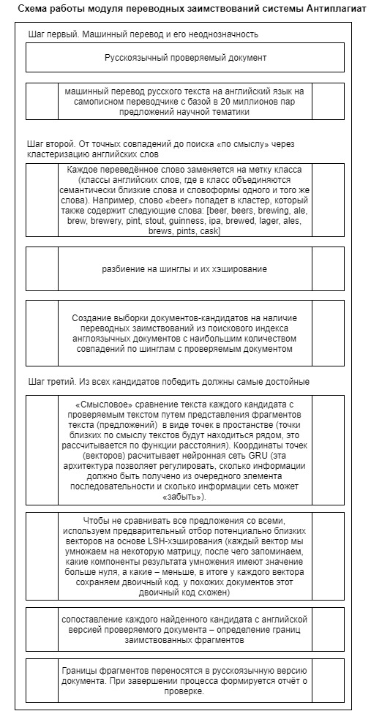

Рисунок 1.1 – Схема работы модуля переводных заимствований системы «Антиплагиат»
В итоге разработчики определили более 20 000 материалов с переводным заимствованием. Большей частью обнаруженных материалов являются некорректные переводные заимствования, без указания первоисточников.
Можно сделать вывод о том, что создатели разработали модуль для выявления заимствований на другом языке, который осуществляет проверку документов на русском языке по источникам на иностранном языке. К сильным сторонам реализованного алгоритма можно отнести быстроту (обычная пиковая нагрузка «Антиплагиата» составляет 200-300 текстов в минуту), определение заимствований с небольшими изменениями, использование архитектуры GRU для рекуррентных нейронных сетей и LSH-хеширование для сокращения количества сравнений векторов предложений. Данный модуль осуществляет поиск только по англоязычным источникам, но разработчики говорят о возможности увеличения баз данных и по другим языкам.
Для диссертационного исследования интересны особенности реализации модуля системы «Антиплагиат», особенно применение в алгоритме шинглов не самих слов, а меток словарей-синонимов, благодаря чему улавливается плагиат с использованием замены слова на его синоним, а также определение наиболее вероятных документов-кандидатов с помощью векторов в пространстве.

  - Поисковые системы в качестве обнаружения заимствований в полиязычных текстах
С появлением специализированного программного обеспечения выявление плагиата стало значительно легче. Одним из направлений борьбы с плагиатом является его выявление и констатация с помощью поисковых систем. Изучим возможности поисковых систем для обнаружения заимствований в полиязычных текстах.
Плагиат в переводе с греческого означает «кража», что конечно раскрывает лишь частично суть этого явления. На первый взгляд, плагиат не кажется столь серьёзной проблемой, пока он не начинает касаться нас непосредственно. Проверка на плагиат в той или иной форме существовала всегда, но не была достаточно эффективной. Использование поисковых систем на сегодня является самым популярным методом навигации пользователя Интернет по системе World Wide Web (не считая прямых заходов на сайты). При анализе прямых мер следует также учитывать, что первый раз посетитель попал на сайт по ссылке или по её офлайновому аналогу. И большая часть таких первых конверсий осуществляется именно с поисковых систем. Таким образом, поисковые системы сегодня являются главным средством организации системы навигации по WWW. «До недавнего времени обнаружить переводной плагиат было можно, только обладая широкими знаниями по тематике работы. Автоматического инструмента детектирования заимствований такого рода не существовало. Очевидно, что если и заимствуют тексты путём перевода, то преимущественно из англоязычных статей. И происходит это по нескольким причинам: на английском языке написано невероятное количество всевозможных текстов; российские учёные в большинстве случаев в качестве второго рабочего языка используют английский; английский – общепринятый рабочий язык для большинства международных научных конференций и журналов» [52].
Сам по себе поиск информации в гипертекстовых массивах данных является хорошо решённой с теоретической точки зрения задачей. Однако в действительности задача в случае World Wide Web радикально усложняется огромными объёмами входной результирующей информации. Так на мировых поисковиках результатом поиска по распространённым в языке словам или словосочетаниям могут быть миллионы страниц. Для рядового пользователя Интернет могут составлять интерес лишь незначительная часть страниц, отражающих содержание запроса. Для выделения из множества релевантных страниц важнейших поисковыми системами сегодня используется ранжирование страниц в результирующем множественном числе. При ранжировании страниц поисковые системы используют различные технологии, которые подразделяются на несколько групп, из которых основными являются:
- системы на основе лингвистического подхода;
- системы на основе структурного гипертекстовой подхода;
- системы на основе оценки популярности ресурсов;
- системы на основе экспертной оценки ресурсов.
Самым популярным на сегодня подходом по "взвешиванию" страницы является подход, предложенный Lawrence Page. Этот подход базируется на определении величины PR (Page Rank, ранг страницы) для каждой страницы. PR характеризует вероятность нахождения посетителя на странице. Для определения этой вероятности используется структура ссылок WWW. Фактически, строится математическая модель навигации пользователя по ссылкам. При использовании PR при ранжировании поисковая машина рассчитывает полную релевантность страницы в запросе как агрегированную монотонную функцию, параметрами которой является лингвистическая релевантность, ранг страницы, лингвистическая релевантность внешних ссылок и их ранги и лингвистическая релевантность страниц, на которых содержатся эти ссылки.
Выявление плагиата в WWW поисковой системой осуществляется по принципу сравнения «авторитетности» сайта с одинаковыми или похожими текстами между собой и являются побочным действием функции определения зеркал сайта. Показатель авторитетности может приниматься или PageRank ресурса, или authority weight. Оригиналом считается ресурс с высшей авторитетностью. Ресурсы-копии изымаются из результатов поиска.
Такой подход позволяет решить проблему плагиата, когда «слабый» сайт использует информацию из сильного. Однако в противном случае, когда «сильный» крадёт у «слабого», такой подход будет неправильным. Правда, следует отметить, что эта ситуация встречается в чистом виде довольно редко. Как правило «сильный» сайт при заимствовании информации из «слабого» каким-то образом её интегрирует и видоизменяет, что не позволяет поисковой системе считать информационные ресурсы тождественными.
Итак, сначала необходимо «собрать параллельные корпуса текстов для пары языков «английский – русский», которые есть в открытом доступе (указанные поисковые системы), а также попробовать собрать такие корпуса самостоятельно, анализируя веб-страницы двуязычных сайтов. Один и тот же смысл может быть выражен разными словами, может меняться структура предложения и порядок слов. А так как перевод делается автоматически, то сюда накладываются ещё и ошибки машинного перевода. Допустим, какой-то текст на английском прошёл через «канал с шумом» и стал текстом на русском языке, который, в свою очередь, прошёл ещё через один «канал с шумом» и стал на выходе текстом на английском языке, который отличается от оригинала. Стало очевидно, что, даже имея переведённый текст, корректно найти в нём заимствования, осуществляя поиск по коллекции источников, состоящей из многих миллионов документов, обеспечивая достаточную полноту, точность и скорость поиска, при помощи традиционного алгоритма шинглов невозможно. Необходим другой алгоритм детектирования заимствований, который мог бы сопоставлять фрагменты текстов «по смыслу». Несмотря на погрешности кластеризации, поиск документов-кандидатов в поисковиках происходит с достаточной полнотой и по-прежнему с высокой скоростью. Итак, документы-кандидаты на наличие переводных заимствований найдены, и можно приступить к «смысловому» сравнению текста каждого кандидата с проверяемым текстом» [52].
«В современном информационном обществе проблема определения оригинальности текста занимает значительное место. Как правило, в данном случае подразумевается установление нарушения авторских прав, однако это не единственная проблемная область: возможность определения сходства текстовых документов позволяет улучшать качество работы поисковых систем за счёт удаления избыточной информации, фильтровать поисковый и почтовый спам, кластеризовать тексты по содержанию. Большие объёмы обрабатываемых данных делают задачу поиска похожих текстов алгоритмически сложной. При этом алгоритмы, успешно работающие для конкретной постановки задачи, бывают неприменимы или дают плохие результаты для других задач. Так, например, в юрислингвистике для определения авторства текста изучают его стилистические особенности, категоричность высказываний, использование оценочной лексики. Очевидно, данный подход будет малоэффективен при работе с текстами на различных языках» [52].
Согласно статистическим данным в феврале 2019 года было следующее распределение использования поисковых систем в мире: Google (92,86%), Bing (2,41%), Yahoo (1,82%), Baidu (0.89%), Яндекс (0,59%) и др. Вместе с тем, в Казахстане другое распределение использования поисковиков: Google (76,4%), Яндекс (19,6%), Mail.ru (3,55%), Рамблер и другие (0,45%).
Система предотвращения плагиата предполагает инструкции, процедуры и мероприятия по формированию неприятия нечестности; создание условий, исключающих плагиат; выявление плагиата, привлечения к ответственности за плагиат. В качестве обобщения хотелось бы заметить, что каждая поисковая система имеет свои преимущества и недостатки. Но, основываясь на масштабности использования, а, следовательно, учитывая уровень реализации, было решено провести подробный анализ и возможность применения Google и Яндекс для обнаружения переводного плагиата.

  - Google Custom Search и Google Translate API
«Поиску и анализу наличия плагиата посвящены работы целого ряда исследователей, среди которых Мазов Н.А., Гуреев В.Н., Мартинс В.Т., Веббер-Вулф Д. и многие другие. Изучением проблемы межъязыкового, либо переводного плагиата в настоящее время занимаются многие авторы, к примеру, Франко-Сальвадор М., Ферреро Дж., Гаспарян А., Гипп Б.» [55].
«Постановка проблемы обнаружения переведённого плагиата сводится к сравнению предложений на разных языках и решению, являются ли они взаимным переводом. В последние годы были проведены несколько международных соревнований, которые включают области, связанные с выявлением переводного плагиата [56, 57]» [55].
«Межъязыковой плагиат — это особая разновидность перефразирования, в которой текст одного языка переводится на другой язык вручную и/или автоматическим переводчиком [58]. После такого преобразования исходный текст становится значительно труднее сравнивать с источником на плагиат» [55].
«К основным проблемам работы с межъязыковым плагиатом можно отнести:
- отсутствие единственно верного перевода слов;
- различия в грамматической структуре языков;
- несовершенство машинных методов перевода» [55].
«В то же время, межъязыковой плагиат предоставляет поле для поиска индикаторов перевода: нестандартных синтаксических конструкций, непереведённых слов и т.д.» [55].
Материалы и методологии.
«Разработка автоматических методов выявления плагиата и определения авторства ведётся ещё с 1980-х гг. В 1989 г. коллектив под руководством Г. Хьетсо при помощи количественных методов опроверг гипотезу, согласно которой настоящим автором «Тихого Дона» признается казацкий писатель Федор Крюков. В исследовании учитывались особенности авторского стиля, а именно лексический состав текста, распределение частей речи в предложении, совместная сочетаемость слов и т.д. [59]» [55].
«Сейчас, методологии плагиата, применённые Г. Хьетсо, назвали бы внутренними (intrinsic), т.е. направленными на выявление типичных и нетипичных в целях авторского стиля черт. Им противопоставляются внешние методологии (external), направленные на выявление источников и сравнение с ними» [55]. «При смешанном (hybrid) подходе внутренние методологии могут использоваться в целях фильтрации подозрительных текстов, а внешние для поиска конкретных фрагментов плагиата внутри них, либо наоборот [60]» [55].
«Помимо этого, подходы выявления плагиата различаются по источнику данных. Оффлайн-подход подразумевает выявление кандидатов внутри локальной коллекции. В то время как при онлайн-подходе областью поиска признается вся сеть Интернет [61]» [55].
«Различные подходы к выявлению плагиата оказываются более и менее результативны в зависимости от конкретной задачи. Наиболее распространённые методологии и области их применения представлены на рисунке 1.2» [55].

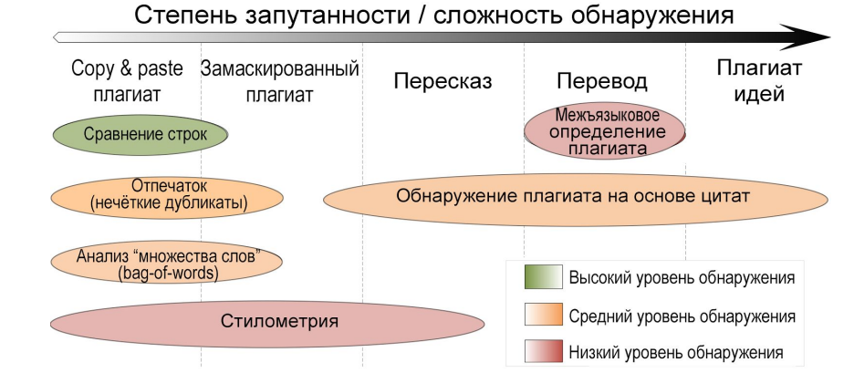

Рисунок 1.2 – Методологии обнаружения плагиата в зависимости от формы плагиата (Андрей Крыжановский)

«Необходимо при этом отметить, что межъязыковое определение плагиата не существует как отдельный метод, скорее, это задача, в которой с разным успехом могут использоваться те либо иные методологии, отмеченные на рисунке» [55].
«В качестве примера будет рассмотрен смешанный подход к обнаружению кросс-языкового плагиата, который обеспечивается за счёт использования Google API интерфейсов. Это позволит обеспечить эффективный процесс коммуникаций между программами, использующими функции и ресурсы друг друга» [55].
«Google Custom Search это сервис Google, представляющий собой систему персонального (пользовательского) интернет-поиска. Позволяет пользователю создавать специализированные поисковики, учитывающие их личные предпочтения и тематические интересы, задавать контекст поиска [62]» [55].
«Google Translate API позволяет динамически переводить текст между тысячами языковых пар, а также позволяет программно интегрироваться в веб-сайты и различные программы со службами перевода текста [63]» [55].
Результаты эксперимента.
«Получение доступа к сервисам Google Translate API, возможно через создание нового проекта в Google APIs Console (http://code.google.com/apis/console), который требует активного аккаунта Google. После создания нового проекта, требуется включить Translate API в списке доступных API, что позволяет провести его активацию (рисунок 1.3)» [55].

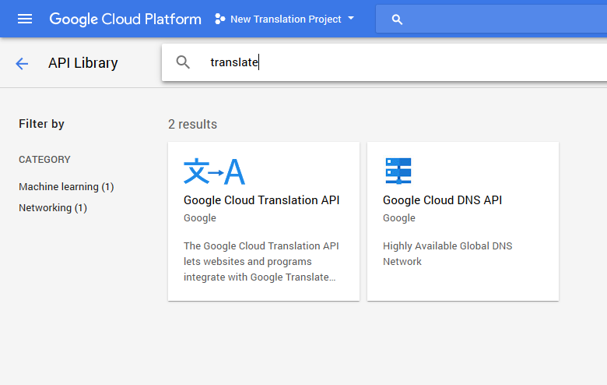

Рисунок 1.3 – Получение доступа к сервисам Google Translate API

«Программный интерфейс API Translate от Google содержит три метода работы с текстом:
- translate, который переводит текст с одного языка на другой;
- detect, который определяет язык, на котором был написан текст;
- languages, который предоставляет список языков, с которых и на которые поддерживается перевод через API» [55].
«Все изложенные выше методологии вызываются через GET запросы. Общий путь для выполнения таких запросов в PHP заключается в применении библиотеки c URL. Именно эта библиотека будет использоваться в примерах ниже. Все параметры, которые передаются в каждый из методов, должны быть предварительно URL-кодированы. Данный процесс можно выполнить с применением функции rawurlencode()» [55].
«Результаты выполнения каждого метода API Google Translate возвращаются в качестве JSON объекта. Для его разбора можно использовать функцию json_decode(), которая доступна в PHP начиная с версии 5.2. Методологии translate и detect являются платными, но можно использовать третий метод - languages - только, чтобы проверить может ли выбранное приложение соединяться с API. Для выполнения этого метода, был выполнен следующий запрос по URL адресу: https://www.googleapis.com/language/translate/v2/languages» [55].
«Пример кода приведён ниже:

view plain print
<?php
$apiKey = '<paste your API key here>';
$url = 'https://www.googleapis.com/language/translate/v2/languages?key=' . $apiKey;
$handle = curl_init($url);
curl_setopt($handle, CURLOPT_RETURNTRANSFER, true); //We want the result to be saved into variable, not printed out
$response = curl_exec($handle);
curl_close($handle);
print_r(json_decode($response, true));» [55].

«После выполнения кода, приведённого выше, появилась возможность увидеть массив, всех языков, которые могут обрабатываться через Google Translate API. Доступ к ядру функционала Google Translate API можно получить, используя метод translate. Данный метод доступен по следующему адресу https://www.googleapis.com/language/translate/v2» [55].
«Метод translate имеет несколько параметров. Вот наиболее важные:
- q - текст, который будет переводится;
- source - язык, на котором написан текст (если этот параметр не указан, то Google определяет язык автоматически);
- target – язык, на который требуется перевести текст.
Для того, чтобы получить перевод текста для обнаружения кросс-языкового (переводного) плагиата, то следует изменить URL запроса в предыдущем примере» [55].
«Остальная часть кода выглядит очень похоже:

view plain print
<?php
$apiKey = '<paste your API key here>';
$text = 'Hello world!';
$url = 'https://www.googleapis.com/language/translate/v2?key=' . $apiKey . '&q=' .rawurlencode($text) . '&source=en&target=fr';
$handle = curl_init($url);
curl_setopt($handle, CURLOPT_RETURNTRANSFER, true);
$response = curl_exec($handle);
$responseDecoded = json_decode($response, true);
curl_close($handle);
echo 'Source: ' . $text . '<br>';
echo 'Translation: ' . $responseDecoded['data']['translations'][0]['translatedText'];» [55].

«Пример ответа, содержащего переведённый текст, выглядит так:

view plain print
{
data: {
translations: [{translatedText: Bonjour tout le monde!}]
}
}» [55].

«Если же при обработке текста отсутствует необходимость включать язык оригинального текста (параметр source) в запрос, то события могут развиваться по двум сценариям:
- Google самостоятельно определит язык исходного текста, и JSON ответ, как следствие, будет содержать дополнительное свойство detectedSourceLanguage, содержащее код распознанного языка;
- Google не сможет определить язык оригинала (т.е. когда исходный текст был слишком коротким) и GoogleTranslate API вернет HTTP ошибку 500» [55].
«Когда сформированный запрос не может быть выполнен, Google Translate API возвращает HTTP ответ с кодом, представляющим тип ошибки. После выполнения запроса с применением URL, пользователь может получить код ответа сервера, используя функцию curl_getinfo(). Если код ответа отличается от 200, то это говорит о возникновении ошибки при обработке программного кода» [55].
«Google Translate API могут вернуть следующие коды ошибок:
- 400 (Badrequest) – в запросе отсутствуют некоторые параметры либо вы передали неверные значения параметров в запросе (к примеру, неверный код языка);
- 403 (Forbidden) – данный код означает, что пользователем передан неверный API ключ либо пользователь превысил свои квоты;
- 500 (InternalServerError) – данный код возвращается, если Google не смог определить код языка, либо если встретилась какая-либо другая ошибка» [55].
«При проверке на плагиат существует также возможность перевода несколько блоков текстовой информации в одном запросе. Данная функция является результативнее выполнения отдельных запросов на каждый текст. Для этого нужно передать несколько параметров q, чтобы каждый из них содержал один текст для перевода» [55].
«При этом, необходимо учитывать следующие особенности формирования запросов:
- если все тексты пользователя написаны на одном языке, пользователь может передать параметр source, содержащий код языка для всех блоков текстовой информации;
- при этом, если необходимо перевести группу текстовой информации на различных языках, то передавать параметр source нет возможности. В этом случае следует пропустить параметр source и позволить Google самостоятельно определить язык для каждого текста.
- также стоит заметить, что нельзя выполнить перевод исходного текста на несколько языков в одном запросе. Если пользователю необходимо перевести текст на разные языки, то целесообразно формировать отдельные запросы для каждого языка» [55].
«При всём удобстве использования программных интерфейсов Google остаётся открытым вопрос целесообразности покупки полного функционала. Если Google Custom Search предоставляет 100 поисковых запросов в день бесплатно и все дополнительные запросы стоят 5 долларов за 1000 запросов (до 10 тысяч запросов в день), то стоимость Google Translate API составляет 20 долларов за миллион символов переведённого текста (или приблизительно 0,05 доллара за страницу, при условии 500 слов на страницу)» [55]. Вместе с тем, прежде, чем отказываться от использования сервисов, необходимо рассчитать ежедневную нагрузку от использования Google-решений в СИППТ и варианты поддержки со стороны инвесторов до получения первой прибыли или со стороны самой компании в качестве поддержки научного исследования. Открытый код, доступный лимитированный пакет запросов для тестирования и работы системы, а также мощность и масштабность использования Google Translate во всём мире более склоняет попробовать что-то разработать, чем остановиться.

  - Яндекс.XML и API Яндекс.Переводчик
Рассматривая СИППТ, «было принято решение изучить также возможности применения в ней двух сервисов Яндекса – Яндекс.XML и API Яндекс.Переводчика» [64].
«Яндекс.XML – это бесплатная технология, позволяющая выполнять поисковые запросы к «Яндексу» и отображать результат запросов у себя на сайте. В отличие от парсинга https://yandex.kz/ с помощью скриптов, «Яндекс.XML» является официальным сервисом с широкими возможностями, зависящими от форматов XML-запросов/ответов и конкретной реализации» [64].
«API Яндекс.Переводчика – универсальный сервис, который позволяет программистам интегрировать машинный перевод в свои приложения, сайты и сервисы. Сервис работает на базе разработанной в Яндексе технологии машинного перевода. Сейчас перевод доступен для более чем 90 языков. C машинным переводом Яндекса можно познакомиться на сайте https://translate.yandex.kz/ или установить мобильное приложение для Android или iOS [65]» [64].
Материалы и методологии.
«Существует множество способов научить машину выполнять межъязыковой перевод. Один из вариантов, научить её правилам с помощью грамматических конструкций и словарей множества языков. Другой способ – научить её с помощью параллельных текстов. Начиная с запуска в 2011 году, в Яндекс.Переводчике работает именно такой способ. Спустя 6 лет в компании дополнительно подключили нейросеть. Она тоже проходит обучение на больших корпусах текстов, но схема перевода в ней другая. В обеих системах есть и сильные и слабые стороны. Яндекс.Переводчик соединяет в себе обе схемы перевода, стараясь повысить качество перевода за счёт их сильных сторон» [64].
«Статистическая система производит анализ переводимого предложения, разделяя его на слова и фразы, рассматривает все вариации перевода для отдельного фрагмента и выполняет взвешивание его вероятности. Анализ выполняется на основе знаний, полученных в ходе её учёбы на больших корпусах текстов. Статистическая модель запоминает не только слово, но и сочетания слов. Таким образом, статистическая система составляет для каждого предложения несколько вариантов переводов и выделяет тот, в котором присутствуют части с наибольшим вероятностным весом и с наилучшим сочетанием фрагментов» [64].
«Статистическая модель отлично справляется со сложными и редкими фразами и словами. Вместе с тем, полученный перевод иногда похож на мозаику: если внимательно вчитываться, то можно заметить соединения отдельных кусочков» [64].
«Нейросеть, как и статистический переводчик, прорабатывает корпуса параллельных текстов и учится находить в них закономерности. Но при переводе она работает с предложениями, а не со словами и фразами. Данный подход позволяет понять контекст предложения, даже при разном расположении слов относительно друг друга. В итоге, получается более «сглаженный» перевод» [64].
«Яндекс.Переводчик выполняет дополнительную проверку с помощью модели языка, чтобы избежать несогласований, например, «красивый ваза» или «мама пошла». Модель языка содержит список большинства употребляемых в языке слов и словосочетаний с указанием частоты их использования. На рисунке 1.4 показана схема работы Яндекс.Переводчика» [64].
«Модель языка создаёт связность текста и в нейронном, и в статистическом переводе. Она исправляет грамматические ошибки. Минусом нейросети является то, что она может выдумать что-то от себя в надежде угадать правильный ответ, если по каким-то причинам ей трудно перевести какое-нибудь предложение. В дополнение, нейросеть, в отличие от статистического перевода, иногда плохо справляется с переводом редких слов. Вот почему в Яндекс.Переводчике используется гибридная система, объединяющая статистический и нейросетевой перевод» [64].
«Текст для перевода обрабатывают и нейронная сеть, и статистический переводчик. После этого, алгоритм, основанный на методе обучения CatBoost, оценивает, какая из версий перевода лучше. При формировании оценки учитывают много факторов – от длины предложения (статистическая модель лучше переводит короткие фразы) до синтаксиса. Лучший перевод выводят на экран пользователю» [64].
«В настоящее время гибридная система используется только для перевода с английского на русский, который составляет около 80% всех запросов. На других направлениях перевода пока работает только статистическая модель [67]» [64].
Результаты эксперимента.
«Начиная с версии 1.5 для доступа ко всем методам API необходимо получить бесплатный API-ключ через привязку к своей электронной почте. На рисунке 1.5 показан созданный ключ» [64].
«Для работы с API Яндекс.Переводчика, как и с Google Translate API, доступно три метода:
- получение списка поддерживаемых языков getLangs;
- определение языка detect;
- перевод текста translate» [64].
«Методы доступны в JSON- и JSONP-интерфейсах, а также в XML-интерфейсе» [64].

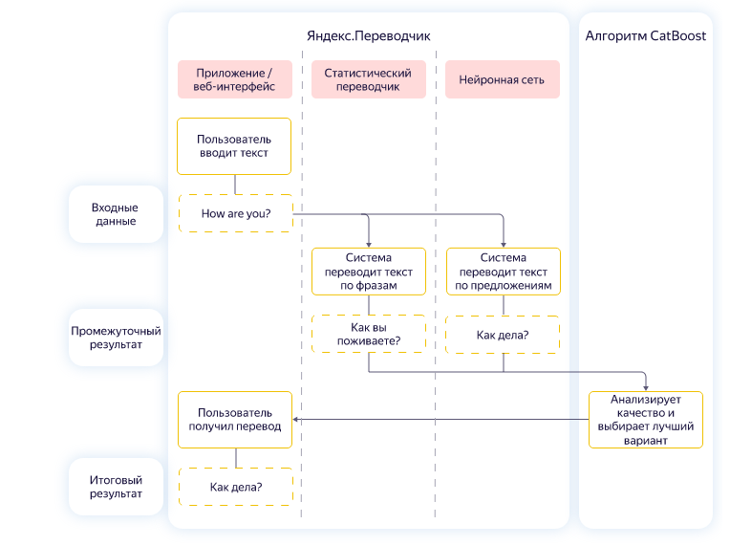

Рисунок 1.4 – Схема работы Яндекс.Переводчика [66]

«В ответе запроса getLangs будет получен список поддерживаемых языков, который будет перечислен в поле langs вместе с расшифровкой кодов языков. Названия языков будут выведены на языке, код которого соответствует этому параметру» [64].

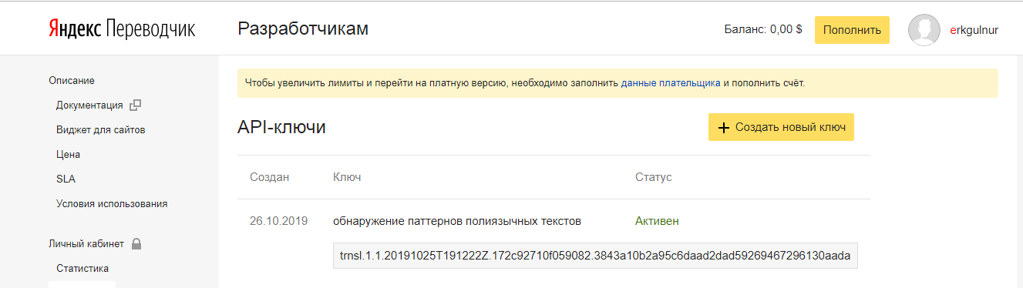

Рисунок 1.5 – Создание API-ключа
«Синтаксис второго метода Яндекс.Переводчика JSON- и JSONP запроса detect:

https://translate.yandex.net/api/v1.5/tr.json/detect
? [key=<API-ключ>]
& text=<текст>
& [hint=<список вероятных языков текста>]
& [callback=<имя callback-функции>]» [64].

«где text - текст, язык которого требуется определить (для исходного текста необходимо использовать URL-кодирование), hint - список наиболее вероятных языков (им будет отдаваться предпочтение при определении языка текста), callback - имя функции обратного вызова (используется для получения JSONP-ответа)» [64].
«Синтаксис запроса translate:

https://translate.yandex.net/api/v1.5/tr.json/translate
? [key=<API-ключ>]
& [text=<переводимый текст>]
& [lang=<направление перевода>]
& [format=<формат текста>]
& [options=<опции перевода>]
& [callback=<имя callback-функции>]» [64].

«где text - текст, который необходимо перевести (в запросе можно использовать несколько параметров text), lang - направление перевода, format - формат текста (plain - текст без разметки (значение по умолчанию), html – текст в формате HTML), options - признак включения в ответ автоматически определённого языка переводимого текста (значение 1), callback - имя функции обратного вызова (используется для получения JSONP-ответа)» [64].
«Яндекс описывает ограничения на параметр text: для POST-запросов максимальный размер передаваемого текста составляет 10 000 символов, а в GET-запросах ограничивается не размер передаваемого текста, а размер всей строки запроса, которая кроме текста может содержать и другие параметры. Максимальный размер строки - от 2 до 10 КБ (зависит от версии используемого браузера)» [64].
«Пример запроса translate:

POST /api/v1.5/tr.json/translate?lang=en-ru&key=API-KEY HTTP/1.1
Host: translate.yandex.net
Accept: */*
Content-Length: 17
Content-Type: application/x-www-form-urlencoded
text=Hello World!
В ответ получим следующее:

HTTP/1.1 200 OK
Server: nginx
Content-Type: application/json; charset=utf-8
Content-Length: 68
Connection: keep-alive
Keep-Alive: timeout=120
X-Content-Type-Options: nosniff
Date: Thu, 31 Mar 2016 10:50:20 GMT
{
"code": 200,
"lang": "en-ru",
"text": [
"Здравствуй, Мир!"
]
}» [64].

«На настоящий момент при бесплатном пользовании перевод через API Яндекс.Переводчика хуже, чем обычный перевод через стандартную страницу Яндекс.Переводчика. Различие в переводах на сервисе и через API существует потому, что на сервисе используется гибридный перевод (нейроперевод + статистический фразовый), а в API - только статистический фразовый. Вместе с тем, в платной версии API Яндекс.Переводчика на платформе Яндекс.Облако используется такой же перевод, как и на сервисе [68]» [64].
«Поисковый сервис Яндекс.XML предоставляет собой доступ к трём типам поиска (русскому, турецкому и мировому) и может использоваться для разработки поиска по сайту, группе сайтов или всей сети. От типа поиска зависят: формула ранжирования, набор документов, по которому Яндекс.XML выполняет поиск (поисковая база), а также ограничения, накладываемые на использование Яндекс.XML. При выборе мирового поиска по всей сети предусмотрены следующие ограничения: 10 поисковых запросов в сутки без привязки к телефонному номеру или 10 000 поисковых запросов в сутки с подтверждённым телефонным номером, по каждому поисковому запросу возвращается не более 1000 результатов [69]» [64].
«Выдача в формате XML может существенно отличаться от реальных результатов, которые показывает поисковая система при выполнении поиска обычным способом. При работе с большими объёмами данных расхождения заметны несильно. Но если требуется качество, то лучше использовать обычный метод через https://yandex.ru/ [70]. Если требуется простая и быстрая проверка, то используют XML-лимиты. В зависимости от раскрученности сайта, Яндекс может выделить дополнительное количество лимитов. Один лимит позволяет сделать одно обращение к поисковой системе» [64].
«Лимиты введены из-за высокой активности веб-мастеров. Яндекс ввёл два варианта ограничений: суточный и повременной. Суточный лимит зависит от количества продвигаемых сайтов и их авторитетности в системе. Он автоматически восстанавливается на следующий день после использования выделенного количества обращений к сервису. Повременный лимит зависит от текущей нагрузки на сервер. Веб-мастер может посмотреть, в какие часы, какое количество обращений ему доступно. На специальном графике лимиты отображены по часам. Его можно найти в разделе «Лимиты». Если вы не израсходовали лимиты, их можно продать на биржах XMLstock и XMLproxy [69,70], либо же купить. Цена 3.7 рублей примерно 22,2 тенге за 1 тысячу запросов [71]» [64].
«Чтобы понять, как пользоваться Яндекс.XML, можно создать простой парсер поисковой выдачи «Яндекса». Для этого потребуется библиотека PHP Simple HTML DOM Parser и знания основ языка PHP. Для размещения файлов необходим хостинг и домен [70]» [64].
«В условиях использования Яндекс.Переводчика для СИППТ представлено два варианта подключения. Бесплатная версия сервиса предполагает ограничения на объем переводимого текста - в размере до 1 000 000 символов в сутки (примерно 330 страниц), но не более 10 000 000 символов месяц (примерно 3230 страниц) [72]. Платная версия начинается от 15$ за 50 000 000 символов и далее зависит от количества символов в запросах в течение отчётного периода (чем больше количество, тем дешевле цена за определённый объем переведённого текста) [73]. В итоге выходит примерно 0,54$ за тысячу страниц (при расчёте 1800 символов на одну страницу), в отличие от 50$ за тысячу страниц от переводчика Google» [64].
«Кроме того, Яндекс.XML бесплатно предоставляет 10 000 поисковых запросов в сутки с подтверждённым телефонным номером, в отличие от Google Custom Search, который предоставляет бесплатно всего лишь 100 поисковых запросов в день и все дополнительные запросы у компании стоят 5 долларов за 1000 запросов (до 10 тысяч запросов в день, т.е. 50$ за 10 000 запросов)» [64].
«Следовательно, по сравнению с Google сервисами поиска и перевода выгоднее собирать корпуса текстов для анализа и тестирования системы обнаружения переводного плагиата с помощью соответствующих Яндекс сервисов. При этом следует учесть, что «прямое использование Яндекс.Переводчика и поисковой системы Яндекс будет более точным, чем использование сервисов через API» [64].

  - Постановка задачи
Рассмотрим формальное описание предполагаемой системы. Определим систему как совокупность частей, требующихся для функционирования системы по формуле (1):

S º =<{Z}, {STR}, {TECH}, {COND}>, | (1)

где Z = {z: направления СИППТ:
- определение наиболее достоверного перевода в работе с полиязычными текстами среди онлайн-переводчиков;
- определение разницы между настоящим и поддельным переводом исходного текста на основе энтропийного подхода;
- определение недостающих переводов полиязычного сайта на всех его языковых версиях;
- определение недостающих переводов в работе полиязычных новостных агрегаторов;
- создание тестовых и учебных материалов для нескольких языков} - совокупность или структура целей;
STR = {STRпр, STRорг, ... : IT отдел компании либо лицо, ответственное за работу с СИППТ} - совокупность структур, реализующих цели (STRnp – производственная, STRорг, - организационная: и т. п.);
ТЕСН - {meth, means, alg, ... } - совокупность технологий, реализующих систему (методы meth, средства means, алгоритмы alg и т.п.: алгоритм нечёткого сравнения строк Оливера, алгоритм нечёткого сравнения строк FuzzyWuzzy, стеммеры Портера, нормализация, энтропия Шеннона, энтропия Реньи, метрика Минковского, расстояние Хэмминга, декартовое расстояние, расстояние между центрами масс, расстояние между геометрическими центрами, расстояние между центрами параметрических средних).
COND - {сex, сin} – внешние и внутренние условия существования системы (сex: доступность сервисов онлайн-переводчиков, новостных агрегаторов, полиязычных сайтов, сервера СИППТ, сin: поддерживаемые форматы документов, СУБД, средство разработки).
Таким образом, целью данного исследования является разработка модели управления и алгоритмов Системы идентификации паттернов полиязычных текстов по направлениям, связанным с полиязычными текстами, с использованием паттернов «предложение» и «параграф», в рамках реализации 79 шага Плана Нации «100 шагов».
Первая часть работы будет полезна для переводчиков и аналитиков, чья работа связана с переводами текстов.
Вторая часть даст возможность использовать разработанное в ходе исследования решение для анализа материалов, размещаемых в интернете. В частности, в перспективе разработку можно применить для поиска «кто первый разместил новость, вне зависимости от языка» или для понимания какая часть документа переведена с другого источника, а какая – написана автором документа.
Третья и четвёртая часть будет полезна для владельцев полиязычных интернет-ресурсов.
Пятая часть даст возможность улучшить качество материалов в государственных заказах с целью повышения качества образования населения на каждом из применяемых языков.
Для достижения поставленной цели необходимо решить следующие задачи:
- выполнить анализ систем обнаружения плагиата и сервисов онлайн-переводчиков для использования в СИППТ, систематизировать данные для выявления основных направлений СИППТ;
- исследовать возможность обнаружения паттернов полиязычных текстов на основе классификации текстов;
- выполнить расчёты для выбора наиболее точного алгоритма нечёткого сравнения строк для сравнения текста и его перевода (от онлайн-переводчиков) на основе программной реализации и экспертных оценок. Для расчётов сформировать корпус параллельных текстов на русском, казахском, английском языках;
- разработать алгоритм для определения наиболее достоверного перевода в работе с полиязычными текстами среди онлайн-переводчиков и алгоритм создания тестов и учебных материалов для нескольких языков для предотвращения ошибок перевода с использованием выбранного алгоритма нечёткого сравнения строк;
- выполнить расчёты для проверки работоспособности энтропийного подхода (формирование ключевых рядов высокочастотных слов текстов, расчёт энтропийных координат для паттернов «предложение» и «параграф», расчёт расстояний между множествами энтропий текстов в соответствии с метрикой Минковского) для определения близости текстов на разных языках с программной реализацией расчёта координат;
- разработать алгоритм определения разницы между настоящим и поддельным переводом исходного текста, алгоритм определения недостающих переводов полиязычного сайта на всех его языковых версиях и алгоритм определения недостающих переводов в работе полиязычных новостных агрегаторов с использованием энтропийного подхода;
- разработать модель управления Системы идентификации паттернов полиязычных текстов с опорой на результаты вышеперечисленных исследований.

  - Выводы
- Проведено сравнение систем обнаружения переводного плагиата в Рунете. Выяснено, что модуль по обнаружению переводного плагиата разработан только в системе «Антиплагиат. Вуз». При этом модуль настроен на базы поиска по двум языкам. В системе нет возможности поиска по всем языкам сразу, что подтверждает актуальность диссертационного исследования.
- Выполнен подробный анализ работы модуля поиска переводных заимствований системы «Антиплагиат. Вуз». Подмечено составление ключевых рядов на основе кластеров из слов-синонимов, а также определение наиболее вероятных документов-кандидатов с помощью векторов в пространстве. Данные решения схожи с решениями в разработанном алгоритме определения разницы между настоящим и поддельным переводом исходного текста на основе энтропийного подхода.
- Изучены способы поиска паттернов полиязычных текстов с помощью сервисов Google и Яндекс. При схожей программной реализации отмечается сильная разница в ценовой политике обеих компаний. Дешевле собирать корпуса текстов с помощью соответствующих Яндекс сервисов. При этом в случае финансирования возможно полноценное использование сервисов Яндекс.XML и API Яндекс.Переводчик в разрабатываемой системе. Вместе с тем, для первого прототипа СИППТ достаточно бесплатного функционала данных онлайн-переводчиков.
- Выделена основная цель и задачи диссертационной работы.

- МЕТОДЫ СИСТЕМЫ ИДЕНТИФИКАЦИИ ПАТТЕРНОВ ПОЛИЯЗЫЧНЫХ ТЕКСТОВ
  - Определение наиболее достоверного перевода в работе с полиязычными текстами
Цель данного направления научного исследования – разработка скрипта для оценки способности онлайн-переводчиков Google Translate [74] и Яндекс.Переводчика [75] переводить текст c одного языка на другой на примере английского, казахского и русского языков. В интернете доступны научные труды о сравнении данных онлайн переводчиков, однако в них исследуются другие языковые сочетания и алгоритмы сравнения переводов, а также отсутствуют найденные ошибки в работе Яндекс.Переводчика [76-79]. Для исследования было выбрано два онлайн переводчика, так как они имеют возможность переводить на все три необходимых языка. Востребованность данных переводчиков подтверждает сервис Google Trends [80].
Анализ переводов выполнялся функцией similar_text [81] и token_set_ratio от библиотеки FuzzyWuzzy [82] для паттерна «предложение». Скрипт работает для паттерна «предложение». Планируется доработка системы для паттерна «текст» и подключение анализа других распространённых онлайн-переводчиков. Функция similar_text является строковой функцией PHP и широко применяется в случаях, когда необходимо нечёткое сравнение строк. На настоящий момент функция token_set_ratio от библиотеки FuzzyWuzzy также является востребованным php-решением нечёткого сравнения строк [83, 84].
В данном эксперименте выполнялся поиск ответа на вопрос «Какое из двух востребованных в различных задачах php-решений нечёткого сравнения строк (similar_text или token_set_ratio) лучше всего подходит для задачи определения наиболее достоверного перевода в работе с полиязычными текстами?».
Для выполнения опытов был собран корпус параллельных текстов в количестве 1773 предложений на казахском, русском и английском языках. Для корпуса использовались новости, опубликованные на официальном интернет-ресурсе акимата города Нур-Султан http://astana.gov.kz/en.
Вкладом исследования можно считать создание скрипта для оценки качества перевода с помощью коэффициентов similar_text/token_set_ratio для разных языковых пар. Данный скрипт необходим в СИППТ, генерирующей гибридный перевод из предложений с наибольшим коэффициентом similar_text/token_set_ratio на основе переводов Яндекс.Переводчика и Google Translate. Как будет работать скрипт?
Пользователь вводит текст для перевода (например, русский текст), выбирает язык (например, английский) на который необходимо перевести текст. Нажимает кнопку «Перевести». СИППТ осуществляет прямой и двойной перевод полученного текста через Google Translate и Яндекс.Переводчик. Двойной перевод – это перевод через промежуточный (выбранный пользователем) язык, например, русский текст, переведённый на английский и обратно с английского на русский. Коэффициенты similar_text/token_set_ratio показывают, насколько изменилось исходное предложение после двойного перевода. Чем выше коэффициенты, тем меньше изменений произошло, а значит прямой перевод данного предложения на английский у онлайн-переводчика высокого качества.
СИППТ высчитывает коэффициенты similar_text/token_set_ratio для каждого предложения с помощью созданного скрипта, работа которого описана в данной статье. Затем, на основе данных коэффициентов выполняется выбор для каждого предложения: отображать перевод Google Translate или отображать перевод Яндекс.Переводчика. Отображается перевод с наибольшим коэффициентом, что означает что данный перевод более устойчивый при двойном переводе.
Таким образом, пользователь получит наиболее достоверный перевод, составленный с помощью двух наиболее популярных в Казахстане онлайн-переводчиков.
Инструменты.
Для проведения анализа был разработан php-скрипт «Text Comparison» [85].
Программа выполнена на языке программирования php с кодировкой «utf-8 without bom». Код легко поддаётся корректировке для выполнения подобного анализа и для многих других языковых пар.
В программном коде были применены:
- чистка информации для нормализации текста.
Для нормализации текста использованы функции перевода строки в нижний регистр mb_strtolower [86] и замена по регулярному выражению preg_replace [87]. В preg_replace подставили $pattern='/[^ a-zа-яё\d]/ui'.
Краткая расшифровка регулярного выражения: флаг «u» - говорит, что выражение и текст, по которому идёт поиск, используют кодировку utf-8, а не только латинские буквы. При флаге «i» нет необходимости указывать символы в верхнем регистре. В спектре «а-я» нет символа «ё», поэтому его указываем дополнительно, а «\d» – любая цифра. Кроме того, $replacement содержит пробел, таким образом, для эксперимента все символы, отличные от букв, цифр и пробела, были заменены на пробел.
- стеммеры Портера.
«Стеммер Портера – алгоритм стемминга, опубликованный Мартином Портером в 1980 году [88]. Оригинальная версия стеммера была предназначена для английского языка и была написана на языке BCPL. Впоследствии Мартин создал проект «Snowball» и, используя основную идею алгоритма, написал стеммеры для распространённых индоевропейских языков, в том числе для русского [89]. Алгоритм не использует баз основ слов, а лишь, применяя последовательно ряд правил, отсекает окончания и суффиксы, основываясь на особенностях языка» [90].
- php-функция similar_text.
Similar_text определяет схожесть двух строк по алгоритму Оливера [81]. Функция возвращает в $percent процент совпадение двух строк.
- функция token_set_ratio от библиотеки FuzzyWuzzy [91]. Из четырёх доступных функций библиотеки FuzzyWuzzy была выбрана token_set_ratio, которая не зависит от порядка слов и их повторов, и выдаёт наиболее лучший результат по совпадению строк [82]. «Token_set_ratio=100» означает 100% совпадение сравниваемых строк.
Для переводов собранного вручную корпуса параллельных текстов на казахском, русском и английском языках были использованы бесплатные онлайн-переводчики Google Translate и Яндекс.Переводчик. Предполагалось использовать сравнение и с Bing [92], но, к сожалению, данный переводчик не поддерживает казахского языка.
Методика исследования.
Для проведения исследования создан корпус параллельных текстов на трёх языках, выполненных профессиональными переводчиками: английском (En), русском (Ru) и казахском (Kz).
Для корпуса использовались новости, опубликованные на официальном интернет-ресурсе акимата города Нур-Султан http://astana.gov.kz/en с 26.12.2018 по 28.11.2019 годы. Отметим, что иногда новость сначала создавалась на русском, иногда на казахском, и далее переводилась профессиональным переводчиком на два других языка.
После формирования корпуса появилась возможность создавать переводы предложений соответственно рисунку 2.1.

Двойной перевод
Прямой
перевод

Переводы предложений на русский язык, выполненные с помощью онлайн- переводчиков, для сравнения с Ru
Корпус параллельных текстов с astana.gov.kz
Ru
Kz
En
RuKzRuGoogle
RuEnRuGoogle
RuKzRuYandex
RuEnRuYandex
KzRuGoogle
KzRuYandex
EnRuGoogle
EnRuYandex

Рисунок 2.1 – Структура переводов для анализа
При формировании корпуса обязательным условием было наличие всех трёх языковых версий и одинаковое количество предложений. При несовпадении количества предложений в соответствующих языковых переводах предложение из текста опускалось. Получилось 48 новостей и 591 предложений по каждому языку, а в общей сумме 144 новостей и 1773 предложений, составленных профессиональным переводчиком. Каждая новость в файлах корпуса отделена от другой двойной пустой строкой. Данный корпус и все данные исследования можно скачать по ссылке [93].
В обоих онлайн-переводчиках были проведены переводы через промежуточные языки (RuEnRu, RuKzRu) и прямые переводы (KzRu, EnRu).
Таблица 2.1 показывает статистику слов в предложениях.

Таблица 2.1 – Статистика слов

Текст | Среднее количество слов в предложении | Максимальное количество слов в предложении | Минимальное количество слов в предложении
Ru | 14,4 | 53 | 1
RuEnRuGoogle | 14,7 | 72 | 1
RuKzRuGoogle | 14,0 | 91 | 2
RuEnRuYandex | 14,6 | 49 | 2
RuKzRuYandex | 13,7 | 52 | 2
Kz | 13,3 | 41 | 2
KzRuGoogle | 13,6 | 43 | 2
KzRuYandex | 13,5 | 45 | 2
En | 18,7 | 67 | 2
EnRuGoogle | 14,6 | 49 | 1
EnRuYandex | 14,6 | 48 | 2

В исходном корпусе параллельных текстов английские исходные предложения (En) были самыми длинными, в среднем 18,7 слова в предложении, в то время как русские (Ru) и казахские предложения (Kz) были по 14,4 и 13,3 слова в предложении.
В результате двойного перевода русского текста видно, что среднее количество слов в предложениях на русском языке Ru=4,4 увеличилось при переводе через английский язык в обоих онлайн переводчиках (RuEnRuGoogle = 14,7 и RuEnRuYandex = 14,6) и уменьшилось при переводе через казахский язык (RuKzRuGoogle = 14,0 и RuKzRuYandex = 13,7).
Для сравнения текстов на схожесть сначала выполнена нормализация. Все строки перевели в нижний регистр. Заменили все символы, отличные от букв, цифр и пробела, на пробел, так как в корпусе встречались следующие случаи: «start/finish», «10 км(с 16 лет)» и т.д.
Затем применили стеммер Портера для русского языка.
Далее выполнили нечёткое сравнение строк с помощью функций php (similar_text) и FuzzyWuzzy до стеммера Портера и после.
В результате php-скрипт выдал таблицу с результатами similar_text в % и token_set_ratio от FuzzyWuzzy для пар сравнений Ru – RuKzRuGoogle, Ru – RuKzRuYandex, Ru – RuEnRuGoogle, Ru – RuEnRuYandex, Ru – KzRuGoogle, Ru – KzRuYandex, Ru – EnRuGoogle, Ru – EnRuYandex. Все данные можно посмотреть по ссылке [85].
Результаты.
Анализ сравнения similar_text и token_set_ratio.
В результате полученных данных было принято решение отказаться от использования стеммера Портера в СИППТ. Во-первых, время выполнения скрипта с использованием стеммера увеличивается почти в 2 раза (в среднем с 1,98 секунд до 4,19 секунд). Во-вторых, стеммеры Портера разработаны не для всех языков, что будет препятствием при подключении к системе других языков.
Чтобы оценить предложения по качеству перевода было отобрано три параметра: «верный перевод», «искажённый перевод» и «неправильный перевод».
«Верный перевод» значит, что предложение в целом переведено правильно. В таком предложении допускается использование слов-синонимов.
«Искажённый перевод» означает, что в переведённом предложении смысл немного исказился, но в целом остался таким же.
«Неправильный перевод» означает, что смысл переведённого предложения существенно искажён.
Благодаря проведённому анализу на наличие ошибок тремя носителями языка сформирована таблица интервалов для СИППТ (таблица 2.2).

Таблица 2.2 – Таблица интервалов языковых пар

Наимено-вание параметра качества перевода | Ru – RuKzRuGoogle |  | Ru – RuKzRuYandex |  | Ru – RuEnRuGoogle |  | Ru – RuEnRu-Yandex
Наимено-вание параметра качества перевода | ST | TSR | ST | TSR | ST | TSR | ST | TSR
Верный перевод | 36-100 | 35-100 | 41-100 | 66-100 | 40-100 | 79-100 | 30-100 | 23-100
Искажённый перевод | 31-99 | 35-100 | 44-98 | 55-100 | 28-98 | 35-100 | 35-97 | 63-100
Неправиль-ный перевод | 13-93 | 5-100 | 19-94 | 3-100 | 35-99 | 54-100 | 24-98 | 47-100

К сожалению, анализ полученных данных показывает сильное пересечение интервалов и нельзя с большой уверенностью сказать, что предложение на определённом языке при переводе на другой язык с помощью Яндекс.Переводчика или Google Translate будет относиться к определённому параметру качества перевода. Поэтому принято решение не учитывать таблицу в системе.
Что достовернее показывает качество перевода? Similar_text (ST) или token_set_ratio (TSR)? Для этого созданы следующие графики сравнения Ru – RuEnRuGoogle для параметров «Неправильный перевод» (рисунок 2.2) и «Искажённый перевод» (рисунок 2.3). Более точный результат выдаёт Similar_text, показывая более низкие коэффициенты при данных параметрах.

Рисунок 2.2 – График ST и TSR при «Неправильном переводе»

Рисунок 2.3 – График ST и TSR при «Искажённом переводе»

Анализ ошибок. В результате сравнения текста на русском языке с двойными и прямыми переводами сформирована следующая таблица 2.3.
Для формирования таблицы 2.3 использовался видоизменённый скрипт основного скрипта сравнения, который помогает формировать таблицу для exel [85].
Сравнивая текст Ru c полученными прямыми переводами от Kz и от En (KzRuGoogle, KzRuYandex, EnRuGoogle, EnRuYandex) можно говорить о низкой способности определить идентичность полиязычных текстов, созданных профессиональными переводчиками. Если суммировать проценты «Искажённый перевод» и «Неправильный перевод», то близость смысла текстов Ru и Kz легче обнаружить с помощью Яндекс.Переводчика (38,4% против 95,5%). При этом, близость Ru и En почти одинакова в обоих онлайн-переводчиках (45,5% против 51,3%).

Таблица 2.3 – Статистика ошибок в % относительно общего числа предложений

 | Непереведённые / опущенные слова | Лишние слова | Неправильные окончания слов | Неправильный порядок слов | Ошибки пунктуации | Искажённый перевод | Неправильный перевод | Искажённый + Неправильный перевод
RuEnRu-Google | 17,6 | 14,9 | 19,6 | 19,0 | 25,9 | 60,4 | 14,7 | 75,1
RuKzRu-Google | 49,4 | 27,9 | 13,4 | 30,5 | 12,9 | 14,4 | 63,1 | 77,5
RuEnRu-Yandex | 5,2 | 10,8 | 4,2 | 11,3 | 3,0 | 27,4 | 12,2 | 39,6
RuKzRu-Yandex | 8,8 | 6,3 | 6,9 | 4,7 | 0,5 | 7,6 | 7,6 | 15,2
KzRu-Google | 53,1 | 43,1 | 17,4 | 52,3 | 6,4 | 53,5 | 42,0 | 95,5
KzRu-Yandex | 27,4 | 23,5 | 6,3 | 2,5 | 15,1 | 18,1 | 20,3 | 38,4
EnRu-Google | 26,6 | 16,6 | 12,9 | 18,8 | 5,4 | 39,1 | 12,2 | 51,3
EnRu-Yandex | 20,0 | 20,3 | 7,1 | 15,1 | 2,9 | 38,7 | 6,8 | 45,5

Если сравнить Ru с двойными переводами (RuEnRuGoogle, RuKzRuGoogle, RuEnRuYandex, RuKzRuYandex), то замечены следующие данные.
Выявлены множественные искажения текста на русском языке при двойном переводе через казахский и английский языки с помощью Google Translate (RuKzRuGoogle=77.5% и RuEnRuGoogle=77,5%). Яндекс.Переводчик в данных языковых связках работает значительно лучше (RuKzRuYandex=15,2% и RuEnRuYandex=39,6%).
Таким образом, хотя перевод Ru на Kz или на En лучше делать в Яндекс.Переводчике, при использовании системы могут быть учтены тонкости перевода с помощью вычисления Similar_text, что поможет сгенерировать текст на основе более устойчивых переводов предложений в онлайн-переводчиках. Обнаруженные ошибки со стороны работы онлайн-переводчиков могут быть использованы для дальнейшего совершенствования программы сравнения двух текстов для системы.

  - Рекомендации по построению корпуса текстов
При разработке скрипта для СИППТ замечены следующие ошибки в Яндекс.Переводчике, которые рекомендуется учесть при создании корпуса полиязычных текстов.
В диссертационном исследовании для создания двойных переводов использовался браузер Google Chrome (Версия 81.0.4044.138). При этом было обнаружено, что перевод на новую строку в Яндекс.Переводчике то сохраняется при переводе, то нет. В результате в Яндекс.Переводчике получается склеивание абзацев, вместо их разделения. Благодаря анализу текста в программе Notepad++ обнаружено, что в Яндекс.Переводчике не учитывается перевод строки «cr», а учитывается только сочетание «cr» «lf» (рисунок 2.4). В Google Translate же учитываются все типы переводов строки [94].

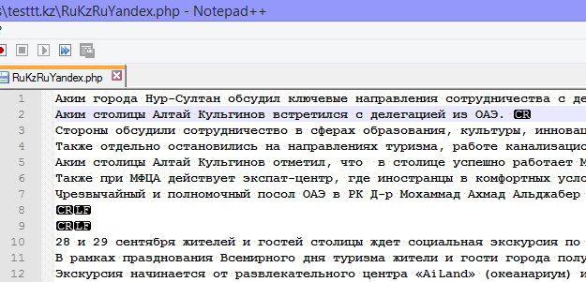

Рисунок 2.4 – Скрин текстового редактора Notepad++

Чтобы после перевода Яндекс.Переводчик сохранил все переносы строк, выполнены следующие действия. Замена в текстовом редакторе Notepad++ «\r» на «\r\n» при режиме поиска «Расширенный» (рисунок 2.5).

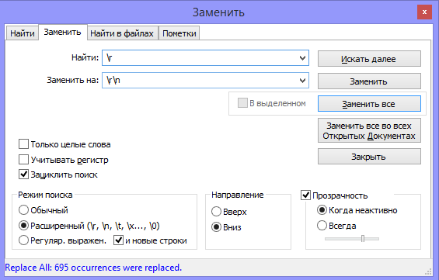

Рисунок 2.5 – Замена «\r» на «\r\n» в Notepad++

Замена «\n\n» на «\n» (рисунок 2.6).
Все новости теперь по-прежнему отделены двумя переводами строк.
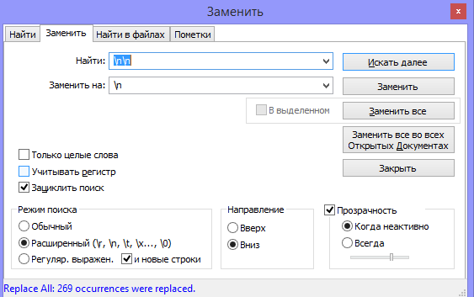

Рисунок 2.6 – Замена «\n\n» на «\n» в Notepad++

Кроме того, при построении корпуса текстов рекомендуется учесть то, что у Яндекс.Переводчика неправильно работает постановка кавычек после перевода. Примеры ошибок можно посмотреть в файлах с именем, содержащих слово «yandex», в папке «analyze» по ссылке с результатами проведённых в исследовании опытов [93].
В таблице 2.4 отображено распределение ошибок пунктуации по переводам, выявленных экспертным анализом полученных переводов.

Таблица 2.4 – Статистика ошибок пунктуации в % относительно общего числа предложений

Текст | Ошибки пунктуации
RuEnRuGoogle | 25,9
RuKzRuGoogle | 12,9
RuEnRuYandex | 3,0
RuKzRuYandex | 0,5
KzRuGoogle | 6,4
KzRuYandex | 15,1
EnRuGoogle | 5,4
EnRuYandex | 2,9

Согласно результатам анализа, при построении корпуса текстов следует учесть наличие ошибок пунктуации в обоих переводчиках, особенно при переводах с русского языка на русский через англиийский и через казахский с помощью Google Translate (RuEnRuGoogle=25,9% и RuKzRuGoogle=12,9%), а также с казахского языка на русский с помощью Яндекс.Переводчика (KzRuYandex=15,1%). Примеры всех обнаруженных ошибок можно посмотреть в папке «analyze» по ссылке с результатами проведённых в исследовании опытов [93].
Таким образом, сформулирован список рекомендаций:
- перед работой с Яндекс.Переводчиком необходимо выполнить предобработку файла с текстами (в СИППТ тексты в файле отделены друг от друга двумя пустыми строками):
1) открыть файл с текстами в Notepad++, перейти в меню «Поиск» - «Замена».
2) выполнить замену «\r» на «\r\n» при режиме поиска «Расширенный».
3) выполнить замену «\n\n» на «\n». Все тексты теперь по-прежнему отделены двумя переводами строк;
- учесть наличие ошибок пунктуации в Google Translate и Яндекс.Переводчика, особенно неправильную постановку кавычек после перевода у Яндекс.Переводчика. Примеры всех обнаруженных ошибок можно посмотреть в папке «analyze» по ссылке с результатами проведённых в исследовании опытов [93].

  - Классификация текстов: предобработка, индексация, выбор признаков, построение и обучение, оценка качества
В диссертационной работе было запланировано изучение «формирования поискового индекса англоязычных документов. В дальнейшем планировалось формирование поисковых индексов и на других языках. Предполагалось, что готовая система должна решить следующую задачу: на вход поступает текст на любом языке, а на выходе формируется отчёт о том, что какая-то часть текста заимствована из второго языка, а какая-то из третьего языка» [95].
«Для проверки работы системы на её вход поступает русскоязычный проверяемый документ, который переводится на английский язык и сравнивается на схожесть с документами из поискового индекса англоязычных документов.
Работа с поисковыми индексами подразумевает использование классификаторов. Благодаря классификации поисковый индекс разделён на тематические каталоги. Классификация нужна, чтобы сравнивать поступающий текст не со всем индексом, а только с той его частью, к которой относится предметная область текста. В данной статье рассматриваются наиболее распространённые модели и методы классификации текстовых запросов (поступающие на вход проверяемые документы)» [95].
Классификация документов (рисунок 2.7) – «это одна из задач поиска информации, которая включает в себя присвоение документу одной из нескольких категорий на основе содержания документа [96]» [95].
«Необходимо отличать классификацию текстов от кластеризации, в последнем случае тексты также группируются в соответствии с некоторыми критериями, но заранее предопределённых категорий нет [96].
Предобработка и индексация документов.
Сначала необходимо токенизировать текст, удалить незначительные слова, например, артикли, союзы и прочие. Затем выполнить определение морфологических характеристик слов (установить к каким частям речи относятся слова) с систематизацией. Таким образом, признаками текста будут наиболее значимые слова. Следующим шагом классификации является индексация текста, то есть представление документа в виде числовой модели.
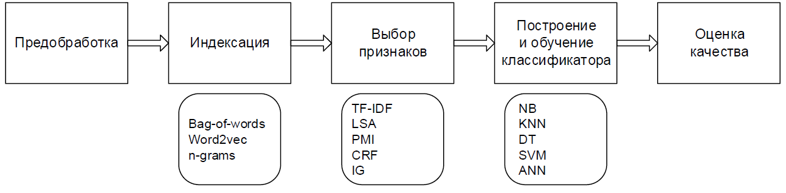

Рисунок 2.7 – Общая схема классификации текстового запроса [97]

Модель «bag-of-words» («мешка слов») представляет документ в виде вектора в многомерном пространстве, координаты которого соответствуют номерам слов, а значения координат – значениям весов.
Модель «Word2vec» представляет каждое слово в виде вектора, который содержит информацию о контекстных (сопутствующих) словах.
Модель «n-грамм» – это наборы из последовательности символов. Самыми распространёнными считаются униграммы и биграммы. Кроме того, используются символьные N-граммы, когда текст разбивают на наборы символов определённой длины. В каждом конкретном случае лучше экспериментировать, выявляя наиболее эффективную модель «n-грамм» [98].
Выбор признаков.
Количество признаков напрямую связана со скоростью вычислений, поэтому для ускорения классификатора используют уменьшение числа терминов.
Вычислительная сложность различных методов классификации связана с размерностью пространства признаков. Поэтому для эффективной работы классификатора часто прибегают к сокращению числа используемых признаков (терминов). На практике для оценки важности слова в контексте документа часто используют статистическую меру TF-IDF. Наибольший вес приобретают термины, которые редко встречаются в других документов, но часто в пределах анализируемого текста» [95].
«Построение и обучение классификатора с использованием машинного обучения. Существуют следующие методы классификации:
- линейные (метод опорных векторов; логистическая регрессия);
- вероятностные (метод Байеса);
- логические (метод деревьев решений);
- метрические (метод k ближайших соседей);
- методы на основе искусственных нейронных сетей (нейронные сети прямого распространения, рекуррентные нейронные сети, динамические нейронные сети, свёрточные нейронные сети). Каждый метод имеет свои плюсы и минусы и предпочтителен для определённой конкретной задачи. Примером сравнительного анализа методов классификации могут быть графики, приведённые на рисунке 2.8 и рисунке 2.9, полученные опытным путём из 3000 документов [99]. Под обработкой в данном случае подразумевается прохождение входящего текстового запроса через предобработку, индексацию и уменьшение размерности пространства признаков.

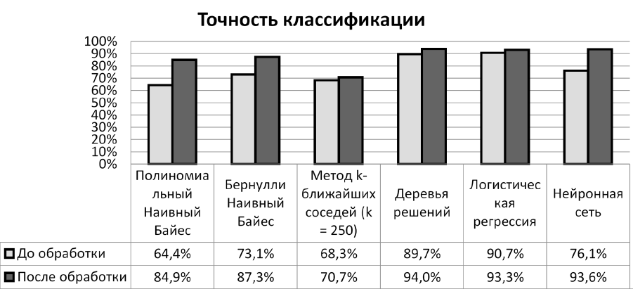

Рисунок 2.8 – Сравнение точности классификационных методов [99]

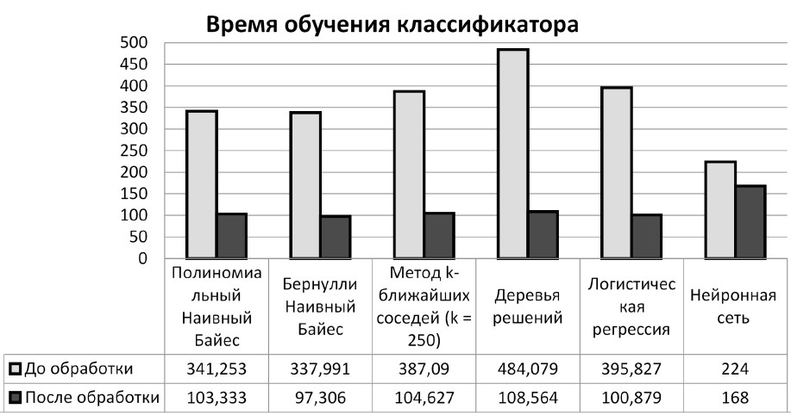

Рисунок 2.9 – Сравнение времени обучения разных методов классификации [99]

Оценка качества классификации. Для оценки качества классификации используют обучающую и тестовую выборки. Дополнительно привлекают эксперта. Кроме этого, оценку также выполняют, используя кросс-валидацию» [95].
«Оценку вычисляют с помощью сочетания точности и полноты (F-мера).
Точность – это количество элементов, правильно отнесённых к некоторому классу, делённое на общее число элементов, отнесённых к этому классу.
Полнота классификации – количество элементов, правильно отнесённых к некоторому классу, делённое на общее число элементов, реально относящихся к этому классу [100].
Результаты. Для предварительной обработки и индексации документа обычно применяется одна из трёх моделей: модель «мешка слов», Word2vec и модель, основанная на учёте n-грамм. Первые две модели требуют компетентности в синтаксисе и морфологии конкретного языка. Модель n-грамм не ставит ограничения на использование определённого языка, поэтому порой является оптимальной.
Эффективность классификационных методов оценивают по точности и полноте. На основе проведённого исследования [97] можно сделать вывод, что самые лучшие показатели обоих критериев достигаются при использовании методов опорных векторов (точность 80 – 85%, полнота 83 – 87%) и свёрточных нейронных сетей (точность 90 – 95%, полнота 80 – 85%). Вместе с тем, наивысшая скорость наблюдается у метода Байеса, при этом точность для разных экспериментальных наборов значительно различается (71 – 90%). При одновременной обработке текстовых запросов классификация должна выполняться вместе с поступлением их из источника. Поэтому предпочтительно выбирать инкрементальные алгоритмы, к которым относятся свёрточные нейронные сети и метод опорных векторов» [95].
«Качество классификации связано с обучающей выборкой, размер которой необходимо подбирать. Правильный подбор характеристик алгоритмов для обучения является по-прежнему затруднительным делом. Из проведённых экспериментов стало ясно, что для обучения и тестирования классификатора с использованием метода опорных векторов на русском языке для достижения точности 80 – 85% нужна размеченная коллекция текстов объёмом 1 000 – 2 000 документов. Для обучения и тестирования классификатора с применением метода свёрточных нейронных сетей для достижения точности 90 – 95% необходимо собрать и подготовить коллекцию текстов на русском языке объёмом около 1 000 000 документов [97].
Из сравнительного анализа [99] был сделан вывод о том, что единственно верного и оптимального метода классификации документов не существует, необходимы испытания на конкретных наборах исходных данных исходя из вычислительных мощностей. В результате проведённого анализа планировалось провести классификацию документов на основе нейронной сети с учётом опыта построения классификации текста с помощью нейронной сети на Java [98]» [95]. Однако, дальнейшие исследования были сосредоточены не на нейросетях, а на энтропийном подходе в расчётах, который позволяет значительно сэкономить время и аппаратные ресурсы.

  - Определение разницы между настоящим и поддельным переводом исходного текста
    - Информационная энтропия. Энтропия Шеннона
Упоминая информационную энтропию, приводят формулу (2) – «формулу Шеннона:

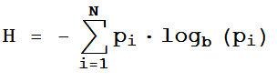 | (2)

где N – количество возможных реализаций, b – единицы измерения (2 – биты, 3 – триты и т.д.), p_{i} – вероятности реализаций» [101].
Что же означает число, полученное по формуле (2)? Для лучшего понимания приведём пример.
«Пусть имеется N = 16 клеток, одна из которых помечена крестиком, как на рисунке 2.10.

[ ] [ ] [ ] [ ] [ ] [ ] [ ] [ ] [ ] [ ] [ ] [x] [ ] [ ] [ ] [ ]
Рисунок 2.10 – 16 клеток с одним крестиком

Выбор случаен; вероятность того, что помечена i-тая клетка равна p_{i} = 1/16.
Энтропия Шеннона равна:

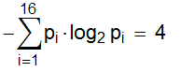.

Теперь представим себе игру; один игрок рисует клетки, ставит крестик и сообщает второму только количество клеток. Второй должен узнать, какая из них помечена и задаёт вопросы; но первый будет отвечать только «Да» или «Нет». Сколько (минимум!) вопросов надо задать, чтобы узнать, где крестик? Ответ — «4». Во всех подобных играх минимальное число вопросов будет равно информационной энтропии. При этом не имеет значения, какие вопросы задавать.
Пример правильной стратегии – разделить клетки пополам (если N – нечётное, то с избытком/недостатком в 1 клетку) и спросить: «Крестик в первой половине?» Узнав, что в такой-то, делим и её пополам и т.д.» [101].
Энтропия напрямую связана с «неожиданностью» возникновения события. Энтропия будет низкой, если событие предсказуемо.
Если процессы связанны, то их энтропии близки (рисунок 2.11).
На рисунке 2.12 можно заметить, что скачки энтропии соответствуют смене этапов эксперимента.
По энтропии ЭЭГ ищут «стадии наркоза, сна, болезни Альцгеймера и Паркинсона, эффективность лечения от эпилепсии» [102] и т.д.
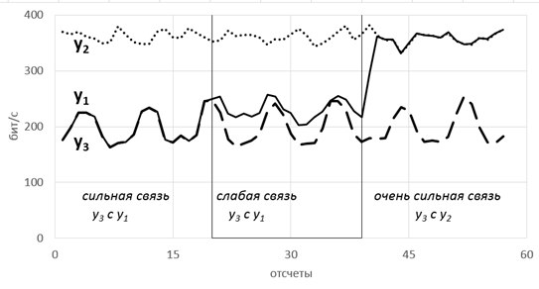
Рисунок 2.11 – Изменение энтропии в зависимости от связи процессов

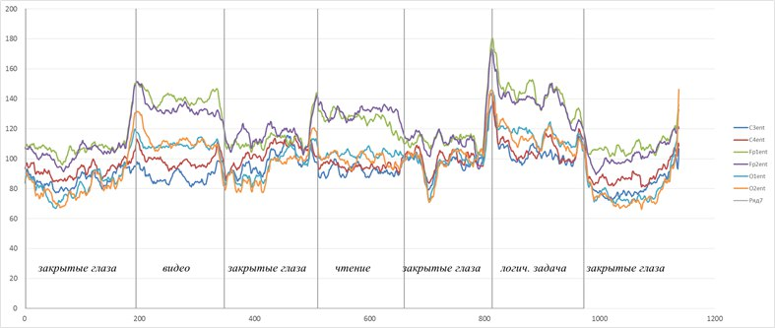

Рисунок 2.12 – Изменение энтропии в зависимости от деятельности человека

Для обнаружения плагиата предположим, что возможно построить аналогичный график, где линии энтропий оригинального текста и переводного заимствования будут приближены друг к другу по сравнению с линиями энтропий схожих с оригиналом текстов (не являющихся плагиатом).
Для определения зависимости энтропии текста рассмотрим первый куплет песни «The Beatles» «Yesterday». На сайте https://www.amalgama-lab.com/ есть построчный перевод оригинала, а также варианты вольных переводов данной песни.
В таблице 2.5 представлены данные для следующих расчётов.

Таблица 2.5 – Таблица переводов песни

№ стро-ки | Строка на русском (оригиналь-ный текст) | Строка на английском (плагиат) | Вольный перевод  (1 версия) | Вольный перевод  (2 версия) | Вольный перевод  (3 версия)
 | «Вчера все мои проблемы казались такими далёкими,» [103]. | «Yesterday, all my troubles seemed so far away» [103]. | «Прошлым днём все проблемы были миражом,» [103]. | Лишь вчера жизнь была беспечна и добра, | Я вчера огорчений и тревог не знал,
 | «А сегодня я не представляю своей жизни без них» [103]. | «Now it look as though they're here to stay» [103]. | «Я теперь в кругу забот своём,» [103]. | Мне забыть о том пришла пора, | Вдруг все беды сразу повстречал.
 | «О, я верю во вчерашний день» [103]. | «Oh, I believe in yesterday» [103]. | «И всё ж душой с тем прошлым днём» [103]. | Но я всё верю во вчера. | Вот бы вчерашний день настал.
 | «Неожиданно я стал уже не тем, кем был раньше,» [103]. | «Suddenly, I'm not half the man I used to be» [103]. | «Вдруг я стал не таким, каким себя я знал...» [103]. | Как-то вдруг стал взрослее я от горьких мук. | А сейчас я хожу всё время сам не свой,
 | «Уныние овладело мной,» [103]. | «There's a shadow hanging over me» [103]. | «Тенью грусти на меня упал» [103]. | Будто тень накрыла всё вокруг. | И сгустились тучи надо мной.
 | О, вчера настало так внезапно» [103]. | Oh, yesterday came suddenly» [103]. | «Тот прошлый день, что вдруг настал...» [103]. | Вчера случилось это вдруг. | Нежданное вчера, постой!

Чтобы исследовать зависимость и различия между плагиатом и схожими текстами, предположим, что построчный буквальный перевод на русском языке – это оригинальный текст, текст на английском – это плагиат с оригинального текста, а вольные переводы – это схожие с оригиналом тексты.
Вычислим количество энтропии по таблице вероятностей с помощью формулы Шеннона на сайте https://planetcalc.ru/2476/ с игнорированием пробелов и регистра (таблица 2.6).

Таблица 2.6 – Таблица энтропий

№ стро-ки | Строка на русском (оригиналь-ный текст) | Строка на английском (плагиат) | Вольный перевод  (1 версия) | Вольный перевод  (2 версия) | Вольный перевод  (3 версия)
 | 3,949 | 3,652 | 3,951 | 4,067 | 3,745
 | 4,160 | 3,699 | 4,085 | 3,855 | 3,914
 | 3,849 | 3,625 | 4,133 | 3,392 | 4,023
 | 4,024 | 3,962 | 4,093 | 4,142 | 3,778
 | 3,537 | 3,736 | 3,785 | 4,085 | 3,720
 | 3,559 | 3,689 | 4,140 | 3,915 | 3,720

Получим следующий график на рисунке 2.13.

Рисунок 2.13 – энтропия Шеннона

Опытным путём выяснено, что данный график неинформативен, слишком мало данных, к тому же при добавлении запятой в текст, энтропия значительно меняется.
Было принято решение попробовать определить энтропийную зависимость параметров оригинальной работы на английском языке и перевода на русский язык на примере произведения Конана Дойля «Скандал в Богемии» («Приключения Шерлока Хомса»).
С помощью следующего кода на php произведён автоматический подсчёт слов в абзацах по трём главам.
<?php
$rus=" ";
$substrings=explode("\r\n",$rus);
//делим текст на абзацы
$i=1;
foreach($substrings as $text)
{ $array = ["- ", "— "];
//Убираем тире, чтобы они не влияли на статистику слов в абзаце
$text = str_replace($array, "", trim($text));
$array = ["—"];
//Меняем тире на пробел, чтобы разделить склеенные слова, например, night—it
$text = str_replace($array, " ", $text);
$text=explode(' ', $text);
if (count($text)>1) echo count($text).'<br>'; else continue;
//если пустая строка - то её не считаем
//print_r($text);
$i++;
}
?>
Вычислим объем абзаца в словах «Скандал в Богемии» по трём главам (таблица 2.7).

Таблица 2.7 – Таблица объемов абзацев

№ абзаца | I глава |  | II глава |  | III глава
№ абзаца | RU | EN | RU | EN | RU | EN
 | 186 | 207 | 140 | 182 | 20 | 47
 | 81 | 138 | 3 | 123 | 17 | 2
 | 80 | 85 | 85 | 3 | 2 | 4
 | 27 | 129 | 22 | 22 | 5 | 3
 | 160 | 40 | 3 | 20 | 8 | 9
 | 52 | 106 | 21 | 155 | 3 | 5
 | 5 | 3 | 18 | 96 | 4 | 5
 | 25 | 33 | 183 | 7 | 3 | 5
 | 2 | 5 | 9 | 150 | 8 | 10
 | 24 | 30 | 138 | 126 | 6 | 6
Продолжение таблицы 2.7
 | 6 | 80 | 98 | 7 | 2 | 2
 | 21 | 161 | 8 | 75 | 2 | 3
 | 76 | 71 | 65 | 103 | 6 | 6
 | 9 | 42 | 81 | 111 | 6 | 6
 | 115 | 2 | 89 | 86 | 3 | 7
 | 16 | 5 | 72 | 123 | 3 | 4
 | 49 | 5 | 90 | 8 | 31 | 42
 | 31 | 5 | 10 | 4 | 22 | 39
 | 2 | 89 | 5 | 11 | 14 | 35
 | 4 | 103 | 7 | 177 | 24 | 17
 | 5 | 14 | 38 | 13 | 5 | 28
 | 4 | 41 | 94 | 85 | 14 | 18
 | 58 | 49 | 5 | 2 | 28 | 3
 | 11 | 22 | 11 | 41 | 17 | 10
 | 7 | 29 | 75 | 4 | 2 | 82
 | 9 | 8 | 4 | 6 | 7 | 9
 | 64 | 11 | 34 | 4 | 10 | 26
 | 14 | 53 | 3 | 6 | 31 | 6
 | 40 | 60 | 5 | 5 | 39 | 293
 | 5 | 8 | 6 | 5 | 23 | 7
 | 11 | 90 | 7 | 5 | 169 | 3
 | 27 | 68 | 3 | 9 | 104 | 4
 | 6 | 8 | 7 | 6 | 2 | 51
 | 9 | 28 | 8 | 80 | 4 | 43
 | 23 | 4 | 4 | 3 | 45 | 34
 | 9 | 27 | 69 | 33 | 32 | 9
 | 8 | 29 | 3 | 5 | 27 | 36
 | 94 | 4 | 23 | 46 | 7 | 13
 | 6 | 201 | 4 | 12 | 14 | 6
 | 72 | 39 | 34 | 34 | 12 | 18
 | 20 | 32 | 13 | 82 | 12 | 51
 | 2 | 49 | 29 | 39 | 4 | 73
 | 31 | 38 | 61 | 7 | 2 | -
 | 7 | 58 | 31 | 21 | 6 | -
 | 20 | 4 | 2 | 98 | 9 | -
 | 3 | 2 | 4 | 140 | 16 | -
 | 23 | 44 | 16 | 68 | 2 | -
 | 22 | 8 | 3 | 2 | 14 | -
 | 3 | 48 | 74 | 60 | 61 | -
 | 3 | 18 | 107 | 2 | - | -
 | 136 | 46 | 53 | 94 | - | -
 | 35 | 19 | 2 | 6 | - | -
Продолжение таблицы 2.7
 | 26 | 51 | 49 | 8 | - | -
 | 40 | 31 | 7 | 5 | - | -
 | 15 | 70 | 99 | 4 | - | -
 | 24 | 10 | 6 | 2 | - | -
 | 4 | 34 | 7 | 7 | - | -
 | 53 | 80 | 5 | 4 | - | -
 | 4 | 61 | 4 | 25 | - | -
 | 2 | 5 | 4 | 145 | - | -
 | 35 | 5 | 9 | 122 | - | -
 | 6 | 5 | 2 | 6 | - | -
 | 35 | 27 | 23 | 19 | - | -
 | 13 | 4 | 170 | 35 | - | -
 | 35 | 3 | 6 | 12 | - | -
 | 17 | 3 | 6 | 14 | - | -
 | 26 | 3 | 5 | 111 | - | -
 | 7 | 2 | 17 | 108 | - | -
 | 11 | 6 | 30 | 30 | - | -
 | 27 | 13 | 12 | 102 | - | -
 | 59 | 4 | 10 | 17 | - | -
 | 7 | 5 | 129 | 4 | - | -
 | 25 | 14 | 99 | 5 | - | -
 | 12 | 4 | 49 | 6 | - | -
 | 52 | 5 | 8 | 9 | - | -
 | 53 | 8 | 6 | 6 | - | -
 | 5 | 4 | 2 | 35 | - | -
 | 5 | 2 | 5 | 4 | - | -
 | 4 | 31 | 4 | 40 | - | -
 | 26 | 4 | 8 | 5 | - | -
 | 2 | 2 | 6 | 65 | - | -
 | 2 | 11 | 31 | 5 | - | -
 | 4 | 11 | 4 | 238 | - | -
 | 3 | 12 | 25 | 4 | - | -
 | 2 | 3 | 4 | 65 | - | -
 | 4 | 2 | 65 | 5 | - | -
 | 11 | 6 | 6 | 67 | - | -
 | 6 | 4 | 191 | 31 | - | -
 | 4 | 45 | 5 | 23 | - | -
 | 14 | 3 | 50 | - | - | -
 | 9 | 67 | 5 | - | - | -
 | 6 | 10 | 38 | - | - | -
 | 9 | 3 | 4 | - | - | -
 | 5 | 2 | 20 | - | - | -
Продолжение таблицы 2.7
 | 4 | 23 | 5 | - | - | -
 | 32 | 42 | 20 | - | - | -
 | 2 | 16 | 22 | - | - | -
 | 2 | 14 | - | - | - | -
 | 5 | 8 | - | - | - | -
 | 11 | 4 | - | - | - | -
 | 9 | 4 | - | - | - | -
 | 2 | 18 | - | - | - | -
 | 3 | 4 | - | - | - | -
 | 3 | 32 | - | - | - | -
 | 4 | 20 | - | - | - | -
 | 27 | 8 | - | - | - | -
 | 3 | 16 | - | - | - | -
 | 43 | 2 | - | - | - | -
 | 10 | 57 | - | - | - | -
 | 16 | - | - | - | - | -
 | 30 | - | - | - | - | -
 | 13 | - | - | - | - | -
 | 11 | - | - | - | - | -
 | 6 | - | - | - | - | -
 | 5 | - | - | - | - | -
 | 9 | - | - | - | - | -
 | 12 | - | - | - | - | -
 | 4 | - | - | - | - | -
 | 12 | - | - | - | - | -
 | 9 | - | - | - | - | -
 | 11 | - | - | - | - | -
 | 4 | - | - | - | - | -
 | 3 | - | - | - | - | -
 | 2 | - | - | - | - | -
 | 10 | - | - | - | - | -
 | 2 | - | - | - | - | -
 | 44 | - | - | - | - | -
 | 2830 | 3441 | 3261 | 4005 | 907 | 1080

В результате было выяснено, что при переводе с английского на русский язык количество абзацев увеличивается (иногда переводчик разделяет абзац на английском на два абзаца на русском языке, в связи с прямой речью или смысловым разделением), количество слов в каждой части английского произведения больше чем в русской версии.
Для дальнейшего исследования были выбраны первые 116 параграфов оригинального текста (первая часть первой главы произведения). Принято решение выполнения экспериментов не с энтропией Шеннона, а с энтропией Реньи. Энтропия Реньи, встречавшаяся в ряде «геометрических» приложений, более приемлема, чем классический подход Шеннона, в силу наличия дополнительного параметра и обобщающего характера для расстояний Кульбака-Лейблера. Обобщающей Шеннона параметризуемой энтропией может быть и энтропия Тсалиса, но она не является аддитивной, что не позволяет её применить в разработанном подходе к анализу текстов.

    - Энтропия Реньи. Метрика Минковского
Во втором направлении диссертационного исследования предложен способ обнаружения перевода текста на основе энтропии Реньи, который не требует значительных компьютерных мощностей и большого времени на поиск. В разработке были использованы паттерн «предложение» и паттерн «параграф», где сравнение двух текстов выполняется на основе расчётов для каждого предложения и параграфа соответственно. В дальнейшем возможно подключение других паттернов. Например, при паттерне «страница» все расчёты будут выполнены для каждой страницы отдельно, при паттерне «рисунок/таблица» все расчёты будут выполнены для текста, разделённого на части в местах начала рисунка или таблицы. Для экспериментов выбрали паттерны «текст» и «параграф», так как они просты для реализации проверки гипотезы исследования и присутствуют во всех рассматриваемых текстах.
Проблема обнаружения плагиата является актуальной, но современные методы обнаружения по-прежнему ресурсозатратны. Выполнен поиск более эффективной альтернативы существующим решениям.
К актуальности работы также можно отнести использование разработанного решения для анализа материалов, размещаемых в интернете. В частности, разработка применима для поиска первоисточников новостей и статей вне зависимости от языка.
Для энтропийного подхода, который намного более ресурсоэкономичен, чем нейронные сети, ранее уже находились определённые «ниши» при работе с текстовыми документами. Рассмотрим некоторые из них.
В работе [21] приведены результаты исследований извлечения понятий для структурированного текста с использованием метода энтропийного веса. Классические методы извлечения понятий основаны на частоте (частоте слов, частоте документов и TF-IDF). В исследовании дополнительно учтён вес каждого модуля с помощью информационной энтропии. Для этого они выполнили оценку вклада каждого модуля в оценку веса концепции. Если вес энтропии равен нулю, то этот модуль слишком слаб, чтобы внести полезную информацию в вычисления. Вместе с тем, в работе выполнены расчёты для академических текстов, при этом не до конца исследовано применение разработок к другим структурированным текстам и документам.
В работе [22] приведены результаты исследований энтропийной связи между длиной текста и лексическим богатством. Показано, что лексическое богатство по оценке Шеннона быстро увеличивается с более короткими текстами, а затем достигает определённой точки, от которой оно стабилизируется, несмотря на непрерывное увеличение длины текста. Такая устойчивость может быть объяснена стабилизацией вероятности появления слова в текстах. Вместе с тем, исследование ограничено данными только одного языка (английского), другое исследование, изучающее проблемы естественной энтропии, на разных языках планируется исследователями в дальнейшем.
В работе [23] исследуется энтропийный анализ сомнительных текстовых источников на примере рукописи Войнича. Одни учёные полагают, что рукопись Войнича подлинна, другие, что это обман. Благодаря трём методам, среди которых расчёты с помощью энтропии Шеннона и Реньи, показано, что загадочная рукопись является значимым человеческим искусством, а не мистификацией. Разработанные методы применимы к любым текстовым источникам. В работе отмечено, что метод на основе энтропии Шеннона имеет недостаток, состоящий в том, что одно значение не позволяет делать однозначные выводы. Вместе с тем, благодаря этому методу в целом показано, что рукопись Войнича не является зашифрованным текстом. Также отмечено, что расчёты энтропии Реньи зависят от масштаба при применении к непрерывным распределениям, и поэтому их абсолютные значения бессмысленны, необходимо рассматривать всю диаграмму. Благодаря методу на основе энтропии Реньи в исследовании пришли к выводу, что рукопись большей частью напоминает естественный язык.
На постсоветском пространстве также существует пример исследования авторства с помощью энтропии Шеннона. Широко известны попытки «привязать авторство» документа «Тихий дон» не Шолохову, а другим писателям. Авторство математически доказано методом дельты Берроуза [104]. Среди подходов к спорному вопросу было применение компьютерной обработки архиватором (т. е. наиболее унифицированная схема энтропийной оценки) и прямое оценивание энтропии Шеннона слов, используемых авторами. Так, в работе [105] выполнялись расчёты энтропии Шеннона исходя из вероятностей слов и вероятностей букв в тексте, затем анализировалась разница полученных энтропий. В результате у четырёх томов текста Шолохова данная разница оказалась в пределах от 0,214968 до 0,233365, а у четырёх рассказов Крюкова – от 0,181743 до 0,253215. Сделаны выводы, что тексты различаются по формальным заданным критериям. Вместе с тем, можно отметить недостаток данных вычислений – перекрытие интервалов, значит, где-то тексты разных авторов схожи по данным расчётов энтропий.
В работе [24], связывающей энтропийную оценку с машинным переводом, предлагаются методы решения недостаточного перевода, путём двухфазового разбиения процесса. На первом этапе вводится простая стратегия уменьшения энтропии высокоэнтропийных слов путём построения псевдопредставлений. На этапе детализации предлагаются метод предварительного обучения, многозадачный метод и двухпроходный метод, чтобы стимулировать нейронную модель правильно переводить высокоэнтропийные слова. Однако ресурсно-затратная сторона данного решения актуализирует поиск альтернативных подходов взаимодействия энтропийного подхода с переводами.
Идея получить паттерн «быть переводом» на базе энтропийной оценки текстов оригинальна. Энтропия Реньи, встречавшаяся в ряде «геометрических» приложений, более приемлема, чем классический подход Шеннона, в силу наличия дополнительного параметра и обобщающего характера для расстояний Кульбака-Лейблера [106]. Обобщающей Шеннона параметризуемой энтропией может быть и энтропия Тсалиса, но она не является аддитивной, что не позволяет ее применить в разработанном подходе к анализу текстов.
Попытаемся определить, как с помощью энтропии Реньи вычислить, что конкретный текст является переводом оригинала в СИППТ. Для этого необходимо было решить следующие задачи:
- вычислить множества энтропий для паттернов «предложение» и «параграф»;
- вычислить расстояния между множествами энтропий текстов в соответствии с метрикой Минковского и определить закономерность при сравнении оригинала с переводами и «поддельными» текстами или её отсутствие.
Сформулирована гипотеза, что имеет смысл построить числовые ряды, высчитывая энтропию Реньи для текста, разделив его на «предложения» и «параграфы». Близость рядов говорила бы о том, что один текст является переводом второго, а отдалённость означала бы, что тексты разные.
Важно, также, статистически «похожие» тексты при этом по возможности не путать с переводом и не обнаруживать ненароком «авторства», в том числе и переводчика.
Для выполнения сравнения выбраны первая глава «Приключения Шерлока Холмса» Конана Доиля на английском языке (En) и следующие тексты:
- авторский перевод данной главы Н. Войтинской на русском языке (RuAuth);
- перевод En на русский с помощью Яндекс.Переводчика (RuYandexTr);
- перевод En на русский с помощью Google Translate (RuGoogleTr);
- поддельный текст, созданный с помощью поисковой системы Google, с частотным рядом оригинала (RuImitation);
- другое произведение Конана Доиля (RuOtherEnWork).
Исследуемые данные можно посмотреть на сайте, в разделе «Использованные тексты» [107].
Для формирования списка высокочастотных слов текста был использован подсчёт статистики слов на специальном интернет-ресурсе [108].
Выбраны первые 20 английских слов из оригинала En, перевод которых встретили в частотном списке слов авторского перевода. При этом были исключены стоп-слова, к которым отнесли союзы, нарицательные слова, слова, имеющие слишком много синонимов в словарях перевода или имеющие малую смысловую нагрузку. Кроме того, учтены количества встречаемости этих слов. Количество встречаемости русского слова не должно было быть больше количества встречаемости английского слова.
Таким образом, были получены ключевой ряд из оригинального текста на английском языке ('said', 'know', 'eyes', 'majesty', 'little', 'matter', 'case', 'indeed', 'note', 'paper', 'photograph', 'address', 'face', 'german', 'good', 'himself', 'just', 'king', 'looked', 'mask') и ключевой ряд из авторского перевода на русском языке ('сказал', 'знаете', 'глаза', 'величество', 'маленьким', 'случае', 'дело', 'действительно', 'заметил', 'бумага', 'фотографию', 'адрес', 'лицо', 'по-немецки', 'хорошо', 'себя', 'только', ' король', 'посмотрел', 'маску'). Порядок слов в ключевом ряде авторского перевода выдержан в соответствии с порядком слов в ключевом ряде оригинала.
Далее по формуле (3) были подсчитаны энтропии для первого слова из ключевого ряда рассматриваемого текста, для первого-второго слова, для первого-второго-третьего слова и т.д. для каждого предложения и каждого параграфа. Таким образом, были сформированы по два ряда чисел (паттерн «предложение» и паттерн «параграф») для каждого текста.

(3)

где , q=2, n_{ij} – количество слов ключевого ряда i (фактический номер ранга, до которого, из выбранного частотного ряда, учитываются слова в подсчёте) в предложении (параграфе) j, N – количество предложений (параграфов) в тексте, используемом для расчёта.
Для исследований были созданы ещё два текста, полученных переводом оригинала с помощью онлайн-переводчиков Google Translate и Яндекс Метрика. Для них также была проведена процедура формирования ключевых рядов высокочастотных слов и рядов чисел для двух паттернов.
Для дальнейшего исследования был создан поддельный текст на русском языке с помощью поисковой системы Google. Сначала искали в поисковике слова на русском языке, соответствующие частотному ряду оригинала, затем копировали из результатов поиска кусочки текста, добиваясь такого же числа упоминаний ключевых слов как у оригинала. При этом было учтено совпадение числа предложений и параграфов у оригинала и поддельного текста.
Для поддельного текста и другого произведения Конана Доиля была повторена процедура формирования ключевых рядов высокочастотных слов и рядов энтропий для двух паттернов.
Подсчёт значений энтропий для паттернов «предложение» и «параграф» выполнялся на созданном php-скрипте, в который вносились рассматриваемый текст и соответствующий ему ключевой ряд из 20 слов. При расчётах использовался стеммер Портера для русского языка [89]. Стеммер Портера – это алгоритм стемминга, который, основываясь на определённых правилах, отсекает суффиксы и окончания в соответствии с особенностями конкретного языка [88].
Полученные расчётные данные можно посмотреть на сайте по ссылке «Энтропийные ряды для предложений и параграфов», там же размещён пример расчёта энтропий для паттернов «параграф» и «предложение» для RuAuth и 20-ти слов [107].
Рассмотрим меру сходства и различия типа расстояния (функция расстояния). В этом типе объекты считаются тем более похожими, чем меньше расстояние между ними. Посчитаем расстояние между координатами энтропий исследуемых текстов.
Рассмотрим метрику Минковского – формула (4):

(4)

где при: r=1 – получаем манхэттенское расстояние (Хемминга); r=2 – получаем Евклидову метрику (декартовое расстояние); r→∝ – получаем метрику доминирования (расстояние Чебышёва).
Математическое ожидание служит центром распределения ее вероятностей. Для дискретной и непрерывной случайной величин математическое ожидание вычисляется в соответствии c формулами (5):

и | (5)

где х_{i} – значения, принимаемые случайной величиной с вероятностями р_{i}, p(x) – плотность распределения вероятностей случайной величины X.
Оценкой математического ожидания является среднее (средневзвешенное) арифметическое выборки по формуле (6) с ошибкой по формуле (7):

(6)
(7)

где n_{i} и ϖ_{I} – соответственно абсолютная и относительная частоты i-х значений случайной величины.

Общий вид параметрической средней вариационного ряда порядка k – формула (8):

(8)

где - средняя; x_{i} – варианта -го класса исследуемой совокупности; n_{i} – весовые коэффициенты (численность класса); m – количество классов; n – численность совокупности.
Формулой (8) понижаются или повышаются вклады вариант. Первый десяток учитывается, как будто первая варианта встречается в 9 раз реже, вторая – в 8 раз и так далее, начиная с десятой варианты встречаемость выравниваем и считаем одинаковой (сами веса брались просто от номера, поскольку уверенность в их «полезном вкладе» тем меньше, чем меньше координата), показатель k брался за единицу.
Для вычисления энтропий использована кроссплатформенная сборка веб-сервера XAMPP [109], которая содержит интерпретатор скриптов PHP.
В экспериментах рассмотрены 6 текстов, со следующей статистикой параграфов и предложений (таблица 2.8).

Таблица 2.8 – Статистика предложений и параграфов

Параметр | En | RuAuth | RuYandexTr | RuGoogleTr | RuImitation | RuOtherEnWork
Количество параграфов | 116 | 116 | 116 | 116 | 116 | 116
Количество предложений | 292 | 293 | 281 | 302 | 292 | 292

Ниже представлены графики сравнения энтропийных расчётов для оригинала и других текстов для паттернов «предложение» и «параграф» (рисунки 2.14-2.18).

Рисунок 2.14 – Сравнение энтропийных расчётов для En и RuAuth

Рисунок 2.15 – Сравнение энтропийных расчётов для En и RuYandexTr

Рисунок 2.16 – Сравнение энтропийных расчётов для En и RuGoogleTr

Рисунок 2.17 – Сравнение энтропийных расчётов для En и RuImitation

Рисунок 2.18 – Сравнение энтропийных расчётов для En и RuOtherEnWork

Для большей наглядности построен график, на котором по оси абсцисс отмечены энтропии по параграфам, а по оси ординат – энтропии в предложениях (рисунок 2.19).

Рисунок 2.19 – Расчётные энтропии по предложениям в функции от энтропии по параграфам

На рисунке 2.19 видно, что сумма накопленных различий между парами точек графиков существенно больше для другого произведения (RuOtherEnWork) и имитации статистики (RuImitation), чем для вариантов перевода (RuAuth, RuYandexTr, RuGoogleTr) и оригинала (En).
На основании полученных энтропийных координат с помощью метрики Минковского были рассчитаны расстояния между текстами в MS Exel:
- расстояние Хэмминга и декартовое расстояние (рисунок 2.20);

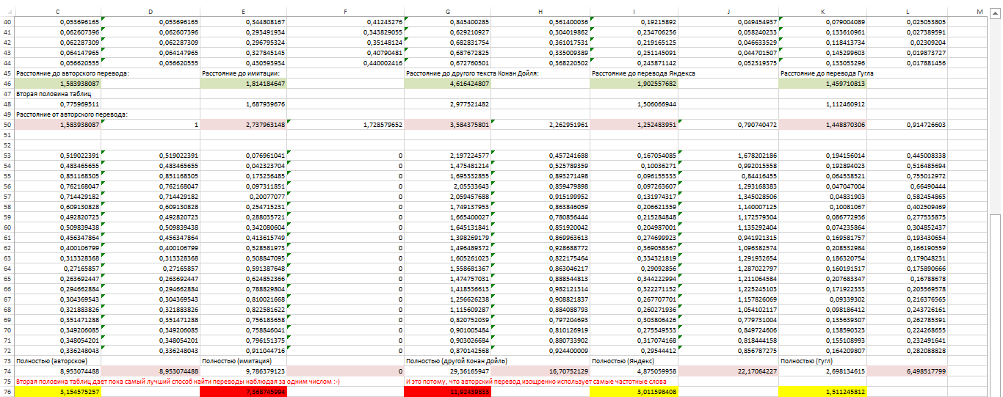

Рисунок 2.20 – Расстояние Хэмминга и декартовое расстояние
- расстояние между центрами масс (рисунок 2.21);
- расстояние между геометрическими центрами (рисунок 2.22);
- расстояние между центрами параметрических средних (рисунок 2.23).

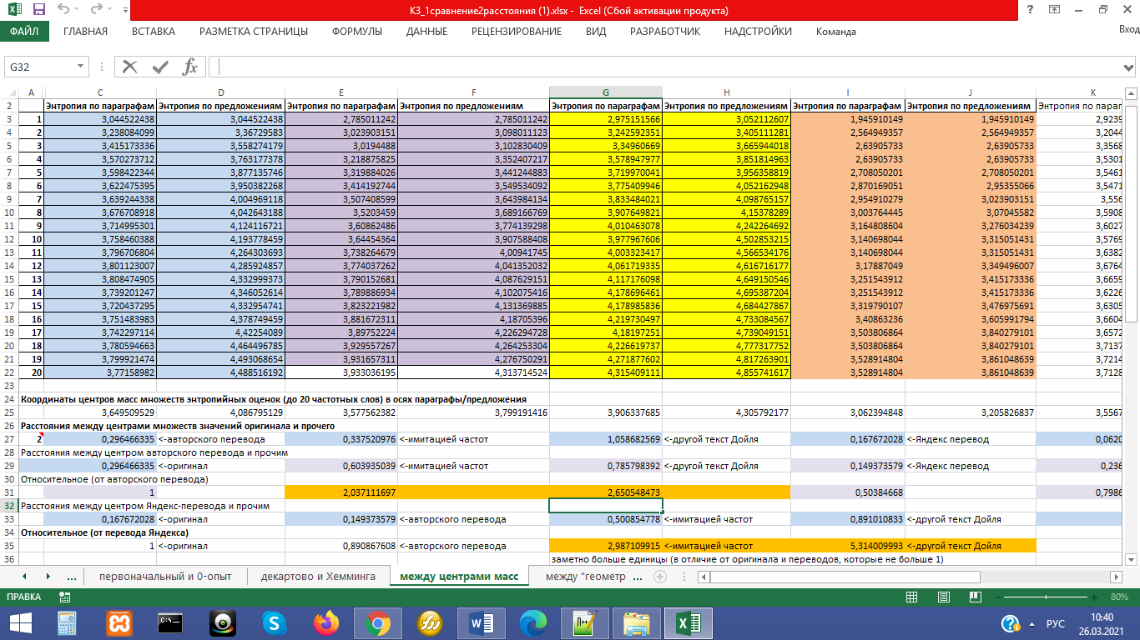

Рисунок 2.21 – Расстояние между центрами масс

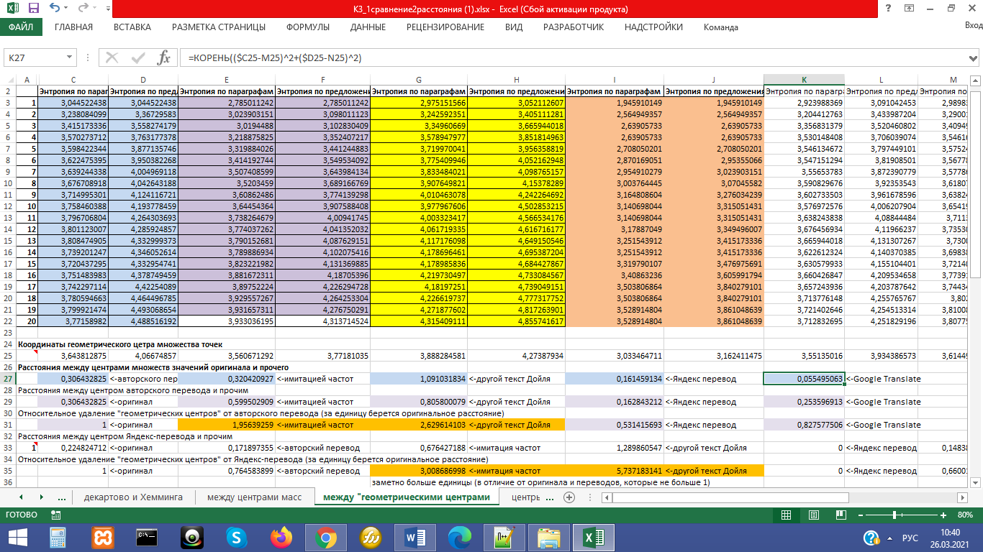

Рисунок 2.22 – Расстояние между геометрическими центрами

Расстояние Хэмминга.
Взяв по оси абсцисс энтропии по параграфам, а по оси ординат – энтропии в предложениях, было рассчитано расстояние Хэмминга от оригинала (En) до других текстов для всех последовательностей ключевых слов. Т.к. авторский перевод (RuAuth) в отличие от оригинала (En) по-другому использует частотные слова в интервале расчётов для последовательностей из 1-10 слов, дополнительно было рассчитано расстояние Хэмминга для последовательностей из 11–20 слов (таблица 2.9).

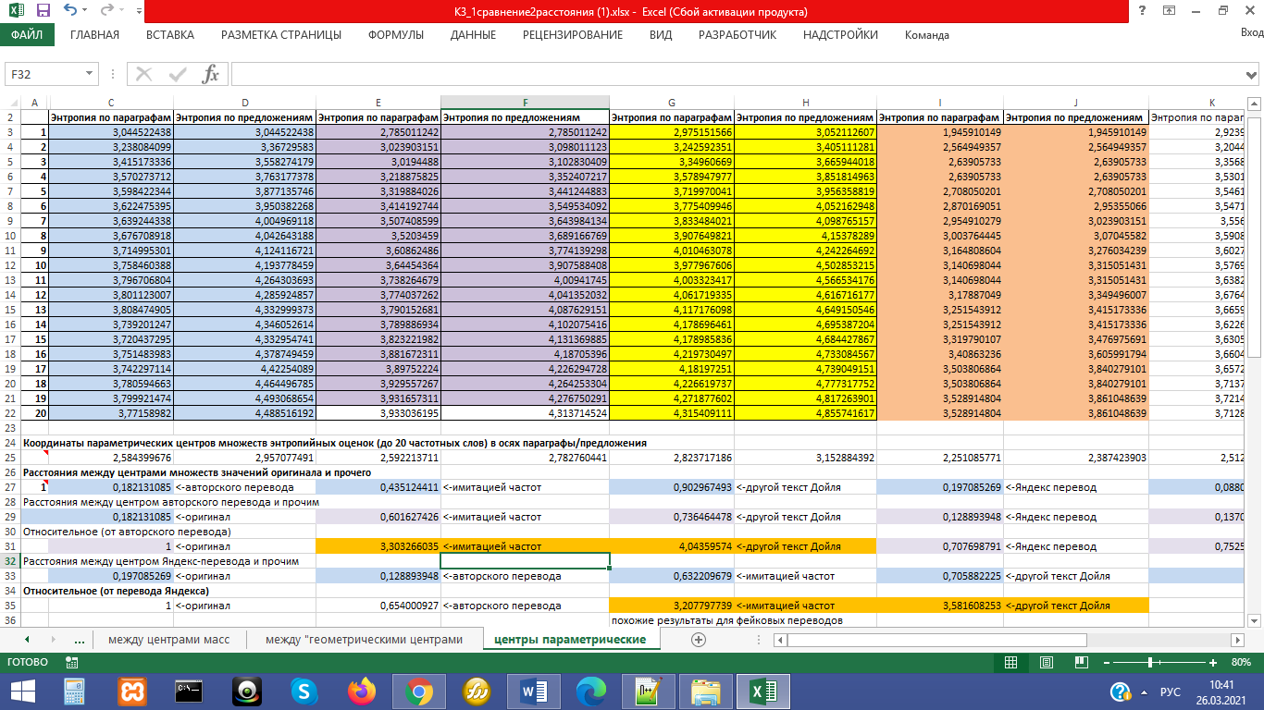

Рисунок 2.23 – Расстояние между центрами параметрических средних

Таблица 2.9 – Расстояние Хэмминга

i\j | RuAuth | RuImita-tion | RuOtherEnWork | RuYandexTr | RuGoogleTr
En (1-20 коорди-наты) | 8,953 | 9,786 | 29,362 | 4,875 | 2,698
En (11-20 коорди-наты) | 3,155 | 7,369 | 11,924 | 3,012 | 1,511

Декартовое расстояние.
При вычислении декартового расстояния между оригиналом и другими текстами не заметно сильного отличия фейковых текстов от переводов, поэтому выполнен расчёт сравнения авторского перевода (RuAuth) с другими текстами (таблица 2.10).
Расстояние между центрами масс.
Выполнен расчёт координат центров масс множеств энтропий в осях параграфы/предложения как среднее арифметическое по каждой оси.
Затем было рассчитаны расстояния между центрами масс множеств энтропий текстов по формуле (1) при r=2 (для большей радикальности).
Таблица 2.10 – Декартовое расстояние для энтропий текстов

i\j | En | RuAuth | RuImita-tion | RuOtherEn-Work | RuYandexTr | RuGoogleTr
En | 0 | 1,584 | 1,814 | 4,616 | 1,903 | 1,460
RuAuth | 1,584 | 0 | 2,738 | 3,584 | 1,252 | 1,449

Выполнены расчёты расстояний между оригиналом и другими текстами, авторским переводом и другими текстами, Яндекс-переводом и другими текстами и рассчитано относительное расстояние путём деления полученного расстояния на расстояние до оригинала (таблица 2.11).

Таблица 2.11 – Расстояние между центрами масс множеств энтропий текстов

i\j | En | Ru-Auth | RuImita-tion | RuOtherEn-Work | RuYan-dexTr | RuGoogle-Tr
En | 0 | 0,296 | 0,338 | 1,059 | 0,168 | 0,062
RuAuth | 0,296 | 0 | 0,604 | 0,786 | 0,149 | 0,237
RuAuth (относитель-ное) | 1 | 0 | 2,037 | 2,651 | 0,504 | 0,799
RuYandexTr | 0,168 | 0,149 | 0,501 | 0,891 | 0 | 0,106
RuYandexTr (относитель-ное) | 1 | 0,891 | 2,987 | 5,314 | 0 | 0,632

Расстояние между геометрическими центрами.
Рассчитано расстояние между текстами с помощью среднего геометрического, т. е. вычисляя корень n-ой степени из произведения n-элементов (в данном случае n=20).
Результаты расчётов приведены в таблице 2.12.
Расстояние между центрами параметрических средних.
Чтобы сгладить неудачное начало ряда выполнены расчёты с весами с вычислением среднего параметрического.
Вычислены центры параметрических средних для всех рядов координат по осям параграфы/предложения. С помощью формулы (1) при r=1 получены следующие данные (таблица 2.13).
Анализ итоговых расчётов позволил выявить закономерность между интервалами при определённых заданных параметрах.
Таблица 2.12 – Расчёт расстояний между геометрическими центрами множеств энтропий текстов

i\j | En | RuAuth | RuImi-tation | RuOther-EnWork | RuYandexTr | RuGoogleTr
En | 0 | 0,306 | 0,320 | 1,091 | 0,161 | 0,055
RuAuth | 0,306 | 0 | 0,600 | 0,806 | 0,163 | 0,254
RuAuth (относи-тельное) | 1 | 0 | 1,956 | 2,630 | 0,531 | 0,828
RuYandexTr | 0,225 | 0,172 | 0,676 | 1,290 | 0 | 0,148
RuYandexTr (относи-тельное) | 1 | 0,765 | 3,009 | 5,737 | 0 | 0,660

Таблица 2.13 – Расчёт расстояний между центрами параметрических средних

i\j | En | RuAuth | RuImi-tation | RuOther-EnWork | RuYandexTr | RuGoogleTr
En | 0 | 0,182 | 0,435 | 0,903 | 0,197 | 0,088
RuAuth | 0,182 | 0 | 0,602 | 0,736 | 0,129 | 0,137
RuAuth (относи-тельное) | 1 | 0 | 3,303 | 4,044 | 0,708 | 0,753
RuYandexTr | 0,197 | 0,129 | 0,632 | 0,706 | 0 | 0,109
RuYandexTr (относи-тельное) | 1 | 0,654 | 3,208 | 3,582 | 0 | 0,553

Слабовыраженное отличие поддельных переводов от настоящих в некоторых расчётах расстояний можно объяснить разницей в употреблении частотных слов в каждом тексте. Например, следует учитывать, что авторский перевод (RuAuth) в отличие от оригинала (En) по-другому использует частотные слова в интервале расчётов для последовательностей из 1-10 слов. Так, при вычислении расстояний между центрами масс множеств энтропий текстов (таблица 2.10) предпочтительнее разделять переводы от фейков с помощью расчётов относительных расстояний от центра масс Яндекс-перевода до центров масс остальных линий. Такой же вывод можно сделать и по расчётам расстояний между геометрическими центрами множеств энтропий текстов (таблица 2.11).
Из всех расчётов расстояний между текстами выделяются расчёт расстояний между центрами параметрических средних (таблица 2.12). Выявлена особенность: в расчётах относительного расстояния между центрами параметрических средних авторского перевода и другими текстами, Яндекс-перевода и другими текстами значения для фейковых текстов больше 3, а для переводов – меньше 1. Считаем, что благоприятной составляющей в данных расчётах было введение весов, корректирующих расхождение в частоте употребления ключевых слов между оригиналом и авторским переводом. Таким образом, получены более чёткие различия между настоящими и «поддельными» переводами.

  - Выводы
- Результаты исследования в определении наиболее достоверного перевода в работе с полиязычными текстами позволяют сделать следующие выводы.
Собранный корпус параллельных текстов на английском, казахском и русском языках доступен для скачивания и использования в дальнейших исследованиях в области полиязычных текстов [93]. На момент написания статьи поиски подобного корпуса в сети Интернет не увенчались успехом. Сборка текстов сэкономит время другим исследователям.
Программный код может быть использован для исследований многих других языковых пар, основанных на латинице или кириллице. Если модифицировать код, исходя из замеченных ошибок, указанных в анализе ошибок, можно получить более точные результаты.
Основной скрипт сравнения «Text Comparison» и скрипт формирования таблицы для сравнения предложений в MS Excel доступны в открытом доступе в интернете [85]. Разработанные скрипты интуитивно просты, поэтому они могут быть масштабированы путём дальнейшего развития для использования сравнения и с другими онлайн переводчиками.
Подсвечивание определённым цветом в зависимости от коэффициента similar_text позволит переводчикам сориентироваться какой вариант перевода от онлайн-переводчиков более устойчивый (т.е. при переводе с русского на английский данный коэффициент с помощью алгоритма нечёткого сравнения строк покажет процент совпадения исходного русского текста и текста, после русско-англо-русского перевода, где значение 100 будет означать полное совпадение, а значит устойчивость перевода с одного языка на другой и обратно в алгоритмах и базах данных конкретного онлайн-переводчика). Также переводчики смогут акцентировать своё внимание на предложениях с низким коэффициентом similar_text, в случае более подходящего, по их мнению, варианта перевода исходного текста.
- Подробно описана классификация текстов с пятью этапами. В начале диссертационного исследования планировалось провести «классификацию документов на основе нейронной сети с учётом опыта построения классификации текста с помощью нейронной сети на Java» [95]. Однако, анализ показал, что решения на основе нейронной сети могут давать значимые результаты, но ценой значительных вычислительных усилий под каждую отдельно формулируемую задачу, а хотелось сэкономить вычисления и предложить заведомо универсальное решение на общих для всех мыслимых задач принципах. В связи с этим, было решено отойти от использования нейронных сетей в пользу энтропийного подхода, для быстроты и простоты получения результатов в определении разницы между настоящим и поддельным переводом.
- В определении разницы между настоящим и поддельным переводом исходного текста на основе энтропийного подхода были сделаны следующие выводы.
Из всех построенных графиков вычисленных энтропий наиболее информативным оказался график «Расчётные энтропии по предложениям в функции от энтропии по параграфам» (рисунок 2.19). На рисунке отчётливо видно, что сумма накопленных различий между парами точек графиков существенно больше для другого произведения К. Доиля (RuOtherEnWork) и имитации статистики (RuImitation), чем для вариантов перевода (RuAuth, RuYandexTr, RuGoogleTr) и оригинала (En). Значит, подсчёт энтропий для паттернов «предложение» и «параграф» сам по себе достаточно информативен для различия поддельных текстов от настоящих.
В эксперименте выполнено пять расчётов расстояний между текстами с помощью метрики Минковского (Хэмминга, декартовое, между центрами масс, между геометрическими центрами, между центрами параметрических средних). В результате выявлено, что лучше всего близость текстов определяется с помощью расчёта относительных расстояний между центрами параметрических средних. При поиске относительных расстояний между авторским переводом и другими текстами, Яндекс-переводом и другими текстами получены схожие результаты, когда значения для «поддельных» текстов больше 3, а для переводов – меньше 1. Благоприятной составляющей в данном расчёте было введение весов, корректирующих расхождение в частоте употребления ключевых слов между оригиналом и авторским переводом.

- УПРАВЛЕНИЕ СОДЕРЖИМЫМ СИСТЕМЫ ИДЕНТИФИКАЦИИ ПАТТЕРНОВ ПОЛИЯЗЫЧНЫХ ТЕКСТОВ
  - Системный подход к разработке СИППТ
«Система (др.-греч. «целое, составленное из частей; соединение») – множество элементов, находящихся в отношениях и связях друг с другом, которое образует определённую целостность, единство» [110].
Другими словами, система – «некоторое множество взаимосвязанных частей – компонентов, объединённых ради достижения общей цели (эффекта системы) в единое целое, взаимодействие между которыми характеризуется упорядоченностью и регулярностью на конкретном отрезке времени» [111].
Концепция разработки СИППТ (Системы Идентификации Паттернов Полиязычных Текстов) базируется на структурно-метрических характеристиках:
- количественной (частотное ранжирование слов, словосочетаний, части предложений, предложений и т.п.)
- геометрической (сегментация текста на главы, параграфы, страницы, текст «до» и «после» таблицы/формулы/…и т.д.).
СИППТ есть результат синтеза методов идентификации паттернов текстовых материалов с учётом особенностей полиязычности, параметризуемой энтропии и общеизвестных php-решений.
Паттерн-результат «быть переводом» формируется посредством следующих паттернов-инструментов: алгоритм нечёткого сравнения строк Оливера, алгоритм нечёткого сравнения строк FuzzyWuzzy, стеммер Портера, нормализация, энтропия Реньи, метрика Минковского.
Соблюдены следующие принципы системности:
- Принцип целостности: СИППТ обладает свойством эмерджентности, то есть её элементы получают/подтверждают своё функциональное объяснение;
- Принцип всесторонности: соблюдён в силу «отстранённости» экспертизы от принятия решения – в силу применения автоматизации с опорой на национальные корпуса языков и разнообразия применяемых метрик по отношению к расчётной независимо параметризуемой энтропией;
- Принцип множественности: размерность пространства векторов энтропийных координат легко и естественно наращивается в соответствии со структурой исследуемых документов, при этом расчётный принцип остаётся неизменным и контролируемым;
- Принцип цели: СИППТ предназначена для:
- автоматизированного определения наиболее достоверного перевода в работе с полиязычными текстами среди онлайн-переводчиков;
- распознавания перевода исходного текста и подделанного по ряду существенных для применяемых методов характеристик текста «под перевод»;
- выявления несогласованных текстов на разных языках в работе полиязычных новостных и иных агрегаторов;
- выявления недостающих переводов содержательных текстов полиязычного сайта во всех его языковых версиях;
- контроль адекватности друг другу тестов и учебных материалов на разных языках внутри единых по содержанию образовательных программ;
- Принцип сложности: подход к документу именно как к сложной структурированной информационной системе даёт шанс на вычислительное упрощение получаемых выводов;
- Принцип сходства: паттерн «быть переводом текста» для достаточно объёмного текстового материала оказывается подобен паттерну «многомерный вектор параметризованной энтропии текста».
СИППТ – это совокупность ряда направлений, связанных общей целью – выявлением закономерностей при работе с полиязычными текстами для решения прикладных задач.
Структура СИППТ состоит из пяти связанных с полиязычностью направлений. Схема структуры представлена на рисунке 3.1.

Формиро-вание наилуч-шего онлайн перевода
Энтропий-ный подход для обнаружения плагиата
Целостность полиязыч-ных сайтов
Генерация новостных агрегато-ров
Создание тестов и учебных материалов
СИППТ

Рисунок 3.1 – Структура СИППТ

По направлению «Формирование наилучшего онлайн перевода»:
- создан корпус параллельных текстов;
- исследовано каким образом можно выполнить нечёткое сравнение строк (в результате спрограммированы 2 скрипта, на которые получено «свидетельство о внесении сведений в государственный реестр прав на объекты, охраняемые авторским правом» [112]).
По направлению «Энтропийный подход для обнаружения плагиата:
- исследовано расстояние между текстами с подсчётом координат текста в виде энтропий Реньи по осям предложений и параграфов (спрограммирован 1 скрипт, на который получено «свидетельство о внесении сведений в государственный реестр прав на объекты, охраняемые авторским правом» [112]).
По направлениям «Целостность полиязычных сайтов», «Генерация новостных агрегаторов», «Создание тестов и учебных материалов»:
- исследованы возможности применения наработок первых двух направлений для решения остальных трёх направлений СИППТ (энтропийный подход и функция нечёткого сравнения строк).
По каждому направлению на вход СИППТ поступают тексты для выявления паттернов полиязычных текстов. Блоки информации разбиваются на части (предложения или параграфы), выполняется перевод частей текстов с помощью Яндекс или Google переводчиков, производится нормализация текста, стемминг (в некоторых направлениях), в зависимости от направления выполняется определённый расчёт поступившей информации с последующей генерацией выводов и выходных данных. Все части системы учитывают полиязычность информационных блоков и служат одной цели – уловить некоторую закономерность, паттерны в текстах на разных языках. На рисунке 3.2 изображены блоки СИППТ (с жёлтым фоном), которые в своей основной части содержат общий для всех пяти направлений функционал в СИППТ.

Текст
Разбивание текста на паттерны («предложе-ние» или «параграф»)
Выполнение Перевода паттернов с Google Translate/ Яндекс Переводчик
Нормали-зация
Расчёт данных по алгоритму одного из 5 направлений Системы
Выходные данные

Рисунок 3.2 – Общие блоки СИППТ

В подпунктах 3.3 – 3.7 третьей главы приведены алгоритмы каждого из пяти направлений СИППТ. В алгоритмах общие блоки СИППТ выделены жёлтым цветом (аналогичные жёлтым блокам из рисунка 3.2), а блоки управления, где пользователь совершает определённые действия, - зелёным (к блокам управления также относятся первые блоки с вводом текста - с зелёной обводкой).
После экспериментальной проверки наилучшего php-решения нечёткого сравнения строк в первом направлении, данное php-решение аналогично используется в алгоритме пятого направления СИППТ.
После экспериментальной проверки работоспособности энтропийного подхода (алгоритмы №2.1, №2.2, №2.3, №2.4) во втором направлении СИППТ, основные алгоритмы энтропийного подхода (алгоритмы №2.2 и №2.3) второго направления были применены в третьем и четвёртом направлении (блоки алгоритмов с ссылками на алгоритмы №2.2 и №2.3).

  - Модель управления СИППТ
Система – это совокупность ряда направлений, связанных общей целью – выявлением закономерностей при работе с полиязычными текстами для решения прикладных задач.
Все части СИППТ учитывают полиязычность информационных блоков и служат одной цели – уловить некоторую закономерность, паттерны в текстах на разных языках. На рисунке 3.3 представлена Модель управления Системой.

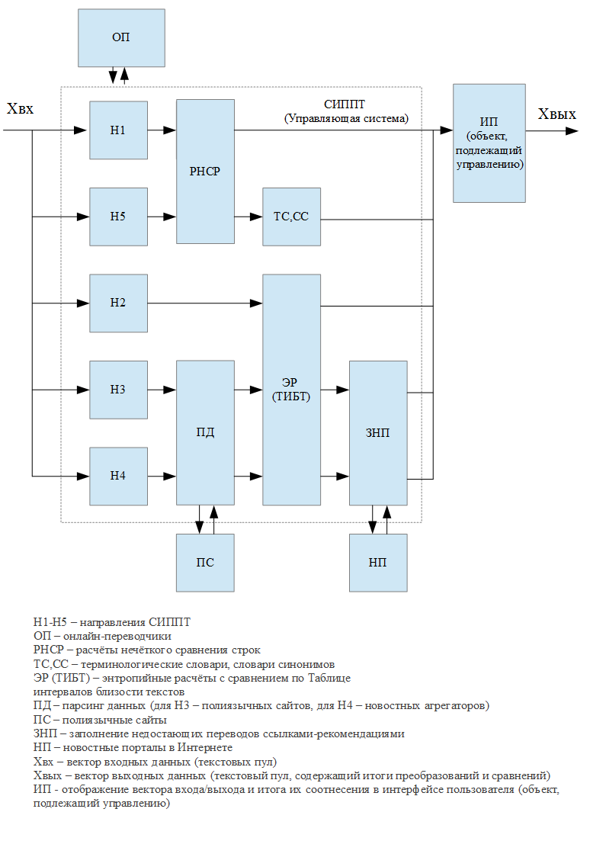

Рисунок 3.3 – Модель управления СИППТ

Сокращения в Модели управления СИППТ:
- Н1-Н5 – направления СИППТ;
- ОП – онлайн-переводчики;
- РНСР – расчёты нечёткого сравнения строк;
- ТС, СС – терминологические словари, словари синонимов;
- ЭР (ТИБТ) – энтропийные расчёты с сравнением по Таблице интервалов близости текстов;
- ПД – парсинг данных (для Н3 – полиязычных сайтов, для Н4 – новостных агрегаторов);
- ПС – полиязычные сайты;
- ЗНП – заполнение недостающих переводов ссылками-рекомендациями;
- НП – Новостные порталы в Интернете;
- Хвх – вектор входных данных (текстовых пул);
- Хвых – вектор выходных данных (текстовый пул, содержащий итоги преобразований и сравнений);
- ИП – отображение вектора входа/выхода и итога их соотнесения в интерфейсе пользователя (объект, подлежащий управлению).
Расширенная схема функционирования СИППТ приведена в Приложении А.

  - Алгоритмическая реализация определения наиболее достоверного перевода в работе с полиязычными текстами среди онлайн-переводчиков
В первом направлении Системы «Определение наиболее достоверного перевода в работе с полиязычными текстами среди онлайн-переводчиков» было разработано два скрипта, пример работы которых опубликован в интернете.
В первом скрипте http://102030.kz/textcomparewithstem.php (рисунок 3.4) выполняется сравнение исходного текста и текста, полученного с помощью онлайн-переводчика после двойного перевода через вспомогательный иностранный язык.

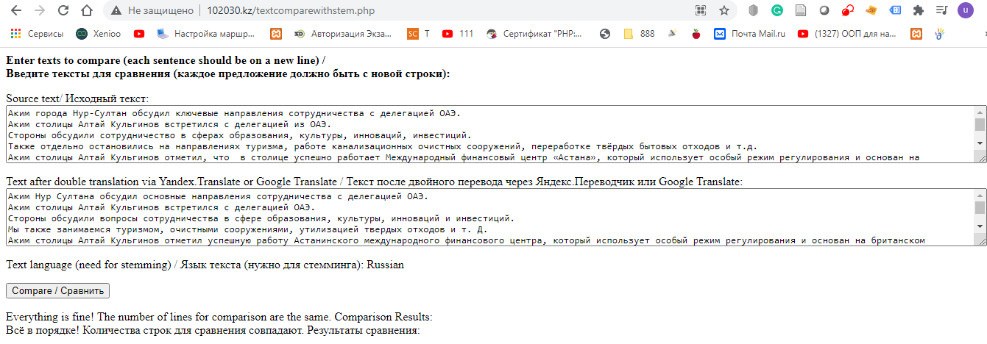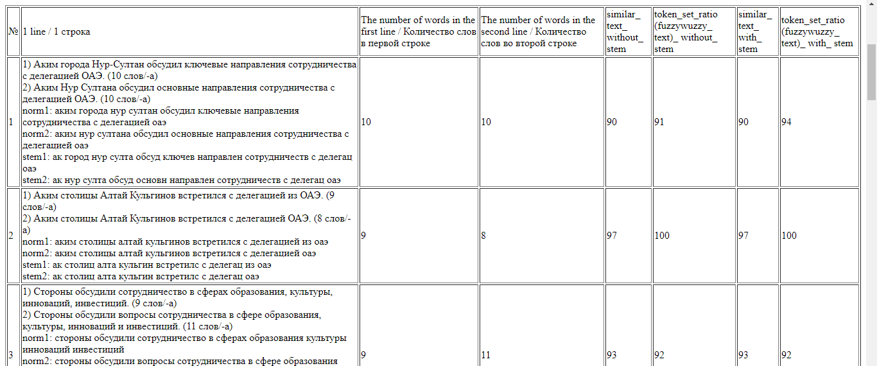

Рисунок 3.4 – Скриншот работы скрипта textcomparewithstem.php
Например, если исходный язык – русский, а вспомогательный – английский, то сравнение будет между исходным и русско-англо-русским текстом. Код скрипта приведён в Приложении Б. В результате сравнения строится таблица с следующими данными в каждой строке:
- предложение из исходного текста (первое предложение) и предложение из текcта после двойного перевода (второе предложение), оба предложения после нормализации, оба предложения после стеммера;
- количество слов в первом предложении;
- количество слов во втором предложении;
- результат выполнения функции сравнения строк similar_text без применения стеммера;
- результат выполнения функции сравнения строк token_set_ratio без применения стеммера;
- результат выполнения функции similar_text с стеммером;
- результат выполнения функции token_set_ratio с стеммером.
Пользователь может самостоятельно вставить нужный ему исходный текст и текст, полученный из онлайн-переводчика, и нажать кнопку «Сравнить». В результате сгенерируется вышеописанная таблица.
В последующем возможно доработать применение части скрипта http://102030.kz/textcomparewithstem.php для определения наиболее достоверного перевода в следующем смысле (рисунки 3.5, 3.6). В предыдущих главах разъяснено, что для данной реализации лучше всего подходит вариант функции similar_text без стеммера.
Пользователь вводит текст для перевода, выбирает язык, на который надо перевести, и нажимает кнопку «Перевести». Исходный текст с помощью сервисов переводится в перевод от Google, перевод от Яндекс, перевод от Bing, перевод от других онлайн-переводчиков.
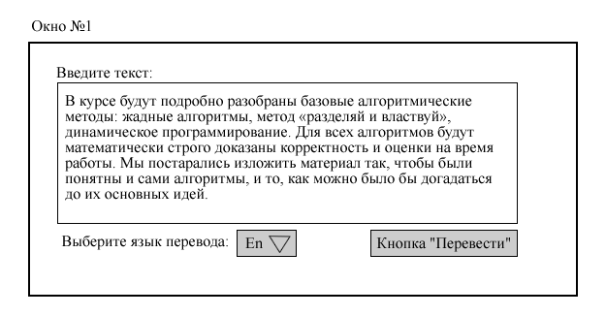
Рисунок 3.5 – Окно №1

Пользователю отображается список предложений, где для каждого предложения перечислены варианты переводов от разных онлайн-переводчиков с указанием в скобках коэффициента similar_text. Чем больше данный коэффициент (максимум 100), тем более устойчивым является данный перевод в данном онлайн-переводчике.
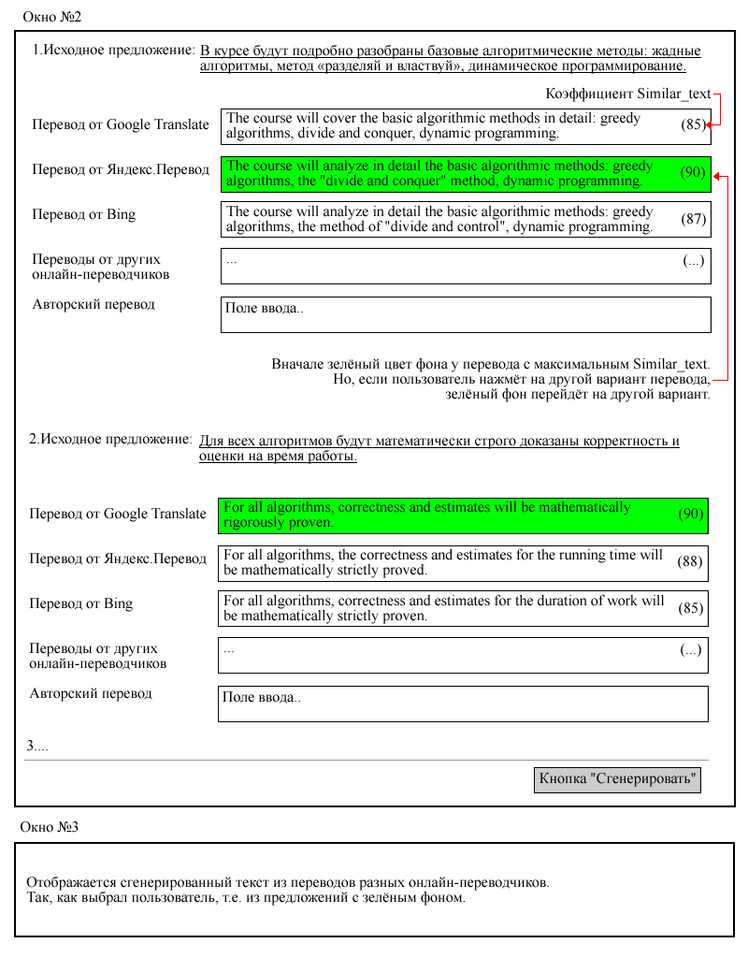
Рисунок 3.6 – Окна №2 и №3

Более устойчивый означает, что коэффициент сравнил исходное предложение с предложением, после двойного перевода через выбранный язык (т.е. если был выбран перевод на английский, с русско-англо-русским предложением) и выдал цифру, близкую или равную к 100.
Перевод с максимальным similar_text из всех вариантов переводов выделяется зелёным цветом. У пользователя есть возможность кликнуть на другой вариант перевода, если он считает другой вариант более подходящим в контексте текста. В таком случае зелёный цвет снимется, а выбранный вариант подсвечивает жёлтым, чтобы пользователь ориентировался где он выбрал не максимально устойчивый перевод, а своё предпочтение в переводах.
Кроме предложенных вариантов от онлайн-переводчиков, у каждого предложения есть поле ввода, где пользователь может внести свой авторский перевод.
Если заполнен авторский перевод, жёлтый и зелёный цвета отключены. В конце, после всех предложений, находится кнопка «Сгенерировать», при нажатии на которую генерируется итоговый текст перевода.
Второй скрипт http://102030.kz/textcompare-errors.php (рисунок 3.7) был разработан для удобства анализа сравнения исходного текста и текста, после двойного перевода, экспертами.
Код скрипта приведён в Приложении В.

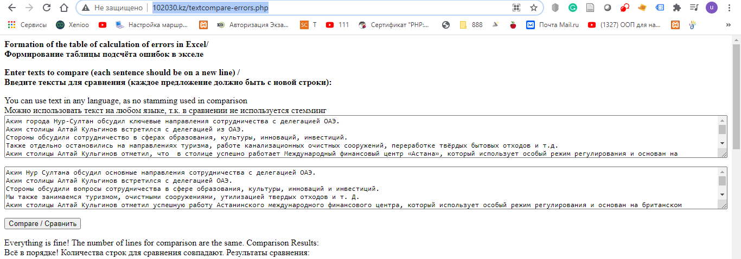

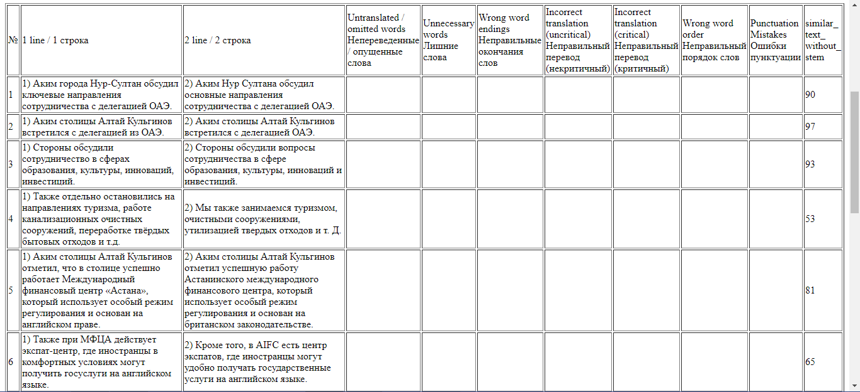

Рисунок 3.7 – Скриншот работы скрипта textcompare-errors.php

Скрипт генерирует таблицу со следующей структурой, в которой заполнены лишь поля с номером строки, с предложениями и столбец с коэффициентом similar_text:
- № по порядку
- 1 строка (предложение из исходного текста)
- 2 строка (предложение из текста, после двойного перевода)
- поля для заполнения экспертами («Непереведённые / опущенные слова», «Лишние слова», «Неправильные окончания слов», «Неправильный перевод (некритичный)», «Неправильный перевод (критичный)», «Неправильный порядок слов», «Ошибки пунктуации»);
- коэффициентом similar_text без применения стеммера.
Второй скрипт возможно применять и в других исследованиях, где необходимо построчно сравнить два текста, так как возможно введение текстов в полях ввода, главное учесть равное количество строк в обоих текстах. При этом коэффициент similar_text без применения стеммера будет показывать результат нечёткого сравнения строк, где 100 означает полное совпадение предложений. Сгенерированную таблицу легко скопировать в Word для дальнейшего заполнения экспертами.
Таким образом, в результате проведённых разработок и опытов, создан алгоритм управления содержимым для первого направления СИППТ «Определение наиболее достоверного перевода в работе с полиязычными текстами среди онлайн-переводчиков», в которой предусмотрено использование кода из обоих скриптов (рисунок 3.8). Оба скрипта были оформлены в виде программы для ЭВМ для первого направления СИППТ, для них выполнена регистрация авторского права (Приложение Г).

  - Алгоритмическая реализация определения разницы между настоящим и поддельным переводом исходного текста на основе энтропийного подхода
Во втором направлении Системы «Определение разницы между настоящим и поддельным переводом исходного текста на основе энтропийного подхода» в открытом доступе опубликованы исходные тексты и пример работы скрипта вычислений по адресу http://102030.kz/entropyR2.php (рисунок 3.9).

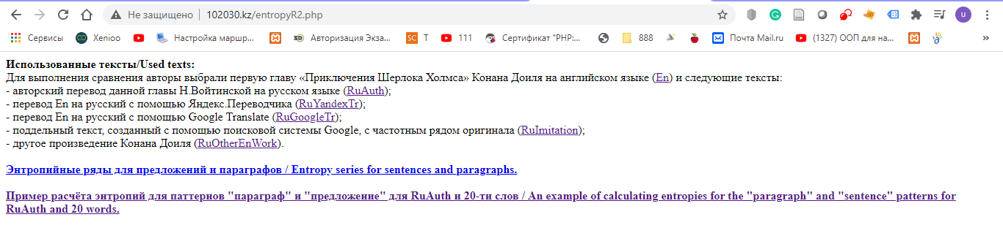

Рисунок 3.9 – Скриншот работы скрипта entropyR2.php
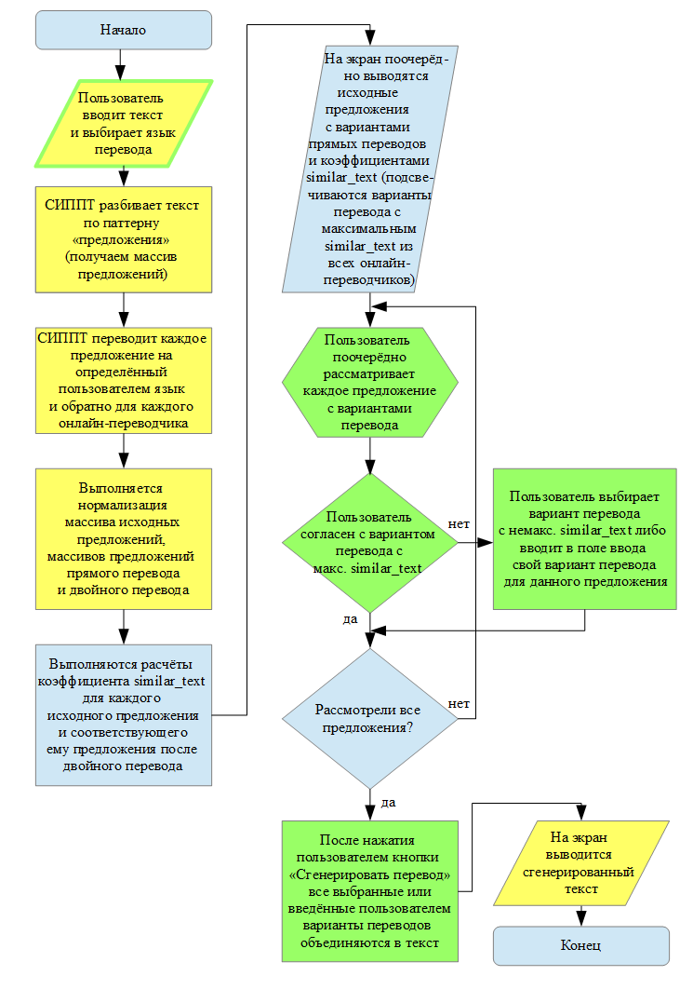
Рисунок 3.8 – Алгоритм управления содержимым первого направления СИППТ
Пример работы скрипта (третий основной скрипт исследований) расположен по прямой ссылке http://102030.kz/texts/entropyK-RUS.php. В нём выполняется подсчёт координат текста в виде энтропий Реньи по осям предложений и параграфов. Математическое содержание подсчётов описано в главе 2.4.2. Код скрипта приведён в Приложении Д.
EntropyK-RUS.php был оформлен в виде программы для ЭВМ для второго направления СИППТ, для него выполнена регистрация авторского права (Приложение Е).
На примере скрипта показано как проводились расчёты на основе энтропийного подхода.
Внутри скрипта по умолчанию введён ключевой ряд из 20 слов. Он отображается в исходном виде и в виде после стеммера (рисунок 3.10). Также доступно поле ввода для текста и кнопка «Анализировать».

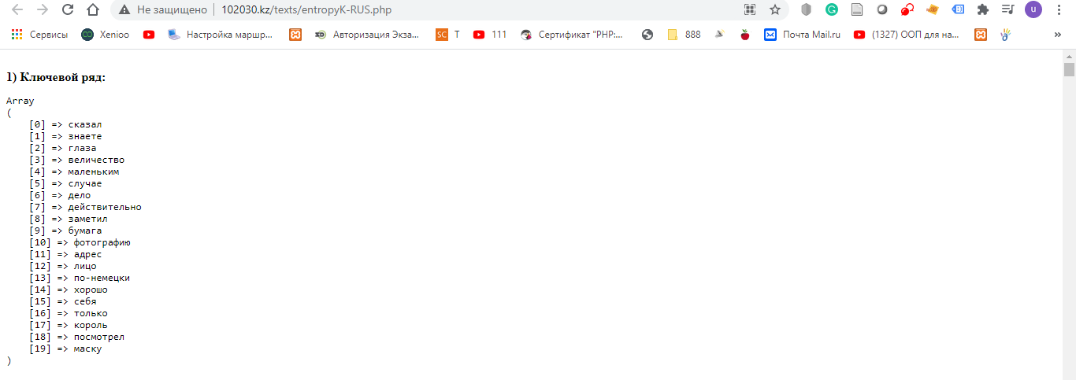
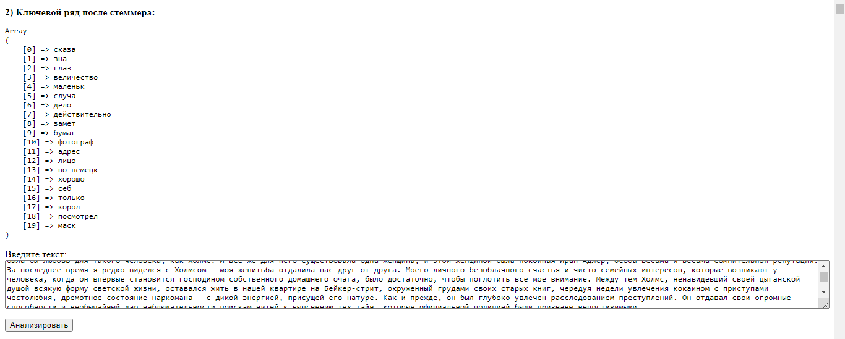

Рисунок 3.10 – Скриншот первого окна работы скрипта entropyK-RUS.php

После нажатия на кпоку «Анализировать», выполняются расчёты по двум направлениям.
Первое направление подсчёт энтропии Реньи по параграфам выполняется по следующему алгоритму:
- текст делим на параграфы, приводим всё к нижнему регистру (рисунок 3.11);
- каждый параграф проводим через стеммер и чистку от символов, отличных от букв, цифр и дефиса (рисунок 3.12);

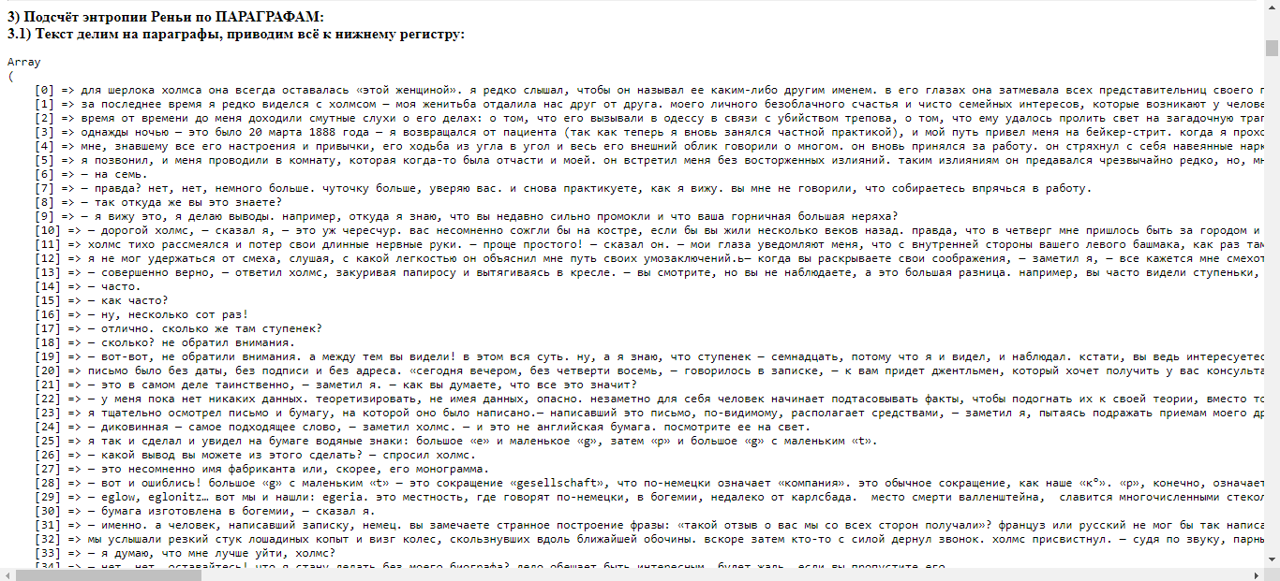

Рисунок 3.11 – Подсчёт энтропии Реньи по параграфам – 1

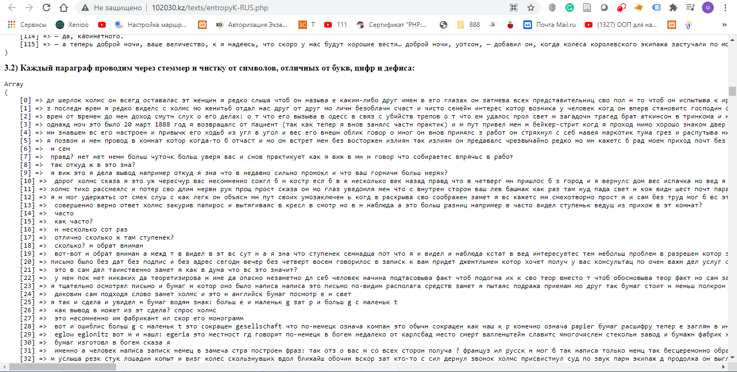

Рисунок 3.12 – Подсчёт энтропии Реньи по параграфам – 2

- считаем сколько есть ключевых слов в каждом параграфе (рисунок 3.13);
- считаем энтропию Реньи (по параграфам) (рисунок 3.14).
Второе направление подсчёт энтропии Реньи по предложениям выполняется по следующему алгоритму:
- текст делим на предложения, приводим всё к нижнему регистру (рисунок 3.14);

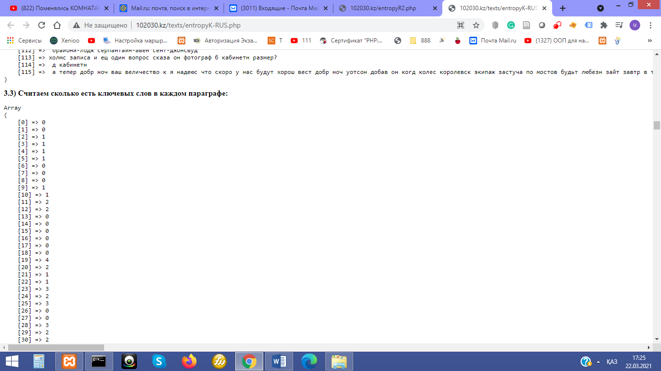

Рисунок 3.13 – Подсчёт энтропии Реньи по параграфам – 3

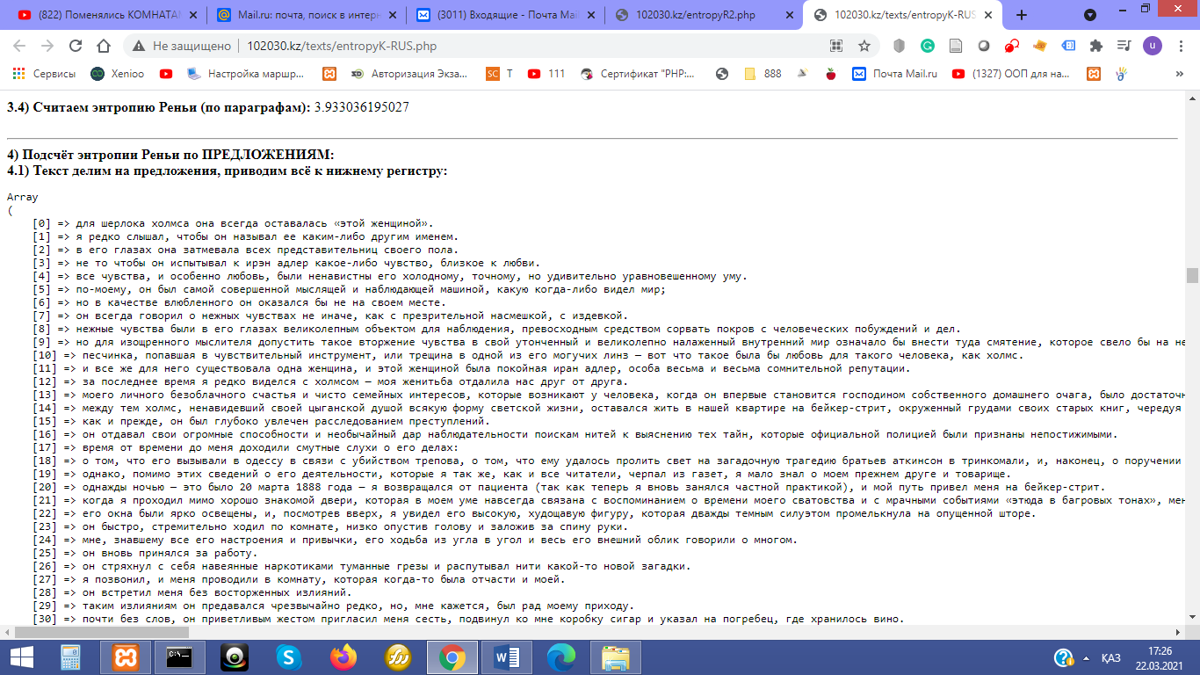

Рисунок 3.14 – Подсчёт энтропии Реньи по параграфам – 4. Подсчёт энтропии Реньи по предложениям – 1

- каждое предложение проводим через стеммер и чистку от символов, отличных от букв, цифр и дефиса (рисунок 3.15);
- считаем сколько есть ключевых слов в каждом предложении (рисунок 3.16);
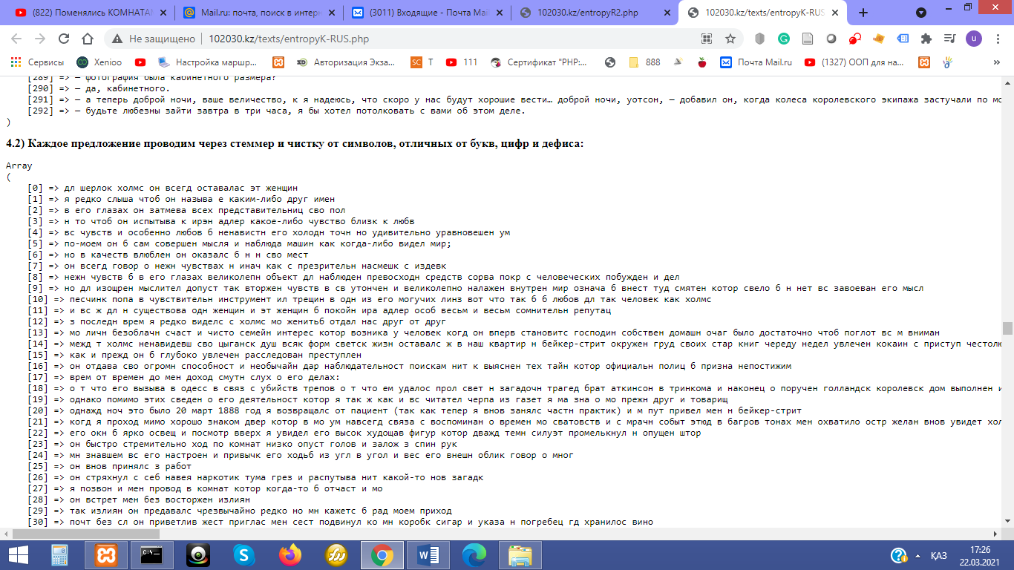

Рисунок 3.15 – Подсчёт энтропии Реньи по предложениям – 2

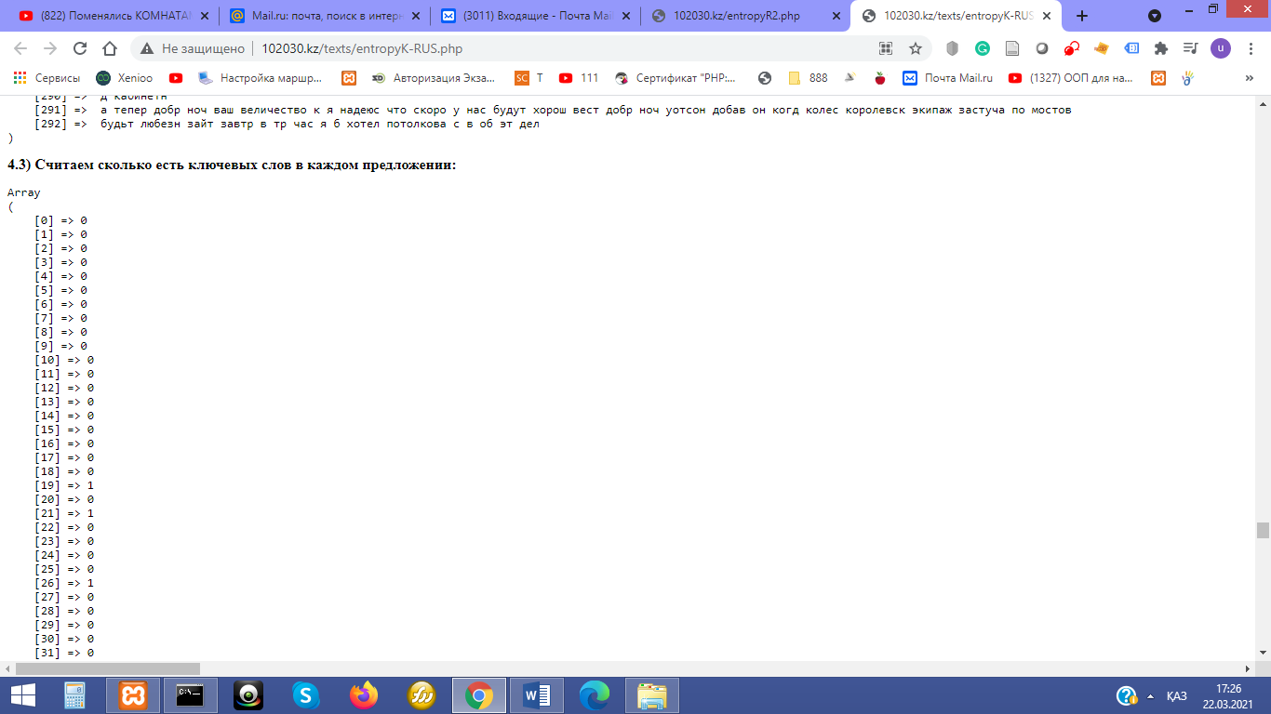

Рисунок 3.16 – Подсчёт энтропии Реньи по предложениям – 3

- считаем энтропию Реньи (по предложениям) (рисунок 3.17).
В части определения разницы между настоящим и поддельным переводом исходного текста на основе энтропийного подхода также выполнены вычисления расстояний между текстами в MS Exel (скриншоты вычислений представлены в главе 2.3.2 диссертации). Для полной автоматизации второго направления все расчёты, выполненные в MS Exel, возможно воспроизвести в php-расчётах.
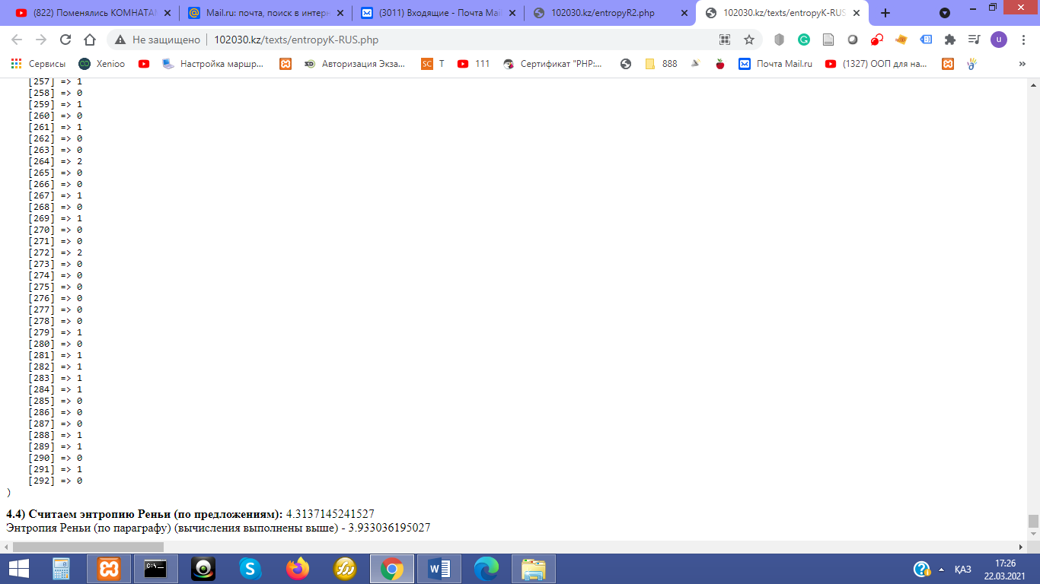

Рисунок 3.17 – Подсчёт энтропии Реньи по предложениям – 4

Таким образом, в результате проведённых разработок и опытов, создан алгоритм управления содержимым для второго направления СИППТ «Определение разницы между настоящим и поддельным переводом исходного текста на основе энтропийного подхода» (рисунок 3.18). В данном алгоритме используется алгоритм №2.1 «Формирование ключевых рядов для определения близости текстов на разных языках» (рисунок 3.19), алгоритм №2.2 «Расчёт энтропийных координат для определения близости текстов на разных языках» (рисунок 3.20), алгоритм №2.3 «Вычисление расстояний между текстами» (рисунок 3.21) и алгоритм №2.4 «Определение количества слов N для массива высокочастотных слов текста без экспертов» (рисунок 3.22).

  - Алгоритм определения недостающих переводов полиязычного сайта на всех его языковых версиях
Рассмотрим третье направление СИППТ «Определение недостающих переводов полиязычного сайта на всех его языковых версиях».
В работе полиязычных сайтов разные языковые версии либо имеют связь между собой (в случае, когда это предусмотрено системой управлением контента сайта), либо не имеют (для каждой языковой версии создают дубликат ядра сайта и размещают его на отдельном поддомене), либо имеют, но не в полном соотношении контента.
Под связью имеется ввиду следующее. Если пользователь находится на русской версии статьи и нажимает на переключение языка на английский, например, то сайт отобразит английскую версию статьи.
Связь между локализациями хранится в базе данных в виде таблицы с столбцами, заполненными номерами страниц для каждой языковой версии сайта.
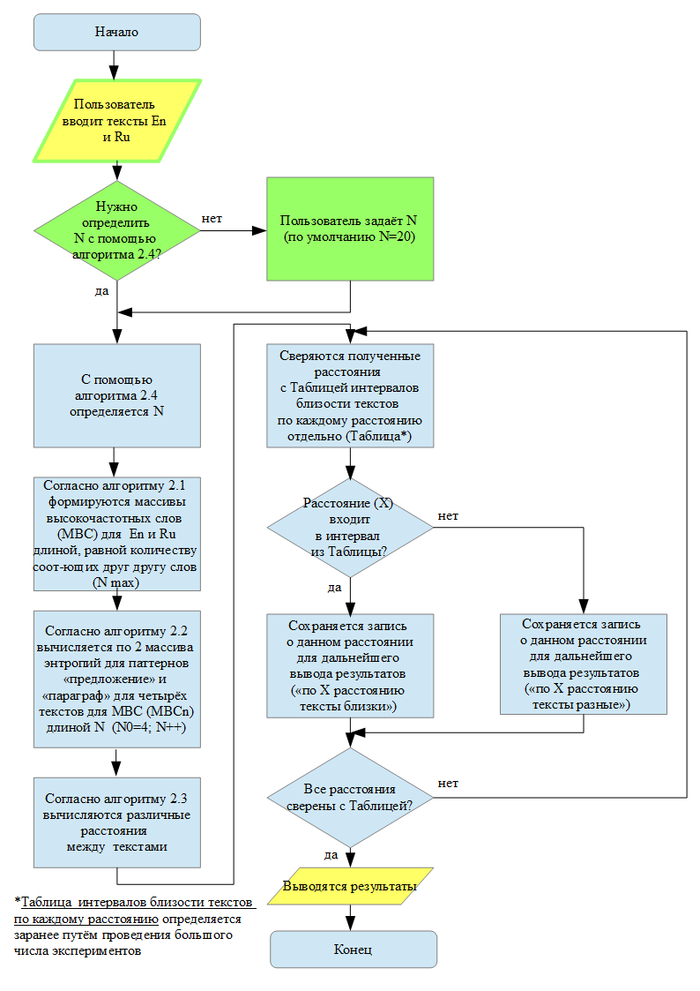
Рисунок 3.18 – Алгоритм управления содержимым для второго направления СИППТ
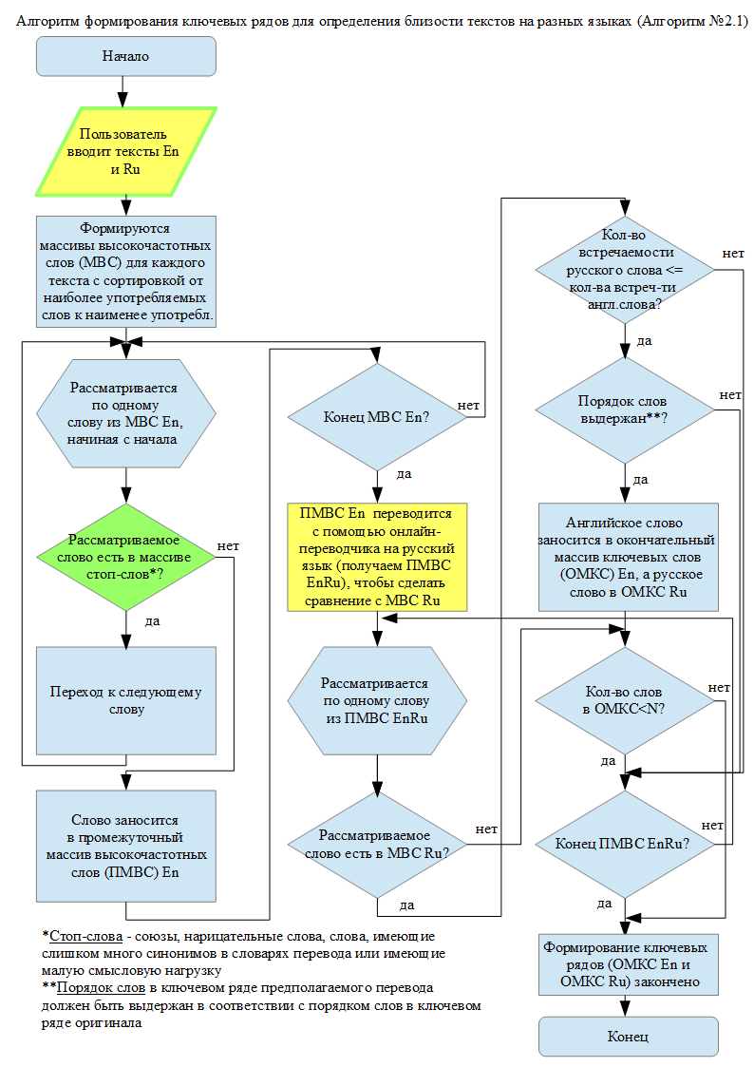
Рисунок 3.19 – Алгоритм №2.1 «Формирование ключевых рядов для определения близости текстов на разных языках»
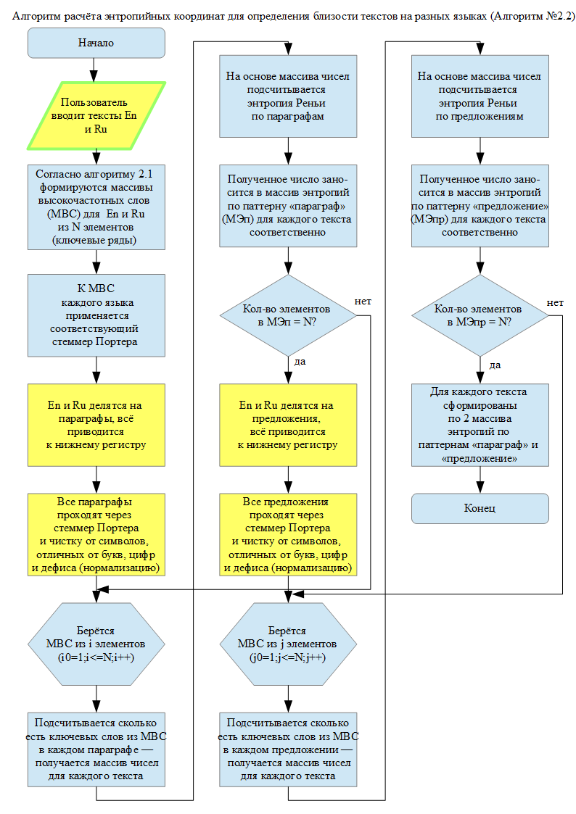
Рисунок 3.20 – Алгоритм №2.2 «Расчёт энтропийных координат для определения близости текстов на разных языках»
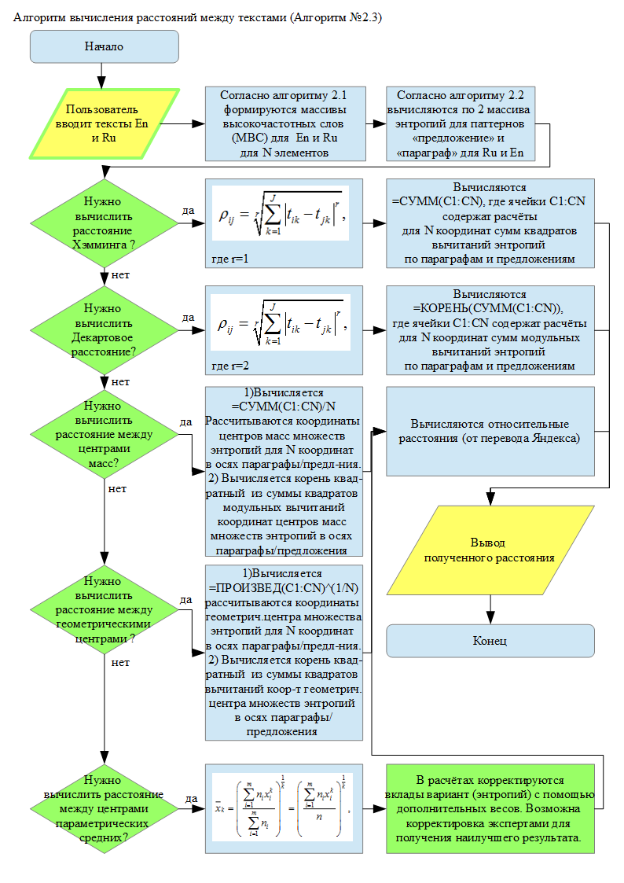
Рисунок 3.21 – Алгоритм №2.3 «Вычисление расстояний между текстами»

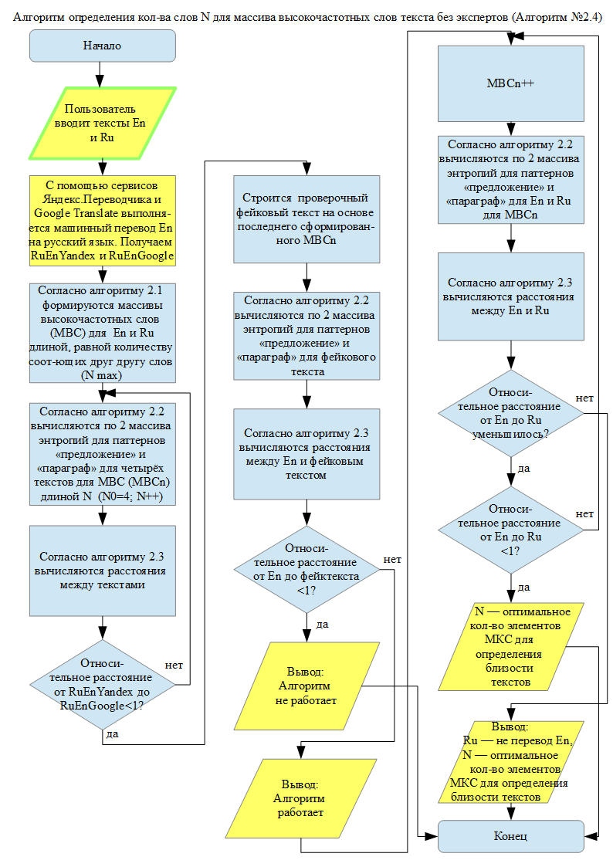
Рисунок 3.22 – Алгоритм №2.4 «Определение количества слов N для массива высокочастотных слов текста без экспертов»
В результате отказа от идеи подключения СИППТ к базе данных каждого анализируемого сайта и полученных результатов второго направления был сформирован алгоритм для решения задачи третьего направления (рисунок 3.23).

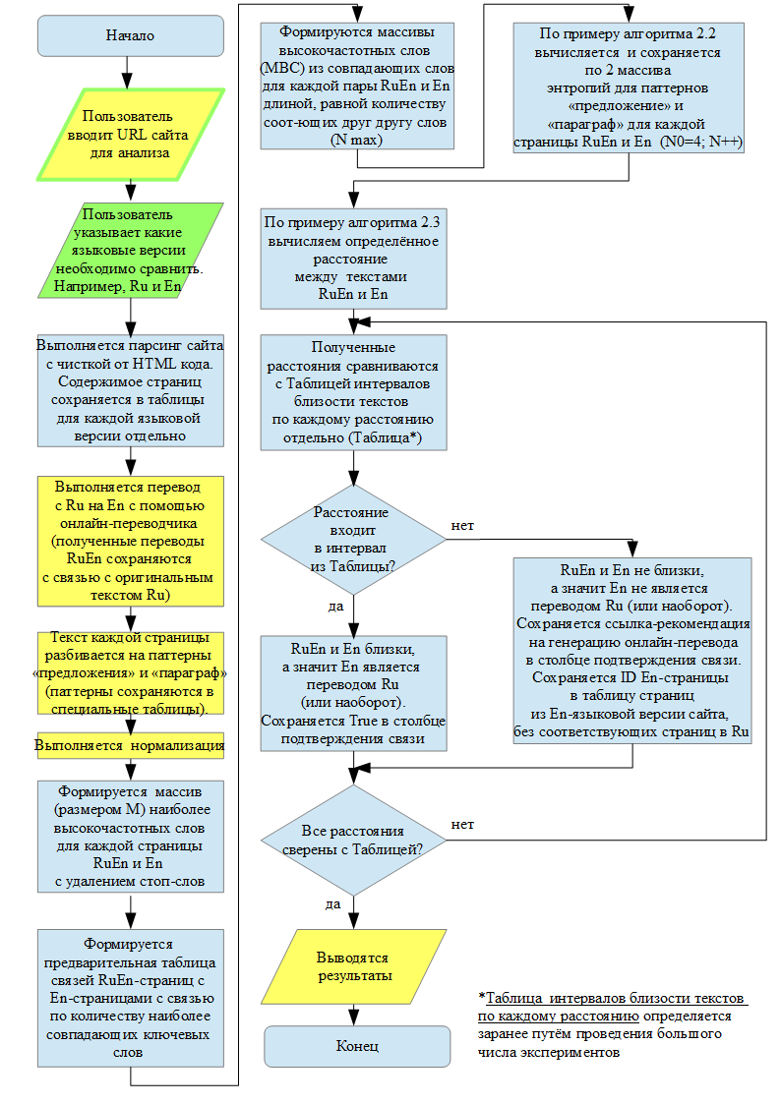
Рисунок 3.23 – Алгоритм управления содержимым для третьего направления СИППТ
Согласно алгоритму, если не находится перевод страницы на другой языковой версии, то в таблице результатов анализа СИППТ выводится ссылка-рекомендация для модераторов сайта, при нажатии на которую можно сгенерировать перевод от Яндекс или другого онлайн-переводчика.
В случае реализации данное решение может оказать большую помощь в целостности подачи материалов одновременно на всех языковых версиях полиязычных сайтов. На настоящий момент такого инструмента нет. Есть возможность просмотра наличия переводов у системных слов сайта, например, кнопок «Вперёд» или «Назад», но нет возможности проанализировать весь контент на наличие переводов у каждой новости или статьи в компактном виде.
Официальный сайт Северо-Казахстанского университета имени Манаша Козыбаева размещён на одном домене www.nkzu.kz и сохраняет контентную связь при переходах между языковыми версиями.
Если перейти на страницу «Миссия и видение» в разделе «Об университете» на русской версии сайта (рисунок 3.24), а затем нажать на ссылку «Eng», то сайт автоматически отобразит английский перевод данной страницы (рисунок 3.25).

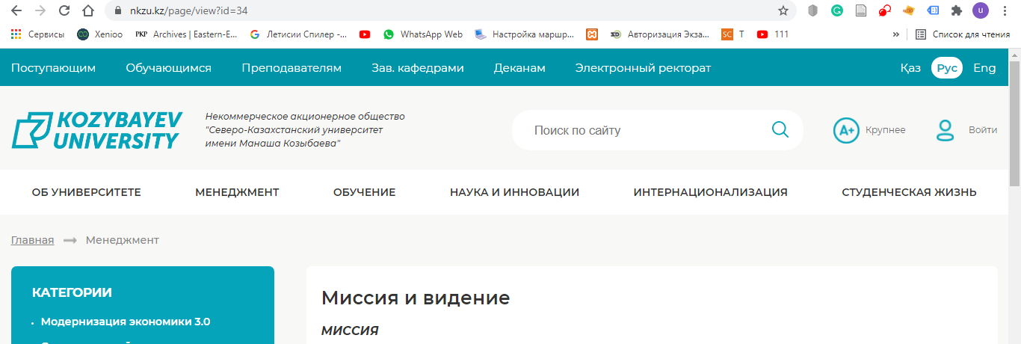

Рисунок 3.24 – Страница «Миссия и видение» на русской языковой версии сайта



Рисунок 3.25 – Страница «Миссия и видение» на английской языковой версии сайта
Вместе с тем, если спуститься на раздел «Новости» на главной странице на русской языковой версии сайта (рисунок 3.26), а затем нажать на «Еng», то можно увидеть, что слово «Новости» и даты публикации переведены, а слово «Архив» и сами новости – нет, хотя пользователь находится на английской версии сайта (рисунок 3.27).

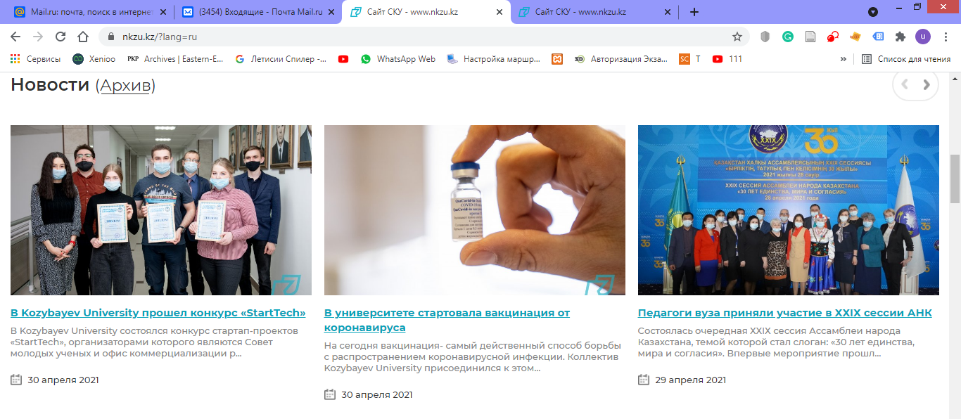

Рисунок 3.26 – Раздел «Новости» на главной странице на русской языковой версии сайта

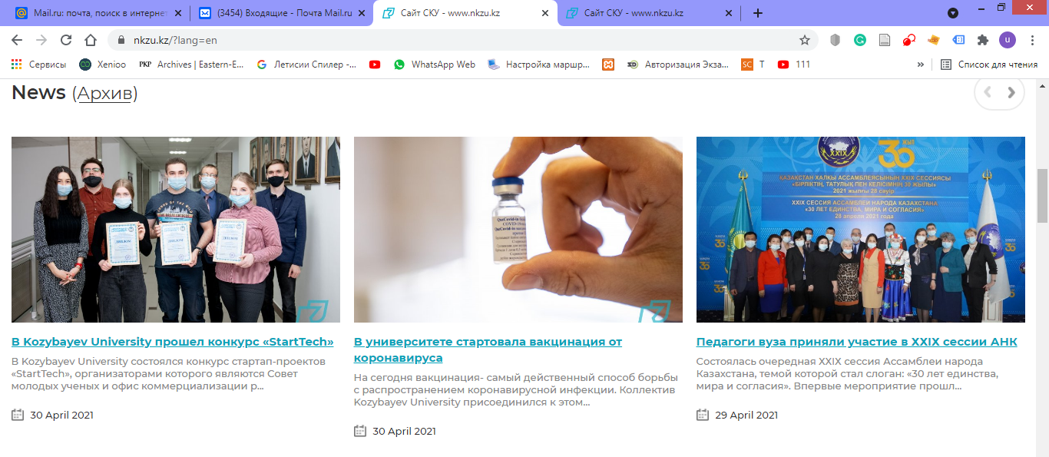

Рисунок 3.27 – Раздел «Новости» на главной странице на английской языковой версии сайта

Если посмотреть на другой полиязычный сайт, официальный интернет-ресурс акимата города Нур-Султана, то также можно обнаружить несоответствие контента между разными языковыми версиями. Например, на главной странице на русской версии сайта размещены последние новости за май 2021 года (рисунок 3.28), а на английской версии сайта последние новости датируются декабрём 2020 года (рисунок 3.29). Данный факт негативно сказывается об имидже акимата за рубежом. Поддержание каждой языковой версии сайта в актуальном состоянии говорит о грамотном ведении интернет-ресурса.

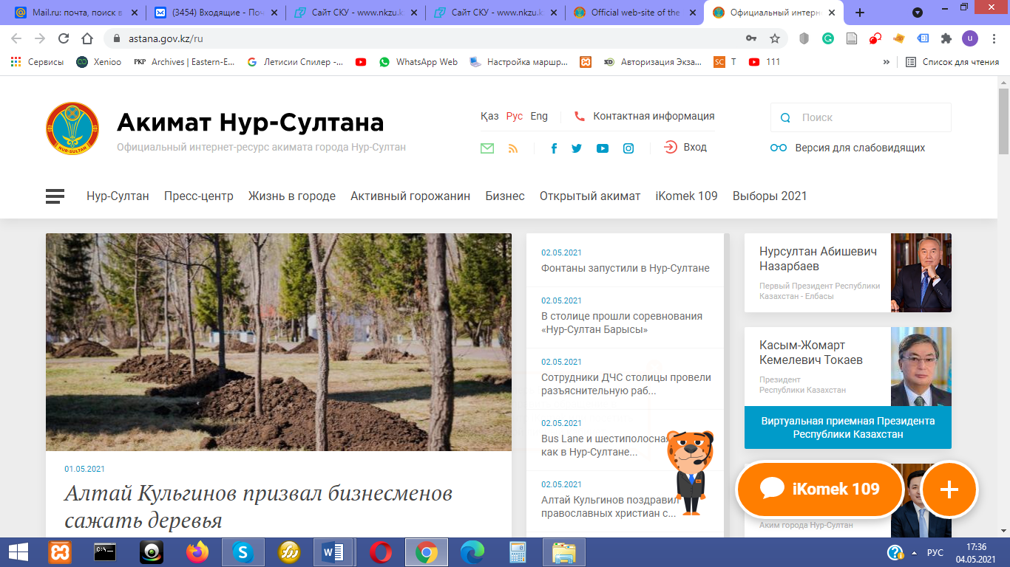

Рисунок 3.28 – Главная страница на русской версии сайта

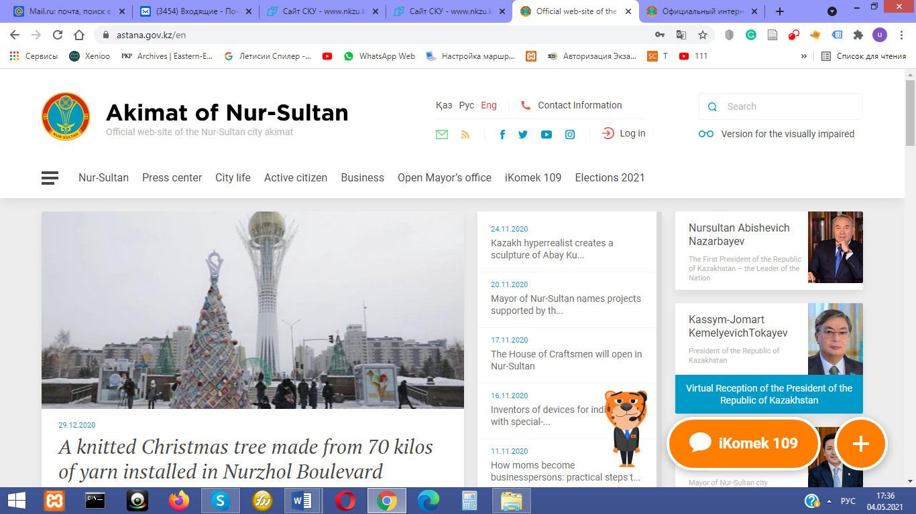

Рисунок 3.29 – Главная страница на английской версии сайта
Если зайти на страницу «Новости» раздела «Пресс-центр» в русской языковой версии, то можно увидеть, что всего опубликованы 1914 страниц по 10 новостей в каждой (рисунок 3.30), а в казахской версии сайта – 1908 страниц по 10 новостей в каждой (рисунок 3.31). Получается, что в казахской версии не опубликованы примерно 60 новостей, размещённых на русской версии сайта. В случае применения СИППТ, данные новости можно было бы легко найти и доперевести.

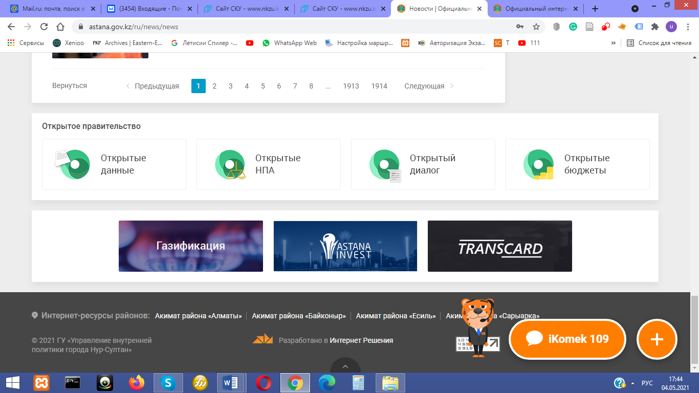

Рисунок 3.30 – Количество страниц в разделе «Новости» на русской языковой версии сайта

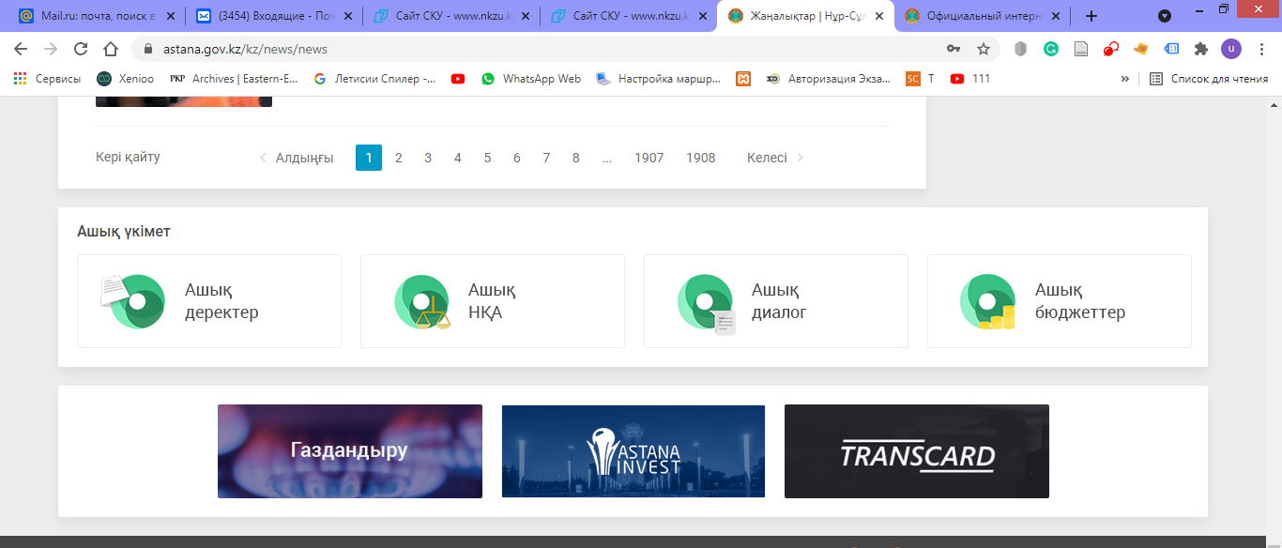

Рисунок 3.31 – Количество страниц в разделе «Новости» на казахской языковой версии сайта
Таким образом, СИППТ можно использовать для мониторинга полиязычных сайтов, чтобы найти отсутствующие переводы на разных языковых версиях. При этом в найденных пробелах можно размещать ссылку-рекомендацию, при нажатии на которую можно сгенерировать перевод от Яндекс или другого онлайн-переводчика.

  - Алгоритм определения недостающих переводов в работе полиязычных новостных агрегаторов
Рассмотрим четвёртое направление СИППТ «Определение недостающих переводов в работе полиязычных новостных агрегаторов». При работе с полиязычными сайтами новостной агрегатор создаёт ленты новостей с разным содержимым (рисунки 3.32, 3.33).

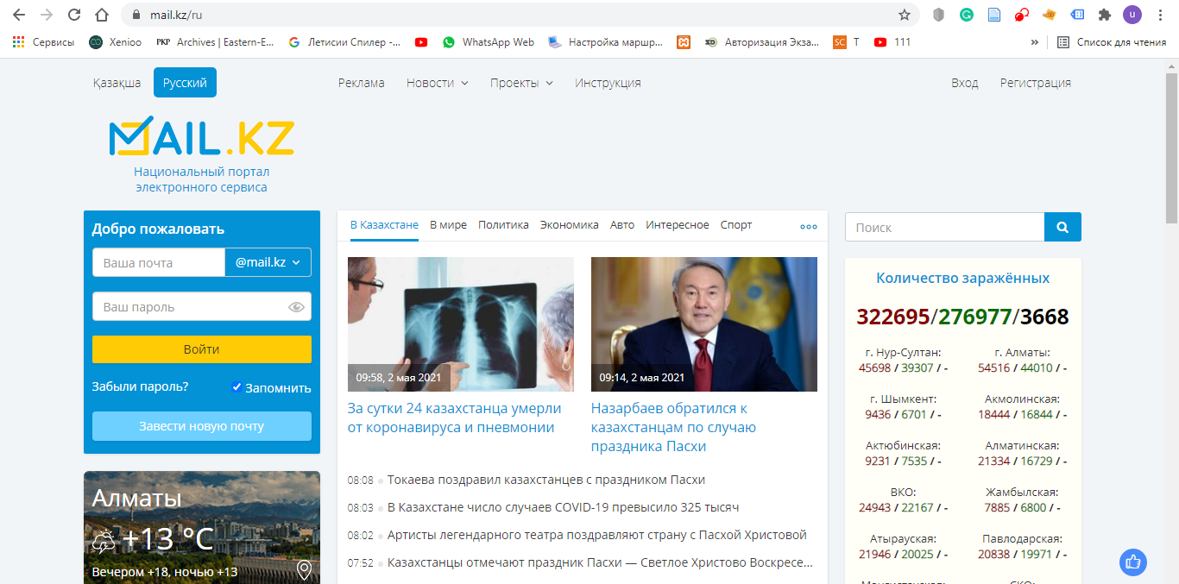

Рисунок 3.32 – Главная страница новостного агрегатора на русской языковой версии сайта

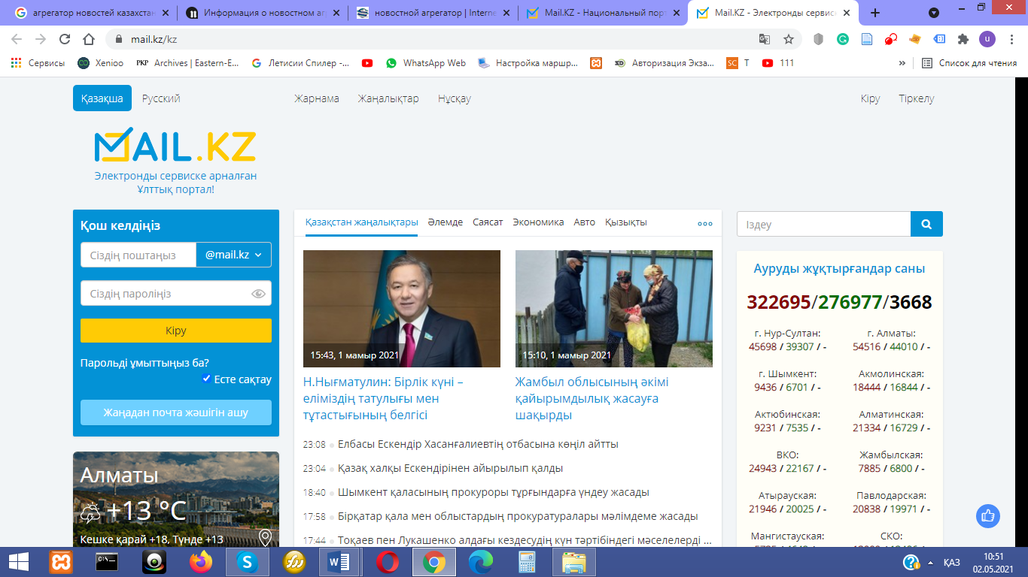

Рисунок 3.33 – Главная страница новостного агрегатора на казахской языковой версии сайта
Разное содержимое получается потому что сами новостные сайты размещают новости в разное время на разных языковых версиях, либо размещают одну новость только на русском языке, а другую только на казахском. Причина может быть в отсутствии переводчиков или их занятостью другими проектами информагентства новостного портала.
На рисунке 3.34 представлен алгоритм управления содержимым для четвёртого направления СИППТ.
В СИППТ предлагается анализ данных парсинга до публикации на сайте агрегатора для установления связей между новостями на разных языковых версиях. Сходство с другими новостями определяется с помощью энтропийного подхода (построение частотных рядов слов, вычисление энтропийных координат в осях «предложение» и «параграф», вычисление расстояния между текстами на основе этих координат). Анализ выполняется по списку полученных агрегатором новостей поочерёдно для каждого языка.
Если нашли сходство, то установили связь между данными новостями в таблице переводов в базе данных.
Если не нашли сходство, то ищем похожие новости в интернете. Определив аналог новости на другом языке в интернете (по базе данных доверенных новостных порталов), сохраняем ссылку на него в таблице переводов в базе данных. Если аналог новости на другом языке в интернете не получается найти, то сохранняем ссылку-рекомендацию в таблице переводов в базе данных, перейдя по которой можно сгенерировать машинный перевод оригинала с помощью Яндекс или Google переводчика.
После анализа в новостном агрегаторе на каждой языковой версии следует вывод соответствующего списка новостей из таблицы связей новостей с указанием наличия пробелов в переводах и отображением в таких случаях либо ссылки на другой сайт, содержащий аналог перевода на нужном языке (с указанием % схожести и пометкой, что ссылка ведёт на другой сайт), либо ссылки-рекомендации для генерации перевода от Яндекс или Google онлайн-переводчика.
Таким образом, благодаря СИППТ новостные агрегаторы могут размещать ленты с одним и тем же списком новостей, обеспечивая целостность информационной подачи на каждой языковой версии. Система позволяет участвовать в проектировании вывода новостных агрегаторов. Данное направление имеет большой потенциал разработки в связи с полиязычностью многих новостных порталов.

  - Алгоритм создания тестов и учебных материалов для нескольких языков
Рассмотрим пятое направление СИППТ «Создание тестов и учебных материалов для нескольких языков».
При создании тестов и учебных материалов на разных языках возникает проблема переводов терминов, когда, например, в казахской версии теста по физике слово «фундаментальный» ошибочно переводится в смысле «фундамент здания».

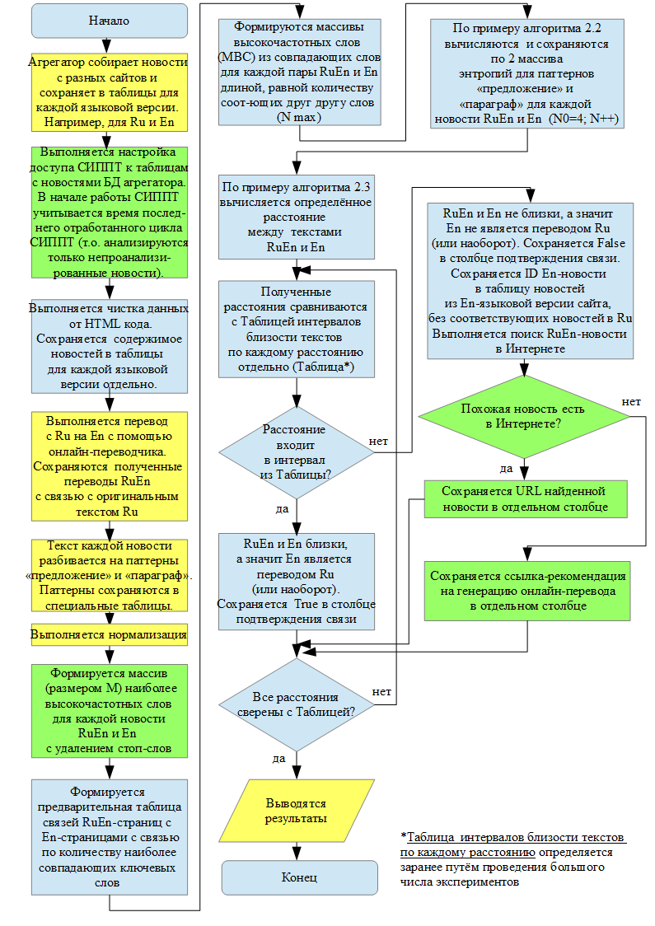
Рисунок 3.34 – Алгоритм управления содержимым для четвёртого направления СИППТ
Об актуальности проблемы известно из обсуждений участников апелляционных комиссий и примеров неполноценных переводов.
Так, например, в учебном материале «Методические рекомендации по составлению тестовых заданий для проведения оценки уровня профессиональной подготовленности и присвоения квалификации выпускников учебных заведений ТиПО» (изданное АО «Республиканский научно-методический центр развития технического и профессионального образования и присвоения квалификации») [30] и его переводе [31] можно обнаружить нарушение аутентичности информации. Например, на 5-ой странице русской версии учебного материала в разделе «Определения, обозначения и сокращения» перечислены 16 понятий, а в казахской – 17 понятий. Интересно, что в самой методичке в пункте 16 второй главы прописано требование «При разработке, актуализации тестовых заданий на государственном, русском и других языках вопросы и ответы должны быть аутентичными», а в пункте 6.5 шестой главы прописано: «Перевод тестовых заданий – при разработке, актуализации тестовых заданий на государственном, русском и других языках вопросы и ответы должны быть аутентичными и придерживаться терминологических словарей, утверждённых Государственной терминологической комиссией при Правительстве РК».
Примером нарушения аутентичности информации служит сайт www.iTest.kz, разработчиком которого является ТОО «Bilim Media Group». Главная цель этого сайта – подготовка учащихся к успешной сдаче Единого национального тестирования (ЕНТ) в доступной и интересной форме. Тестовые задания данного сайта были подготовлены преподавателями и методистами-консультантами, которые принимали участие в подготовке тестовых заданий для ЕНТ. iTest состоит из тестовых заданий по каждому предмету с ответами. Дополнительно имеются конспекты обзорных лекций и возможность выполнить работу над ошибками. Если перейти в «Главная->ЕНТ->История Казахстана->6 класс-> Глава I. Появление Древнейших людей» в русской языковой версии сайта (рисунок 3.35), а затем поменять в левом верхнем углу языковую версию на казахский, то можно заметить, что внутреннее содержание конспектов сильно отличается, часть текста на русском языке отсутствует на казахском языке (рисунок 3.36). Неравнозначность учебных материалов часто распространяется и на другие конспекты данного сайта. Обеспечение идентичности информации на разных языковых версиях повысило бы качество учебных материалов и помогло улучшить усвоение знаний учащимися.
Переводчик, работающий над созданием переводов тестов и учебных пособий, должен обладать профессиональной компетенцией. Про требования к компетенции переводчиков хорошо описано в учебном пособии «Перевод деловой и юридической документации» [113]. От компетентных работников ожидают адаптивные возможности, инициативу и способность обучаться на протяжении всей жизни. При этом среди знаний и умений конкурентоспособного переводчика выделяют знания информационных технологий. Пятое направление СИППТ показывает возможность использования информационных технологий для работы с переводами тестов и учебных пособий.

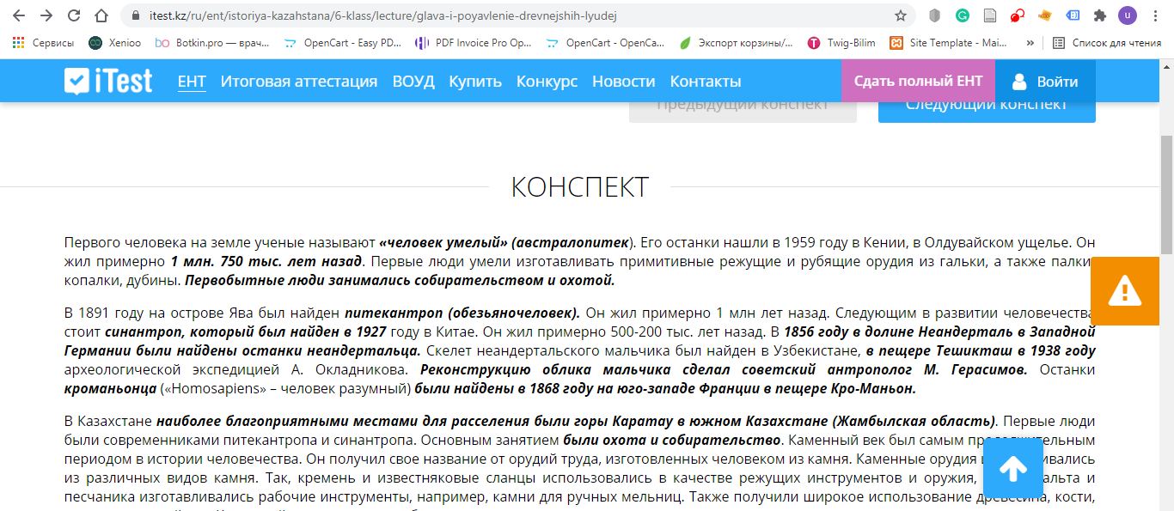

Рисунок 3.35 – Конспект лекции на русской языковой версии сайта

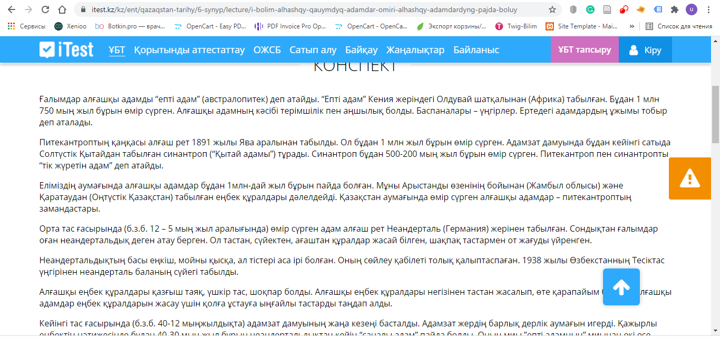

Рисунок 3.36 – Конспект лекции на казахской языковой версии сайта

На рисунке 3.37 представлен алгоритм управления содержимым для пятого направления СИППТ.
В СИППТ предлагается создать ряды синонимов терминов и фраз с переводами, распределённые по предметным областям. Специальный алгоритм будет сравнивать текст из теста или учебного материала и его перевод, а затем определять корректность по ряду синонимов и терминологических словарей. В случае, когда в оригинале есть термин (или фраза), а в переводе он (она) отсутствует, данный участок текста помечается как требующий дополнительного рассмотрения.

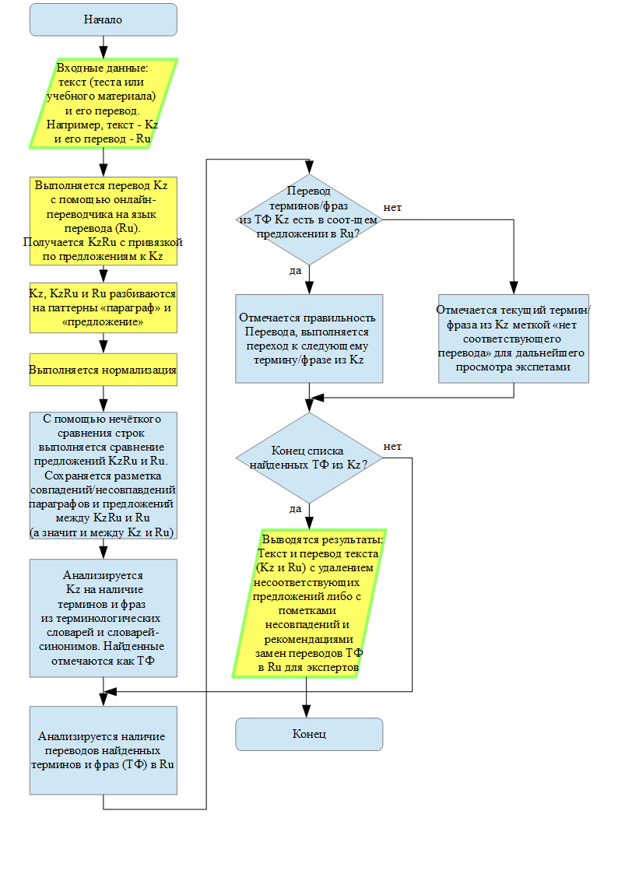
Рисунок 3.37 – Алгоритм управления содержимым для пятого направления СИППТ
В итоге на выходе программы СИППТ можно получить текст с удалением «подозрительных» участков (в таком случае оригинал и перевод будут аутентичны), либо с пометкой таких участков для дальнейшего рассмотрения экспертной группой с целью доработки переводов до полного соответствия. При работе экспертов СИППТ может рекомендовать переводы из рядов синонимов и терминологических словарей, что повысит производительность и сократит количество неправильных переводов.
Данное направление СИППТ также является перспективным и актуальным, особенно если принять во внимание переход на латиницу в скором времени.

ЗАКЛЮЧЕНИЕ
В результате диссертационного исследования «Система идентификации паттернов полиязычных текстов» получены следующие основные результаты.
- Выполнен анализ систем обнаружения плагиата и сервисов онлайн-переводчиков для использования в СИППТ.
Проанализировав системы, работающие для обнаружения плагиата, было выявлено, что лишь в системе «Антиплагиат. Вуз» реализован модуль поиска переводных заимствований с английского языка. В программе модуля системы «Антиплагиат. Вуз» присутствуют вычисления на основе представлений предложений в виде векторов в пространстве с использованием нейронных сетей, а также применение в алгоритме шинглов не самих слов, а меток словарей-синонимов, благодаря чему улавливается плагиат с использованием замены слова на его синоним. Поддержание работоспособности данного модуля требует больших вычислительных мощностей и специалистов в области нейронных сетей. В результате анализа работы данного модуля появилась гипотеза о возможности выявления близости текста и его перевода с помощью энтропийного подхода с расчётом координат по паттернам «параграф» и «предложение» более экономичным с точки зрения использования ресурсов путём.
При анализе сервисов онлайн-переводчиков Google и Яндекс выявлено, что компании имеют схожую программную реализацию в количестве трёх методов работы с текстами, что является достаточным для взаимодействия с данными интернет-ресурсами. В результате анализа возникло предположение о возможности оценивать устойчивость перевода с помощью нечёткого сравнения строк и подключении в одном интерфейсе результатов переводов паттерна «предложение» от нескольких онлайн-переводчиков. Было решено провести эксперимент для поиска ответа на вопрос: «Какое из двух востребованных в различных задачах php-решений нечёткого сравнения строк (similar_text или token_set_ratio) лучше всего подходит для задачи определения наиболее достоверного перевода в работе с полиязычными текстами».
Таким образом, в диссертационном исследовании проведены эксперименты по двум из пяти направлений СИППТ: определение наиболее достоверного перевода в работе с полиязычными текстами (выявляли какой алгоритм нечёткого сравнения строк при работе с онлайн-переводчиками работает лучше) и определение разницы между настоящим и поддельным переводом исходного текста (выявляли работоспособность авторского энтропийного подхода для определения близости текста и его перевода). На разработанные по обоим направлениям скрипты получены «свидетельства о внесении сведений в государственный реестр прав на объекты, охраняемые авторским правом» (Приложения Д, Е). Лучший алгоритм нечёткого сравнения строк, выявленный в проведённом эксперименте, был применён в первом и пятом направлениях СИППТ, а разработанный энтропийный подход – во втором, третьем и четвёртом направлениях СИППТ.
- Выполнена систематизация данных для выявления основных направлений разрабатываемой СИППТ. В результате проведённых исследований были выделены пять основных направлений СИППТ:
1) определение наиболее достоверного перевода в работе с полиязычными текстами среди онлайн-переводчиков;
2) определение разницы между настоящим и поддельным переводом исходного текста на основе энтропийного подхода;
3) определение недостающих переводов полиязычного сайта на всех его языковых версиях;
4) определение недостающих переводов в работе полиязычных новостных агрегаторов;
5) создание тестовых и учебных материалов для нескольких языков.
Планировалось провести классификацию документов на основе нейронной сети с учётом опыта построения классификации текста с помощью нейронной сети на Java. Однако, дальнейшие исследования были сосредоточены не на нейросетях, а на энтропийном подходе в расчётах.
- Выполнены расчёты для выбора наиболее точного алгоритма нечёткого сравнения строк для сравнения текста и его перевода (от онлайн-переводчиков) на основе программной реализации и экспертных оценок.
В первом направлении СИППТ создан корпус параллельных текстов в количестве 1773 предложений на казахском, русском и английском языках. Для корпуса использовались новости, опубликованные на официальном интернет-ресурсе акимата города Нур-Султан http://astana.gov.kz/. Исследовано каким образом можно выявить нечёткое сравнение строк, которое определяет, что перевод более устойчив при двойном переводе (сначала на другой язык и обратно). В итоге были спрограммированы два скрипта, подробно описанные в третьей главе. Первый скрипт http://102030.kz/textcomparewithstem.php при дальнейшей модификации возможно трансформировать в полноценный генератор перевода текста, на основе переводов известных онлайн-переводчиков. Второй скрипт http://102030.kz/textcompare-errors.php был разработан для удобства анализа сравнения исходного текста и текста, после двойного перевода, экспертами. Данный скрипт можно применять и в других исследованиях, где необходимо построчно сравнить два текста, так как возможно введение текстов в полях ввода (при этом необходимо учесть равное количество строк в обоих текстах). Благодаря расчётным данным из скриптов и экспертной оценке сверяемых данных было выявлено, что для работы с полиязычными текстами с использованием онлайн-переводчиков (в первом и пятом направлении СИППТ) лучше использовать алгоритм нечёткого сравнения строк similar_text.
Разработан алгоритм для определения наиболее достоверного перевода в работе с полиязычными текстами среди онлайн-переводчиков и алгоритм создания тестов и учебных материалов для нескольких языков для предотвращения ошибок перевода с использованием экспериментально определённого алгоритма нечёткого сравнения строк similar_text.
Алгоритм первого направления СИППТ будет полезен для переводчиков и аналитиков, чья работа связана с переводами текстов, алгоритм пятого направления СИППТ даст возможность улучшить качество материалов в государственных заказах с целью повышения качества образования населения на каждом из применяемых языков.
- Выполнены расчёты для проверки работоспособности энтропийного подхода для определения близости текстов на разных языках с программной реализацией расчёта координат.
Разработанный энтропийный подход состоит из трёх частей: формирование ключевых рядов высокочастотных слов текстов (в данной части подразумевается использование равенства слов на разных языках с учётом синонимов), расчёт энтропийных координат для паттернов «предложение» и «параграф», расчёт расстояний между множествами энтропий текстов в соответствии с метрикой Минковского. Во втором направлении СИППТ был спрограммирован скрипт для второй части энтропийного подхода - http://102030.kz/texts/entropyK-RUS.php. В нём выполняется расчёт энтропийных координат текста для паттернов (в осях) «предложение» и «параграф».
На основе вычисленных энтропий был построен график «Расчётные энтропии по предложениям в функции от энтропии по параграфам», на котором отчётливо видно, что сумма накопленных различий между парами точек графиков существенно больше для другого произведения К. Доиля и имитации статистики, чем для вариантов перевода и оригинала. Значит, разработанный энтропийный подход работоспособен для различия поддельных текстов от настоящих, т.е. для определения текста в качестве перевода исходного.
Благодаря расчётам расстояний между текстами выявлена особенность в расчётах относительного расстояния между центрами параметрических средних авторского перевода и другими текстами, Яндекс-перевода и другими текстами (значения для фейковых текстов больше 3, а для переводов – меньше 1).
На настоящий момент к ограничениям можно отнести работу системы для пары «английский язык – русский язык», однако в ближайшем будущем планируется добавление и других языковых пар.
Автоматическая генерация рядов высокочастотных ключевых слов позволяет повысить автономность функционирования системы. На данный момент используется сервис подсчёта высокочастотных слов, но исключение стоп-слов, имеющих слишком много синонимов в словарях перевода или имеющих малую смысловую нагрузку, выполняется экспертом вручную. В перспективе данную задачу следует решать анализом словарей каждого вовлеченного языка (исходя из наличия его национального корпуса) для выявления определяющих закономерностей, в отсутствие национального корпуса языка такую работу придётся проводить с привязкой к максимально узкой тематике текстов. Сопоставление слов в ключевых рядах слов по причине, указанной выше, из разных текстов выполняется неавтоматически, что в дальнейшем также потребует доработки кода.
Разработанная система имеет главным преимуществом быстроту принятия решения вследствие применения параметризуемой энтропии Реньи в СИППТ с расчётом относительных расстояний между центрами параметрических средних. В отличие от нейронных сетей, когда требуются большое время на их обучение, затраты на аппаратное обеспечение, наличие специалистов, созданное решение может работать на среднестатистическом компьютере, при наличии любого бесплатного php-обработчика.
К преимуществам также можно отнести масштабируемость системы, когда по аналогичному алгоритму можно настроить выполнение расчётов для других языковых пар, а также структурно иначе оформленных документов.
Использование энтропии Реньи, которая встречается в ряде «геометрических» приложений, кажется более приемлемым, чем использование классического подхода Шеннона, в силу наличия дополнительного параметра и обобщающего характера для расстояний Кульбака-Лейблера. Полученные результаты легко воспроизводимы и для других языков, эксперимент не требует больших аппаратных и программных затрат.
Развитие данного исследования может состоять в подключении к СИППТ программы-паука, который автоматически подберёт похожие тексты из интернета и передаст их для энтропийного расчёта, а также в автоматизации всех процессов в одном скрипте.
- Разработаны алгоритм определения разницы между настоящим и поддельным переводом исходного текста, алгоритм определения недостающих переводов полиязычного сайта на всех его языковых версиях и алгоритм определения недостающих переводов в работе полиязычных новостных агрегаторов с использованием энтропийного подхода.
В алгоритмах второго, третьего и четвёртого направлений СИППТ применён разработанный энтропийный подход. Реализация второго алгоритма СИППТ на практике даст возможность использовать разработанные в ходе исследования решения для анализа материалов, размещаемых в интернете. В частности, в перспективе разработку можно применить для поиска «кто первый разместил новость, вне зависимости от языка» или для понимания какая часть документа переведена с другого источника, а какая – написана автором документа.
Реализация третьего и четвёртого направлений СИППТ помогла бы владельцам полиязычных сайтов определить пробелы в одновременной подаче информации на всех языковых версиях, что в дальнейшем способствовало бы ускорению и укреплению международного сотрудничества и интеграции.
- Разработана модель управления Системы идентификации паттернов полиязычных текстов с опорой на результаты вышеперечисленных исследований.
В модели управления Системы хорошо показаны очерёдность выполнения блоков нечёткого сравнения строк и энтропийного подхода для каждого направления СИППТ. Кроме модели управления СИППТ, в диссертационной работе приведена расширенная схема функционирования СИППТ (Приложение А), где обозначены общий для всех пяти направлений функционал: вектор входных данных (текстовых пул), разбивание текста на паттерны («предложение» или «параграф»), выполнение перевода паттернов, нормализация, вектор выходных данных (текстовый пул, содержащий итоги преобразований и сравнений).
Таким образом, поставленные в научном исследовании задачи решены. Модель управления и алгоритмы Системы идентификации паттернов полиязычных текстов разработаны по направлениям, связанным с полиязычными текстами, с использованием паттернов «предложение» и «параграф», в рамках реализации 79 шага Плана Нации «100 шагов».

СПИСОК ИСПОЛЬЗОВАННЫХ ИСТОЧНИКОВ
1 List of languages by number of native speakers. «Wikipedia» https://en.wikipedia.org/w/index.php?title=List_of_languages_by_number_of_native_speakers&oldid=957968997. 03.12.2020.
2 Language Learning, Multilingual People. http://ilanguages.org/bilingual.php. 03.12.2020.
3 Совместный приказ и.о. Министра образования и науки Республики Казахстан, Министра культуры и спорта Республики Казахстан и Министра по инвестициям и развитию Республики Казахстан. Дорожная карта развития трёхъязычного образования на 2015-2020 годы: утв. 13 ноября 2015 года, № 1066. https://online.zakon.kz/Document/?doc_id=35182262#pos=31;-54. 03.12.2020.
4 Переход на трехъязычное образование в школах РК. https://online.zakon.kz/Document/?doc_id=32686259#pos=4;-116. 06.01.2021.
5 Программа Президента Республики Казахстан. План нации - 100 конкретных шагов: утв. 20 мая 2015 года. https://adilet.zan.kz/rus/docs/K1500000100. 03.03.2021.
6 Указ Президента Республики Казахстан. Об утверждении Государственной программы развития образования и науки Республики Казахстан на 2016 - 2019 годы: утв. 1 марта 2016 года, № 205. https://online.zakon.kz/Document/?doc_id=32372771. 03.12.2020.
7 Global Language Services Market 2020-2024. «Research and Markets» https://www.researchandmarkets.com/reports/4894434/global-language-services-market-2020-2024. 13.02.2021.
8 Лучшие переводчики для браузера. https://timeweb.com/ru/community/articles/luchshie-perevodchiki-dlya-brauzera. 26.01.2020.
9 MyTranslator. «Интернет-магазин chrome» https://chrome.google.com/webstore/detail/mytranslator/henlfoaogpenahckjbgdgdnmeicnhcdk. 30.01.2020.
10 The Best Free Paraphrasing Tool & Text Rewriter. «Paraphrase Online» https://www.paraphrase-online.com. 26.02.2021.
11 Quickly and Intelligently Reword English Writing. «Paraphrasing Tool» https://paraphrasing-tool.com. 26.02.2021.
12 Best Sentence Rephraser. «Paraphrasing Tool» https://www.prepostseo.com/paraphrasing-tool. 26.02.2021.
13 Google Переводчик. https://translate.google.com. 25.07.2020.
14 YandexTranslate. https://translate.yandex.com. 26.02.2021.
15 Bing Microsoft Translator. https://www.bing.com/translator. 06.05.2020.
16 Shahmohammadi H., Dezfoulian M., Mansoorizadeh M. Paraphrase detection using LSTM networks and handcrafted features // Multimedia Tools and Applications. – 2021. – Vol. 80, № 4. – P. 6479-6492.
17 Mahmoud A., Zrigui M. Semantic Similarity Analysis for Corpus Development and Paraphrase Detection in Arabic // International Arab Journal of Information Technology. – 2021. – Vol. 18, №1. – P. 1-7.
18 Romanov A., Kurtukova A., Shelupanov A., Fedotova A., Goncharov V. Authorship Identification of a Russian-Language Text Using Support Vector Machine and Deep Neural Networks // Future Internet. – 2021. – Vol. 13, №1. – P. 3-19.
19 Малышев А.С. Разработка алгоритмов управления и обработки информации при нештатных ситуациях. «Российская Государственная Библиотека» https://dlib.rsl.ru/01004875077. 09.06.2020.
20 Hanlon J. Why is so much memory needed for deep neural networks. https://www.graphcore.ai/posts/why-is-so-much-memory-needed-for-deep-neural-networks. 28.02.2021.
21 Yu J., Chen R., Xu L., Wang D. Concept extraction for structured text using entropy weight method // Матер. междунар. науч. конф. «2019 IEEE Symposium on Computers and Communications (ISCC)». – Barcelona, 2019. – C. 1-6.
22 Shi Y., Lei L. Lexical Richness and Text Length: An Entropy-based Perspective // Journal of Quantitative Linguistics. – 2020. – Vol. 29, №2. – P. 1-18.
23 Kouyama N., Kоppen M. Entropy Analysis of Questionable Text Sources by Example of the Voynich Manuscript // Матер. междунар. науч. конф. «International Conference on Soft Computing in Data Science». – Iizuka, 2019. – C. 3-13.
24 Zhao Y., Zhang J., Zong C., He Z., Wu H. Addressing the Under-Translation Problem from the Entropy Perspective // Матер. междунар. науч. конф. «The AAAI Conference on Artificial Intelligence. AAAI-19)». – Honolulu, 2019. – C. 451-458.
25 Why Website Localization is Important. https://www.adverbum.com/en/blog/why-website-localization-is-important. 11.01.2021.
26 Бакалаврская программа «Иностранные языки и межкультурная коммуникация». https://www.hse.ru/ba/lang/courses/292685404.html. 14.06.2021.
27 Рабочая программа дисциплины «Перевод и локализация веб-сайтов». «Пермский национальный исследовательский политехнический университет» https://pstu.ru/files/file/Abitur/%D0%A0%D0%9F%D0%94/2019/%7Bf5f036f5-328d-400d-9ca4-a99507cc17be%7D.pdf. 14.06.2021.
28 The Effect of Using Authentic Texts on Iranian EFL Learners' Incidental Vocabulary Learning: The Case of English Newspaper. https://papers.ssrn.com/sol3/papers.cfm?abstract_id=3461884. 12.09.2020.
29 The Effect of Authentic and Inauthentic Materials in Cultural Awareness Training on EFL Learners Listening Comprehension Ability. http://www.academypublication.com/issues/past/tpls/vol04/05/26.pdf. 15.09.2020.
30 Методические рекомендации по составлению тестовых заданий для проведения оценки уровня профессиональной подготовленности и присвоения квалификации выпускников учебных заведений технического и профессионального образования (на русском языке). https://www.pedcollege.kz/images/M_images/elektrondi_korlar/metod_rekom_test_ru.pdf. 20.02.2021.
31 Методические рекомендации по составлению тестовых заданий для проведения оценки уровня профессиональной подготовленности и присвоения квалификации выпускников учебных заведений технического и профессионального образования (на казахском языке). https://www.pedcollege.kz/images/M_images/elektrondi_korlar/metod_rekom_test_kz.pdf. 20.02.2021.
32 Zanettin F. Corpus methods for descriptive translation studies // Procedia-Social and Behavioral Sciences. – 2017. – Iss. 95. – P. 20-32.
33 Закон Республики Казахстан. Об авторском праве и смежных правах: утв. 10 июня 1996 года, № 6-I. https://online.zakon.kz/Document/?doc_id=1005798. 12.11.2020.
34 Право интеллектуальной собственности. http://studentlibrary.ru. 12.11.2020.
35 Как защитить авторские права на ваш сайт. https://xn--b1adeadlc3bdjl.kz/kak-zashhitit-avtorskie-prava-na-vash-sajt-kljuchevye-voprosy/. 12.04.2021.
36 Внесение сведений и их изменений в Государственный реестр прав на объекты, охраняемые авторским правом. https://egov.kz/cms/ru/services/copyright/pass070_mu. 23.05.2021.
37 Ilisei I., Inkpen D., Pastor G., Mitkov R. Identification of translationese: a machine learning approach // Матер. междунар. науч. конф. «The 11th International Conference on Intelligent Text Processing and Computational Linguistics (CICLing 2010)». – Iasi, 2015. – P. 503-511.
38 Fantinuoli C., Zanettin F. New directions in corpus-based translation studies. – Berlin: Language Science Press, 2015. – P. 93-114.
39 Kunilovskaya M., Kutuzov A. A quantitative study of translational Russian (based on а translational learner corpus) // Матер. междунар. науч. конф. «Corpus Linguistics 2015: 7th International Conference». – St. Petersburg, 2015. – С. 33-40.
40 Москаленко Е.Н., Слесарев Ю.Н. Методы проверки текстовых документов на уникальность. http://web.snauka.ru. 12.11.2020.
41 Астапова О.П. Исследование и разработка методов поиска плагиата в многоязычных корпусах текстов. http://seminar.at.ispras.ru/wp-content/uploads/2012/07/Astapova-thesis1.pdf. 16.04.2019.
42 Шарапов Р.В., Шарапова Е.В. Система проверки текстов на заимствование из других источников // Матер. междунар. науч. конф. «Электронные библиотеки: Перспективные методы и технологии, электронные коллекции». – Воронеж, 2014. – С. 121-126.
43 Мазов Н.А., Гуреев В.Н. Результаты исследований по выявлению переводного плагиата с использованием библиометрических баз данных // Научные и технические библиотеки. – 2017. – № 12. – С.87-96.
44 Абраров Р.Д. Разработка методов поиска плагиата // Молодой ученый. – 2016. – №12.4 – С. 5-7.
45 Чехович Ю., Кузнецова Р., Бахтеев О. Плагиат в научных статьях: трудности обнаружения перевода. https://www.elibrary.ru/item.asp?id=30519902. 17.04.2019.
46 Абраров Р.Д., Худайберганова М.М. Как работает антиплагиат: принцип работы антиплагиата // Молодой ученый. – 2016. – №29.3. – С. 1-2.
47 Nisioi S., Dinu L.P. A clustering approach for translationese identification // Матер. междунар. науч. конф. «RANLP». – Varna, 2018. – С. 532-538.
48 Никитов А.В., Орчаков О.А., Чехович Ю.В. Плагиат в работах студентов и аспирантов: проблема и методы противодействия // Университетское управление: практика и анализ. – 2014. – № 5. – С. 61-68.
49 Плагиат в научных статьях: трудности обнаружения перевода. http://elibrary.ru. 12.11.2020.
50 Kunilovskaya M., Morgoun N., Pariy A. Learner vs. Professional Translations into Russian: Lexical Profiles // Translation and Interpreting. – 2017. – Vol. 10, № 2. – С. 33-52.
51 Звонникова Е.Д. Сравнение информационных систем автоматической проверки оригинальности текстов. http://e-koncept.ru/2015/15282.htm. 15.04.2019.
52 Блог компании «Антиплагиат». Трудности перевода: как найти плагиат с английского языка в русских научных статьях. «Хабр» https://habr.com/ru/company/antiplagiat/blog/354142/. 29.05.2019.
53 Сравнительный анализ методов определения нечётких дубликатов для Web-документов. http://rcdl2007.pereslavl.ru/papers/paper_65_v1.pdf. 29.05.2019.
54 Candidate document retrieval for cross-lingual plagiarism detection. http://www.machinelearning.ru/wiki/images/c/c4/6.Romanov.pdf. 28.05.2019.
55 Еркебұлан Г.Т., Куликова В.П., Куликов В.П. О применении Google Custom Search и Google Translate API в обнаружении кросс-языкового плагиата // Вестник АУЭС. Серия «Информационные технологии». – Алматы, 2019. – № 4(47). – С. 109-116.
56 Agirre E. Semantic textual similarity, monolingual and cross-lingual evaluation // Матер. междунар. науч. конф. «The 10th International Workshop on Semantic Evaluation (SemEval-2016)». – San Diego, 2016. – С. 497-511.
57 Franco-Salvador M. PAN 2015 Shared Task on Plagiarism Detection: Evaluation of Corpora for Text Alignment // Матер. междунар. науч. конф. «The CLEF». – Toulouse, 2015. – С. 1-8.
58 Захаров В.Н., Хорошилов А.А. Метод выявления заимствований в текстах разноязычных документов // Матер. междунар. науч. конф. «Аналитика и управление данными в областях с интенсивным использованием данных». – Ершово, 2016. – С. 181-186.
59 Кузнецов Ф.Ф. «Тихий Дон»: судьба и правда великого романа // Социальные и гуманитарные науки. Отечественная и зарубежная литература. Сер. 7, Литературоведение: Реферативный журнал. – 2007. – № 1. – С. 112-121.
60 Ali A., Abdulla H., Snasel V. Survey of plagiarism detection methods // Матер. междунар. науч. конф. «2011 Fifth Asia Modelling Symposium». – Manila, 2011. – С. 39-42.
61 Velasquez J.D. DOCODE 3.0 (DOcument COpy DEtector): A system for plagiarism detection by applying an information fusion process from multiple documental data sources // Information Fusion. – 2016. – Vol. 27. – P. 64-75.
62 Allauddin M., Azam F. Service crawling using Google custom search API // International Journal of Computer Applications. – 2011. – Vol. 34, № 7. – P. 10-15.
63 Kent C.K., Salim N. Web based cross language plagiarism detection // Матер. междунар. науч. конф. «2010 Second International Conference on Computational Intelligence, Modelling and Simulation». – IEEE, 2010. – С. 199-204.
64 Еркебұлан Г.Т., Куликова В.П., Куликов В.П. О применении Яндекс.XML и API Яндекс.Переводчика в системе идентификации паттернов полиязычных текстов // Вестник АУЭС. Серия «Информационные технологии». – Алматы, 2020. – № 1(48).– С. 110-117.
65 Разработчикам о сервисе: как начать работу. «Яндекс Переводчик» https://translate.yandex.uz/developers. 25.05.2020.
66 О машинном переводе. «Яндекс» https://yandex.ru/dev/translate/doc/dg/concepts/how-works-machine-translation-docpage/. 25.05.2020.
67 Технологии: машинный перевод. «Яндекс» https://yandex.ru/company/technologies/translation/. 25.05.2020.
68 Yandex Translate. «Яндекс Облако» https://cloud.yandex.ru/services/translate. 25.05.2020.
69 XML документация: ограничения на количество отправляемых результатов. «Яндекс» https://yandex.ru/dev/xml/doc/dg/concepts/restrictions-docpage/#restrictions__query-restrictions. 26.05.2020.
70 Яндекс.XML. «SEO Wiki» https://wiki.rookee.ru/yandeks-xml/. 26.05.2020.
71 XML Stock биржа лимитов Яндекс.XML. http://xmlstock.com/. 26.05.2020.
72 Разработчикам: условия использования. «Яндекс Переводчик» https://translate.yandex.ru/developers/offer. 27.05.2020.
73 Разработчикам: цены. «Яндекс Переводчик» https://translate.yandex.com/developers/offer/prices. 27.05.2020.
74 Google Translator. https://translate.google.com/. 27.05.2020.
75 Yandex.Translator. https://translate.yandex.com/. 27.05.2020.
76 Seljan S., Tucakovic M., Dunder I. Human evaluation of online machine translation services for English/Russian-Croatian // Матер. междунар. науч. конф. «The 3rd World Conference on Information Systems and Technologies (WorldCIST'15) ». – AISTI, 2015. – С. 1089-1098.
77 Sukhoverkhov A., DeWitt D., Manasidi I., Nitta K., Krstic V. Lost in machine translation: Contextual linguistic uncertainty // Science Journal of VolSU. Linguistics. – 2019. – Vol. 18. – P. 129-144.
78 Bulbul Z., Chetinkaya A., Arydzhi F. Google Translate and Yandex Translate’s Differences in naturalness, clarity, and accuracy: a comparison study on machine translation. https://www.researchgate.net/publication/339029502_Google_Translate_and_Yandex_Translate's_Differences_in_Naturalness_Clarity_and_Accuracy_A_Comparison_Study_on_Machine_Translation. 02.12.2020.
79 Mohammed O., Samad S. Machine translation strategies of translating death euphemistic expressions from Arabic into English and vice versa // An International Peer-Reviewed Open Access Journal. – 2020. – P. 114-121.
80 Comparison. «Google Trends» https://trends.google.com/trends/explore?date=all&geo=KZ&q=%2Fm%2F025sndk,%2Fg%2F11x1nzgtw,%2Fm%2F02z9kkt. 02.12.2020.
81 Similar_text manual. «PHP» https://www.php.net/manual/en/function.similar-text.php. 02.12.2020.
82 FuzzyWuzzy: Fuzzy String Matching in Python. «ChairNerd» https://chairnerd.seatgeek.com/fuzzywuzzy-fuzzy-string-matching-in-python/. 02.12.2020.
83 Sandhu R.S., Shin J., Wang K.C., Shih G. Single-center experience implementing the LOINC-RSNA radiology playbook for adult Abdomen/Pelvis CT and MR procedures using a semi-automated method // Journal of Digital Imaging. – 2018. – Vol. 31. – P. 124-132.
84 Kanani P., Padole M. Improving pattern matching performance in genome sequences using run length encoding in distributed Raspberry Pi clustering environment // Procedia Computer Science. – 2020. – Vol. 171. – P. 1670-1679.
85 Yerkebulan G. Scripts developed to compare Google translate and Yandex.Translator. http://102030.kz/works.php. 05.05.2020.
86 Mb_strtolower manual. «PHP» https://www.php.net/manual/en/function.mb-strtolower.php. 05.10.2020.
87 Preg_replace manual. «PHP» https://www.php.net/manual/en/function.preg-replace.php. 05.10.2020.
88 Porter M. Porter Stemming Algorithm. https://tartarus.org/martin/PorterStemmer/. 05.10.2020.
89 Porter M. Russian stemming algorithm. http://snowball.tartarus.org/algorithms/russian/stemmer.html. 05.10.2020.
90 Лубышев А.С. Камальдинова З.Ф. Курс. http://rudocs.exdat.com. 05.10.2020.
91 Fuzzywuzzy. https://github.com/wyndow/fuzzywuzzy. 01.02.2020.
92 Bing Microsoft Translator. https://www.bing.com/translator. 01.02.2020.
93 Yerkebulan G. Yandex and Google Translate Compare. «Google Disk» https://drive.google.com/drive/folders/1tPI42nCbaNZvlggnxclkf1vQoQS0ecgk?usp=sharing. 01.02.2021.
94 Newline. «Wikipedia» https://en.wikipedia.org/w/index.php?title=Newline&oldid=957966639. 01.02.2020.
95 Еркебұлан Г.Т., Куликова В.П., Куликов В.П., Крылова Е.М. Модели и методы классификации текстовых запросов в Системе идентификации паттернов полиязычных текстов // Матер. междунар. науч. конф. «Современный университет как пространство цифрового мышления». – Новосибирск: СГУГиТ, 2020. – С. 130-134.
96 Классификация документов. «Википедия» https://ru.wikipedia.org/wiki/Классификация_документов. 01.02.2020.
97 Батура Т.В. Методы автоматической классификации текстов. http://swsys.ru/index.php?page=article&id=4252. 02.02.2020.
98 Классификация текста с помощью нейронной сети на Java. «Хабр» https://habr.com/ru/post/332078/. 03.02.2020.
99 Краснянский М.Н., Обухов А.Д., Соломатина Е.М., Воякина А.А. Сравнительный анализ методов машинного обучения для решения задачи классификации документов научно-образовательного учреждения // Вестник ВГУ. Серия «Системный анализ и информационные технологии». – Воронеж, 2018. – № 3.– С. 173-182.
100 Глоссарий важных терминов по машинному обучению. https://docs.microsoft.com/ru-ru/dotnet/machine-learning/resources/glossary#precision. 03.02.2020.
101 Энтропия и WinRAR. «Хабр» https://habr.com/ru/post/180803/. 03.11.2020.
102 Введение в понятие энтропии и ее многоликость. «Хабр» https://habr.com/ru/post/305794/. 03.11.2020.
103 Перевод песен Beatles: перевод песни Yesterday. «Лингво-лаборатория Амальгама» https://amalgama-lab.com. 03.11.2020.
104 Дельта Бёрроуза определила автора «Тихого Дона». «Научно-Образовательный Портал IQ» https://iq.hse.ru/news/367813734.html. 26.05.2020.
105 Сравнительный компьютерный анализ текста романа «Тихий Дон» с текстами четырёх рассказов Фёдора Крюкова. https://cyberleninka.ru/article/n/sravnitelnyy-kompyuternyy-analiz-teksta-romana-tihiy-don-s-tekstami-chetyreh-rasskazov-fyodora-kryukova/viewer. 28.02.2021.
106 Bromiley, P., Thacker, N., & Bouhova-Thacker, E. (2021). Shannon Entropy, Renyi Entropy, and Information.
107 Investigation of distances between sets of entropies. http://102030.kz/entropyR2.php. 06.03.2021.
108 Word and Character Counter. https://countwordsfree.com/. 28.02.2021.
109 XAMPP Installers and Downloads for Apache Friends. https://www.apachefriends.org/index.html. 28.02.2021.
110 Система. 210539. «Большой Российский энциклопедический словарь» http://biblioclub.ru. 28.02.2021.
111 Бармашов К.С., Кучерова Е.Н. Структурирование. http://disus.ru. 28.02.2021.
112 Регистрация авторского права. «Национальный институт интеллектуальной собственности» https://kazpatent.kz. 20.02.2021.
113 Перевод деловой и юридической документации. https://elar.urfu.ru/bitstream/10995/75936/1/978-5-7996-2628-0_2019.pdf. 20.02.2021.

ПРИЛОЖЕНИЕ А

Расширенная схема функционирования СИППТ
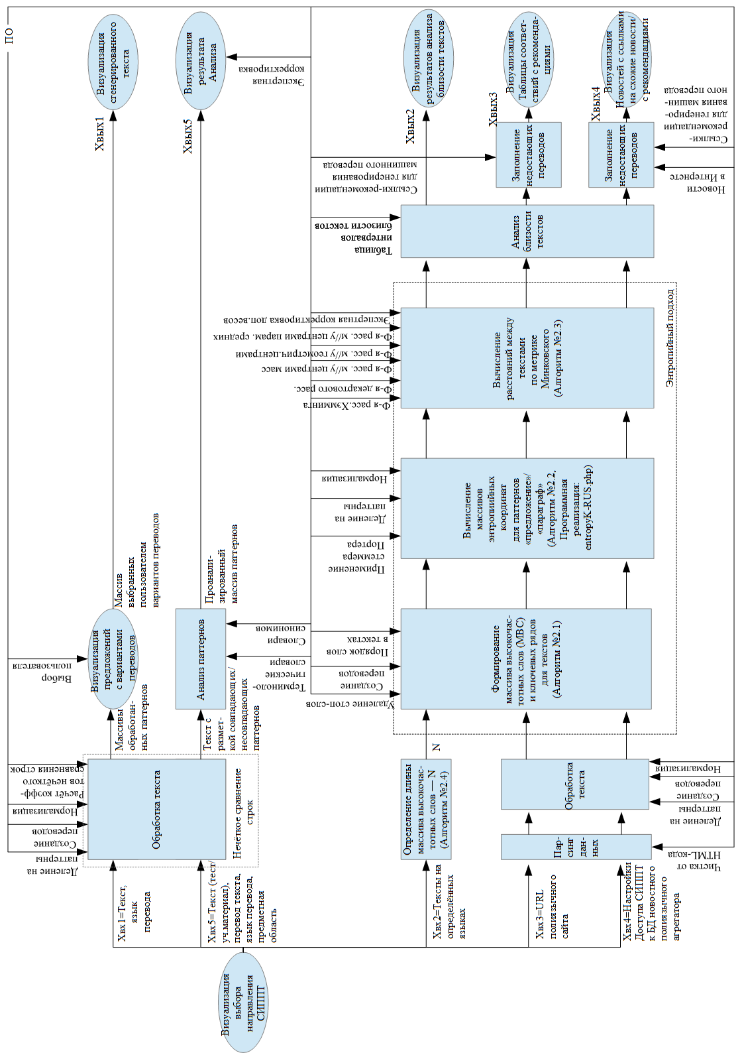

ПРИЛОЖЕНИЕ Б

Листинг скрипта http://102030.kz/textcomparewithstem.php
<?php $start = microtime(true);
?>

<html>
<head>
<meta charset="utf-8">
<title>http://102030.kz/textcomparewithstem.php</title>
</head>
<body>
<?php
if (isset($_POST['text1'])) $text1=$_POST['text1'];
else
$text1='Аким города Нур-Султан обсудил ключевые направления сотрудничества с делегацией ОАЭ.
Аким столицы Алтай Кульгинов встретился с делегацией из ОАЭ.
Стороны обсудили сотрудничество в сферах образования, культуры, инноваций, инвестиций.
Также отдельно остановились на направлениях туризма, работе канализационных очистных сооружений, переработке твёрдых бытовых отходов и т.д.
Аким столицы Алтай Кульгинов отметил, что в столице успешно работает Международный финансовый центр «Астана», который использует особый режим регулирования и основан на английском праве.
Также при МФЦА действует экспат-центр, где иностранцы в комфортных условиях могут получить госуслуги на английском языке.
Чрезвычайный и полномочный посол ОАЭ в РК Д-р Мохаммад Ахмад Альджабер и член исполнительного Совета Шарджи шейх Фахим бен Султан Аль-Касими отметили, что заинтересованы в плодотворном сотрудничестве во многих сферах.

28 и 29 сентября жителей и гостей столицы ждет социальная экскурсия по левобережью.
В рамках празднования Всемирного дня туризма жители и гости города получат возможность бесплатно посетить экскурсию на двухэтажных экскурсионных автобусах «Red Bus» с правом посадки и высадки неограниченное количество раз вблизи ключевых достопримечательностей города.
Экскурсия начинается от развлекательного центра «AiLand» (океанариум) и Монумент «Астана Байтерек».
Экскурсия будет проводиться с использованием аудиогида на русском и казахском языках через звуковые усилители в салоне автобуса (один рейс – на казахском языке, другой рейс на русском, попеременно).
Желающим слушать экскурсию на одном определенном языке необходимо иметь при себе наушники.
Во время праздничных бесплатных катаний пассажирам наушники не выдаются.
По всем вопросам можно обращаться в call-центр: +7 777 555 75 75, 77-90-99, аккаунт в сети Instagram @redbus.kz
';
if (isset($_POST['text2'])) $text2=$_POST['text2'];
else
$text2='Аким Нур Султана обсудил основные направления сотрудничества с делегацией ОАЭ.
Аким столицы Алтай Кульгинов встретился с делегацией ОАЭ.
Стороны обсудили вопросы сотрудничества в сфере образования, культуры, инноваций и инвестиций.
Мы также занимаемся туризмом, очистными сооружениями, утилизацией твердых отходов и т. Д.
Аким столицы Алтай Кульгинов отметил успешную работу Астанинского международного финансового центра, который использует особый режим регулирования и основан на британском законодательстве.
Кроме того, в AIFC есть центр экспатов, где иностранцы могут удобно получать государственные услуги на английском языке.
Чрезвычайный и Полномочный Посол Объединенных Арабских Эмиратов в Республике Казахстан д-р Мохаммад Ахмад Альджабер и член Исполнительного совета Шарджи шейх Фахим бин Султан Аль-Касими отметили заинтересованность в плодотворном сотрудничестве во многих областях.

29 сентября жители и гости столицы проведут светский праздник по левому берегу.
В рамках празднования Всемирного дня туризма жители и гости города получат возможность совершить экскурсию с гидом на двухэтажных бесплатных автобусах Red Bus и неограниченный доступ к основным достопримечательностям города.
Экскурсия начинается от развлекательного центра «АйЛэнд» (океанариум) и памятника Астаны Байтерек.
Тур проводится с помощью аудиоусилителей на русском и казахском языках с помощью аудиоинструкций в автобусной секции (один рейс на казахском, второй полет на русском).
Люди, которые хотят слушать тур на определенном языке, должны иметь наушники.
Наушники не предусмотрены для пассажиров на праздничных рейсах.
Если у вас есть какие-либо вопросы, обращайтесь в колл-центр: +7 777 555 75 75, 77-90-99, Instagram account @ redbus.kz
';
?>
<form method="post">
<p><b>Enter texts to compare (each sentence should be on a new line) /<br> Введите тексты для сравнения (каждое предложение должно быть с новой строки):</b></p>
<p>Source text/ Исходный текст:<textarea style="width:100%;" rows="5" name="text1" ><?php echo $text1; ?></textarea></p>
<p>Text after double translation via Yandex.Translate or Google Translate / Текст после двойного перевода через Яндекс.Переводчик или Google Translate:<textarea style="width:100%;" rows="5" name="text2" ><?php echo $text2; ?></textarea></p>
Text language (need for stemming) / Язык текста (нужно для стемминга): Russian
<p><input type="submit" value="Compare / Сравнить"></p>
</form>

<p>
<?php

$text1 = preg_split("/\r|\n|\r\n/", $text1);
$text1=array_filter($text1);//удаляем пустые строки
$text1=array_values($text1);

$text2 = preg_split("/\r|\n|\r\n/", $text2);
$text2=array_filter($text2);//удаляем пустые строки
$text2=array_values($text2);

if (count($text1)==count($text2)) {
if (count($text1)>10000) {
exit("The number of lines must be less than 10000! / Количество строк должно быть меньше 10000!");
}
else
echo "Everything is fine! The number of lines for comparison are the same. Comparison Results:<br>Всё в порядке! Количества строк для сравнения совпадают. Результаты сравнения: <br><br>";//exit();
}
else {echo count($text1)."==".count($text2);
exit("The number of lines does not match! / Количество строк не совпадает!");}

for ($i=0;$i<count($text1);$i++) {
$text_tolower=mb_strtolower($text1[$i]);//Приведение строки к нижнему регистру
$text1_normal[]=preg_replace('/[^ a-zа-яё\d]/ui',' ',$text_tolower);//заменяем все кроме букв,цифр,пробеловы на пробелы
}

for ($i=0;$i<count($text2);$i++) {
$text_tolower=mb_strtolower($text2[$i]);//Приведение строки к нижнему регистру
$text2_normal[]=preg_replace('/[^ a-zа-яё\d]/ui',' ',$text_tolower);//заменяем все кроме букв,цифр,пробеловы на пробелы
}
include 'LinguaStemRu.php';
$stemmer = new LinguaStemRu();

for ($i=0;$i<count($text1_normal);$i++) {
$text1_after_stem[]=$stemmer->stem_text($text1_normal[$i])."<br>";
}
for ($i=0;$i<count($text2_normal);$i++) {
$text2_after_stem[]=$stemmer->stem_text($text2_normal[$i])."<br>";
}

require_once(__DIR__ . '/vendor/autoload.php');
use FuzzyWuzzy\Fuzz;
use FuzzyWuzzy\Process;
$fuzz = new Fuzz();
$process = new Process($fuzz); // $fuzz is optional here, and can be omitted.

////подсчёт количества слов в массивах
for ($i=0;$i<count($text2_normal);$i++) {
$pieces = explode(" ", $text1[$i]);
$pieces = array_filter($pieces);
$wordstat_text1[$i]=count($pieces);

$pieces = explode(" ", $text2[$i]);
$pieces = array_filter($pieces);
$wordstat_text2[$i]=count($pieces);
}

for ($i=0;$i<count($text2_normal);$i++) {
similar_text($text1_normal[$i], $text2_normal[$i], $percent);
$percent=round($percent);
$similar_text_without_stem[]=$percent;
$fuzzywuzzy=$fuzz->tokenSetRatio($text1_normal[$i], $text2_normal[$i]);
$fuzzywuzzy_text_without_stem[]=$fuzzywuzzy;
similar_text($text1_after_stem[$i], $text2_after_stem[$i], $percent);
$percent=round($percent);
$similar_text_with_stem[]=$percent;
$fuzzywuzzy=$fuzz->tokenSetRatio($text1_after_stem[$i], $text2_after_stem[$i]);
$fuzzywuzzy_text_with_stem[]=$fuzzywuzzy;
}
echo "<table border=1>";
echo "<tr>";
echo "<td>№</td>";
echo "<td width='40%'>1 line / 1 cтрока</td>";
echo "<td>The number of words in the first line / Количество слов в первой строке</td>";
echo "<td>The number of words in the second line / Количество слов во второй строке</td>";
echo "<td>similar_ text_ without_ stem</td>";
echo "<td>token_set_ratio (fuzzywuzzy_ text)_ without_ stem</td>";
echo "<td>similar_ text_ with_ stem</td>";
echo "<td>token_set_ratio (fuzzywuzzy_ text)_ with_ stem</td>";
echo "</tr>";
for ($i=0;$i<count($similar_text_without_stem);$i++) {
$j=$i+1;
echo "<tr>";
echo "<td>".$j."</td>";
echo "<td>";
echo "1) ".$text1[$i]." (".$wordstat_text1[$i]." слов/-а)<br>";
echo "2) ".$text2[$i]." (".$wordstat_text2[$i]." слов/-а)<br>";
echo "norm1: ".$text1_normal[$i]."<br>";
echo "norm2: ".$text2_normal[$i]."<br>";
echo "stem1: ".$text1_after_stem[$i];
echo "stem2: ".$text2_after_stem[$i];
echo "</td>";
echo "<td>".$wordstat_text1[$i]."</td>";
echo "<td>".$wordstat_text2[$i]."</td>";
echo "<td>".$similar_text_without_stem[$i]."</td>";
echo "<td>".$fuzzywuzzy_text_without_stem[$i]."</td>";
echo "<td>".$similar_text_with_stem[$i]."</td>";
echo "<td>".$fuzzywuzzy_text_with_stem[$i]."</td>";
echo "</tr>";
}
echo "</table>";

echo 'Script execution time / Время выполнения скрипта: '.round(microtime(true) - $start, 4).' сек.';
?>

</p>
</body>
</html>

ПРИЛОЖЕНИЕ В

Листинг скрипта http://102030.kz/textcompare-errors.php
<?php $start = microtime(true);
?>

<html>
<head>
<meta charset="utf-8">
<title>http://102030.kz/textcompare-errors.php</title>
</head>
<body>
<?php
if (isset($_POST['text1'])) $text1=$_POST['text1'];
else
$text1='Аким города Нур-Султан обсудил ключевые направления сотрудничества с делегацией ОАЭ.
Аким столицы Алтай Кульгинов встретился с делегацией из ОАЭ.
Стороны обсудили сотрудничество в сферах образования, культуры, инноваций, инвестиций.
Также отдельно остановились на направлениях туризма, работе канализационных очистных сооружений, переработке твёрдых бытовых отходов и т.д.
Аким столицы Алтай Кульгинов отметил, что в столице успешно работает Международный финансовый центр «Астана», который использует особый режим регулирования и основан на английском праве.
Также при МФЦА действует экспат-центр, где иностранцы в комфортных условиях могут получить госуслуги на английском языке.
Чрезвычайный и полномочный посол ОАЭ в РК Д-р Мохаммад Ахмад Альджабер и член исполнительного Совета Шарджи шейх Фахим бен Султан Аль-Касими отметили, что заинтересованы в плодотворном сотрудничестве во многих сферах.

28 и 29 сентября жителей и гостей столицы ждет социальная экскурсия по левобережью.
В рамках празднования Всемирного дня туризма жители и гости города получат возможность бесплатно посетить экскурсию на двухэтажных экскурсионных автобусах «Red Bus» с правом посадки и высадки неограниченное количество раз вблизи ключевых достопримечательностей города.
Экскурсия начинается от развлекательного центра «AiLand» (океанариум) и Монумент «Астана Байтерек».
Экскурсия будет проводиться с использованием аудиогида на русском и казахском языках через звуковые усилители в салоне автобуса (один рейс – на казахском языке, другой рейс на русском, попеременно).
Желающим слушать экскурсию на одном определенном языке необходимо иметь при себе наушники.
Во время праздничных бесплатных катаний пассажирам наушники не выдаются.
По всем вопросам можно обращаться в call-центр: +7 777 555 75 75, 77-90-99, аккаунт в сети Instagram @redbus.kz
';
if (isset($_POST['text2'])) $text2=$_POST['text2'];
else
$text2='Аким Нур Султана обсудил основные направления сотрудничества с делегацией ОАЭ.
Аким столицы Алтай Кульгинов встретился с делегацией ОАЭ.
Стороны обсудили вопросы сотрудничества в сфере образования, культуры, инноваций и инвестиций.
Мы также занимаемся туризмом, очистными сооружениями, утилизацией твердых отходов и т. Д.
Аким столицы Алтай Кульгинов отметил успешную работу Астанинского международного финансового центра, который использует особый режим регулирования и основан на британском законодательстве.
Кроме того, в AIFC есть центр экспатов, где иностранцы могут удобно получать государственные услуги на английском языке.
Чрезвычайный и Полномочный Посол Объединенных Арабских Эмиратов в Республике Казахстан д-р Мохаммад Ахмад Альджабер и член Исполнительного совета Шарджи шейх Фахим бин Султан Аль-Касими отметили заинтересованность в плодотворном сотрудничестве во многих областях.

28 и 29 сентября жители и гости столицы проведут светский праздник по левому берегу.
В рамках празднования Всемирного дня туризма жители и гости города получат возможность совершить экскурсию с гидом на двухэтажных бесплатных автобусах Red Bus и неограниченный доступ к основным достопримечательностям города.
Экскурсия начинается от развлекательного центра «АйЛэнд» (океанариум) и памятника Астаны Байтерек.
Тур проводится с помощью аудиоусилителей на русском и казахском языках с помощью аудиоинструкций в автобусной секции (один рейс на казахском, второй полет на русском).
Люди, которые хотят слушать тур на определенном языке, должны иметь наушники.
Наушники не предусмотрены для пассажиров на праздничных рейсах.
Если у вас есть какие-либо вопросы, обращайтесь в колл-центр: +7 777 555 75 75, 77-90-99, Instagram account @ redbus.kz
';
?>
<form method="post">
<p><b>Formation of the table of calculation of errors in Excel/<br>Формирование таблицы подсчёта ошибок в экселе</b><br></p>
<p><b>Enter texts to compare (each sentence should be on a new line) /<br> Введите тексты для сравнения (каждое предложение должно быть с новой строки):</b></p>
<p>You can use text in any language, as no stamming used in comparison <br>Можно использовать текст на любом языке, т.к. в сравнении не используется стемминг<textarea style="width:100%;" rows="5" name="text1" ><?php echo $text1; ?></textarea></p>
<p><textarea style="width:100%;" rows="5" name="text2" ><?php echo $text2; ?></textarea></p>
<p><input type="submit" value="Compare / Сравнить"></p>
</form>
<p>
<?php
$text1 = preg_split("/\r|\n|\r\n/", $text1);
$text1=array_filter($text1);//удаляем пустые строки
$text1=array_values($text1);

$text2 = preg_split("/\r|\n|\r\n/", $text2);
$text2=array_filter($text2);//удаляем пустые строки
$text2=array_values($text2);

if (count($text1)==count($text2)) {
if (count($text1)>10000) {
exit("The number of lines must be less than 10000! / Количество строк должно быть меньше 10000!");
}
else
echo "Everything is fine! The number of lines for comparison are the same. Comparison Results:<br>Всё в порядке! Количества строк для сравнения совпадают. Результаты сравнения: <br><br>";//exit();
}
else {echo count($text1)."==".count($text2);
exit("The number of lines does not match! / Количество строк не совпадает!");}

for ($i=0;$i<count($text1);$i++) {
$text_tolower=mb_strtolower($text1[$i]);//Приведение строки к нижнему регистру
$text1_normal[]=preg_replace('/[^ a-zа-яё\d]/ui',' ',$text_tolower);//заменяем все кроме букв,цифр,пробеловы на пробелы
}

for ($i=0;$i<count($text2);$i++) {
$text_tolower=mb_strtolower($text2[$i]);//Приведение строки к нижнему регистру
$text2_normal[]=preg_replace('/[^ a-zа-яё\d]/ui',' ',$text_tolower);//заменяем все кроме букв,цифр,пробеловы на пробелы
}
include 'LinguaStemRu.php';
$stemmer = new LinguaStemRu();

for ($i=0;$i<count($text1_normal);$i++) {
$text1_after_stem[]=$stemmer->stem_text($text1_normal[$i])."<br>";
}
for ($i=0;$i<count($text2_normal);$i++) {
$text2_after_stem[]=$stemmer->stem_text($text2_normal[$i])."<br>";
}

require_once(__DIR__ . '/vendor/autoload.php');
use FuzzyWuzzy\Fuzz;
use FuzzyWuzzy\Process;
$fuzz = new Fuzz();
$process = new Process($fuzz); // $fuzz is optional here, and can be omitted.

////подсчёт количества слов в массивах
for ($i=0;$i<count($text2_normal);$i++) {
$pieces = explode(" ", $text1[$i]);
$pieces = array_filter($pieces);
$wordstat_text1[$i]=count($pieces);

$pieces = explode(" ", $text2[$i]);
$pieces = array_filter($pieces);
$wordstat_text2[$i]=count($pieces);
}

for ($i=0;$i<count($text2_normal);$i++) {
similar_text($text1_normal[$i], $text2_normal[$i], $percent);
$percent=round($percent);
$similar_text_without_stem[]=$percent;
$fuzzywuzzy=$fuzz->tokenSetRatio($text1_normal[$i], $text2_normal[$i]);
$fuzzywuzzy_text_without_stem[]=$fuzzywuzzy;

similar_text($text1_after_stem[$i], $text2_after_stem[$i], $percent);
$percent=round($percent);
$similar_text_with_stem[]=$percent;
$fuzzywuzzy=$fuzz->tokenSetRatio($text1_after_stem[$i], $text2_after_stem[$i]);
$fuzzywuzzy_text_with_stem[]=$fuzzywuzzy;
}
echo "<table border=1>";
echo "<tr>";
echo "<td>№</td>";
echo "<td width='40%'>1 line / 1 cтрока</td>";
echo "<td width='40%'>2 line / 2 cтрока</td>";
echo "<td>Untranslated / omitted words<br>Непереведенные / опущенные слова</td>";
echo "<td>Unnecessary words <br>Лишние слова</td>";
echo "<td>Wrong word endings<br>Неправильные окончания слов</td>";
echo "<td>Incorrect translation (uncritical)<br> Неправильный перевод (некритичный)</td>";
echo "<td>Incorrect translation (critical)<br> Неправильный перевод (критичный)</td>";
echo "<td>Wrong word order <br> Неправильный порядок слов</td>";
echo "<td>Punctuation Mistakes <br> Ошибки пунктуации</td>";
echo "<td>similar_ text_ without_ stem</td>";
echo "</tr>";
for ($i=0;$i<count($similar_text_without_stem);$i++) {
$j=$i+1;
echo "<tr>";
echo "<td>".$j."</td>";
echo "<td>";
echo "1) ".$text1[$i];
echo "</td><td>";
echo "2) ".$text2[$i]."<br>";
echo "</td>";
if ($similar_text_without_stem[$i]==100) {
echo "<td>0</td>";
echo "<td>0</td>";
echo "<td>0</td>";
echo "<td>0</td>";
echo "<td>0</td>";
echo "<td>0</td>";
echo "<td>0</td>";
}
else {
echo "<td> </td>";
echo "<td> </td>";
echo "<td> </td>";
echo "<td> </td>";
echo "<td> </td>";
echo "<td> </td>";
echo "<td> </td>";
}
echo "<td>".$similar_text_without_stem[$i]."</td>";
echo "</tr>";
}
echo "</table>";

echo 'Script execution time / Время выполнения скрипта: '.round(microtime(true) - $start, 4).' сек.';
?>

</p>
</body>
</html>

ПРИЛОЖЕНИЕ Г

Листинг скрипта http://102030.kz/texts/entropyk-rus.php
<?php
echo "<br><b>1) Ключевой ряд: </b>";
$klu4evoi_ryad=array('сказал', 'знаете', 'глаза', 'величество', 'маленьким', 'случае', 'дело', 'действительно', 'заметил', 'бумага', 'фотографию', 'адрес', 'лицо', 'по-немецки', 'хорошо', 'себя', 'только', 'король', 'посмотрел', 'маску');
echo '<pre>',print_r($klu4evoi_ryad,20),'</pre>';
//----------------------------------------------------------------------------
echo "<br><b>2) Ключевой ряд после стеммера:</b> ";
$stemmer = new LinguaStemRu();
for ($i=0;$i<count($klu4evoi_ryad);$i++) {
$klu4evoi_ryad_stem[]=$stemmer->stem_word($klu4evoi_ryad[$i]);
}
echo '<pre>',print_r($klu4evoi_ryad_stem,20),'</pre>';
//----------------------------------------------------------------------------
if (isset($_POST['text0'])) $text0=$_POST['text0'];
else
$text0="Для Шерлока Холмса она всегда оставалась «Этой Женщиной». Я редко слышал, чтобы он называл ее каким-либо другим именем. В его глазах она затмевала всех представительниц своего пола. Не то чтобы он испытывал к Ирэн Адлер какое-либо чувство, близкое к любви. Все чувства, и особенно любовь, были ненавистны его холодному, точному, но удивительно уравновешенному уму. По-моему, он был самой совершенной мыслящей и наблюдающей машиной, какую когда-либо видел мир; но в качестве влюбленного он оказался бы не на своем месте. Он всегда говорил о нежных чувствах не иначе, как с презрительной насмешкой, с издевкой. Нежные чувства были в его глазах великолепным объектом для наблюдения, превосходным средством сорвать покров с человеческих побуждений и дел. Но для изощренного мыслителя допустить такое вторжение чувства в свой утонченный и великолепно налаженный внутренний мир означало бы внести туда смятение, которое свело бы на нет все завоевания его мысли. Песчинка, попавшая в чувствительный инструмент, или трещина в одной из его могучих линз — вот что такое была бы любовь для такого человека, как Холмс. И все же для него существовала одна женщина, и этой женщиной была покойная Иран Адлер, особа весьма и весьма сомнительной репутации.
За последнее время я редко виделся с Холмсом — моя женитьба отдалила нас друг от друга. Моего личного безоблачного счастья и чисто семейных интересов, которые возникают у человека, когда он впервые становится господином собственного домашнего очага, было достаточно, чтобы поглотить все мое внимание.";
?>
<form method="post">
<p>Введите текст: <textarea style="width:100%;" rows="5" name="text0" ><?php echo $text0; ?></textarea></p>
<p><input type="submit" value="Анализировать"></p>
</form>

<?php

//----------------------------------------------------------------------------
echo "<hr/><b>3) Подсчёт энтропии Реньи по ПАРАГРАФАМ:</b><br>";
//----------------------------------------------------------------------------
echo "<b>3.1) Текст делим на параграфы, приводим всё к нижнему регистру:</b>";
$text0=mb_strtolower($text0);//Приведение строки к нижнему регистру;
////////////////// разбиваем текст на параграфы
$text1 = preg_split("/\r|\n|\r\n/", $text0);
$text1=array_filter($text1);//удаляем пустые строки
$text1=array_values($text1);
echo '<pre>',print_r($text1,1),'</pre>';
//----------------------------------------------------------------------------
echo "<b>3.2) Каждый параграф проводим через стеммер и чистку от символов, отличных от букв, цифр и дефиса:</b>";
foreach ($text1 as $key => $value) {
$ttt=preg_replace('/[^ -a-zа-яё\d]/ui',' ',$value);//заменяем все кроме букв, цифр, дефиса на пробелы
$ttt=$stemmer->stem_text($ttt);
$text_stem[$key] = preg_replace("/[\s\.\,\!]+/", " ", $ttt);//убираем знаки пунктуации
}
echo '<pre>',print_r($text_stem,1),'</pre>';
//----------------------------------------------------------------------------
echo "<b>3.3) Считаем сколько есть ключевых слов в каждом параграфе:</b>";
for ($i=0;$i<count($text_stem);$i++) {
$str = explode(' ',$text_stem[$i]);
$res = array_intersect( $str,$klu4evoi_ryad_stem);
$a0[]=count($res);
}
echo '<pre>',print_r($a0,1),'</pre>';
//----------------------------------------------------------------------------
echo "<b>3.4) Считаем энтропию Реньи (по параграфам): </b>";
for ($i=0;$i<count($a0);$i++) {
$aa0[]=pow($a0[$i], 2);
}
$sum_a0=array_sum($a0);
$sum_aa0=array_sum($aa0);
$inlog0=$sum_aa0/$sum_a0/$sum_a0;
echo abs(log($inlog0));
$entropipoParagr=abs(log($inlog0));
echo "<br>";
echo "<br>";
//----------------------------------------------------------------------------
echo "<hr/><b>4) Подсчёт энтропии Реньи по ПРЕДЛОЖЕНИЯМ:</b><br>";
//----------------------------------------------------------------------------
echo "<b>4.1) Текст делим на предложения, приводим всё к нижнему регистру:</b>";
$text0=mb_strtolower($text0);//Приведение строки к нижнему регистру;
////////////////// разбиваем текст на параграфы
$text1 = preg_split('/(?<=[.?!;:])\s+/', $text0, -1, PREG_SPLIT_NO_EMPTY);
$text1=array_filter($text1);//удаляем пустые строки
$text1=array_values($text1);
echo '<pre>',print_r($text1,1),'</pre>';
//----------------------------------------------------------------------------
echo "<b>4.2) Каждое предложение проводим через стеммер и чистку от символов, отличных от букв, цифр и дефиса:</b>";

foreach ($text1 as $key => $value) {
$ttt=preg_replace('/[^ -a-zа-яё\d]/ui',' ',$value);//заменяем все кроме букв, цифр, дефиса на пробелы
$ttt=$stemmer->stem_text($ttt);
$text_stem[$key] = preg_replace("/[\s\.\,\!]+/", " ", $ttt);//убираем знаки пунктуации
}
echo '<pre>',print_r($text_stem,1),'</pre>';
//----------------------------------------------------------------------------
echo "<b>4.3) Считаем сколько есть ключевых слов в каждом предложении:</b>";
for ($i=0;$i<count($text_stem);$i++) {
$str = explode(' ',$text_stem[$i]);
$res = array_intersect( $str,$klu4evoi_ryad_stem);
$a20[]=count($res);
}
echo '<pre>',print_r($a20,1),'</pre>';
//----------------------------------------------------------------------------
echo "<b>4.4) Считаем энтропию Реньи (по предложениям): </b>";
for ($i=0;$i<count($a20);$i++) {
$aa20[]=pow($a20[$i], 2);
}
$sum_a20=array_sum($a20);
$sum_aa20=array_sum($aa20);
$inlog20=$sum_aa20/$sum_a20/$sum_a20;
echo abs(log($inlog20));
echo "<br>";
echo "Энтропия Реньи (по параграфу) (вычисления выполнены выше) - ".$entropipoParagr;
echo "<br>";
//----------------------------------------------------------------------------

/////////////////// стеммер для русского языка
class LinguaStemRu
{
var $VERSION = "0.02";
var $Stem_Caching = 0;
var $Stem_Cache = array();
var $VOWEL = '/аеиоуыэюя/';
var $PERFECTIVEGROUND = '/((ив|ивши|ившись|ыв|ывши|ывшись)|((?<=[ая])(в|вши|вшись)))$/';
var $REFLEXIVE = '/(с[яь])$/';
var $ADJECTIVE = '/(ее|ие|ые|ое|ими|ыми|ей|ий|ый|ой|ем|им|ым|ом|его|ого|еых|ую|юю|ая|яя|ою|ею|ых|ям|ому)$/';//-ых ям -ому добавила прилагат
var $PARTICIPLE = '/((ивш|ывш|ующ)|((?<=[ая])(ем|нн|вш|ющ|щ)))$/';
var $VERB = '/((ила|ыла|ена|ейте|уйте|ите|или|ыли|ей|уй|ил|ыл|им|ым|ены|ить|ыть|ишь|ую|ю)|((?<=[ая])(ла|на|ете|йте|ли|й|л|ем|н|ло|но|ет|ют|ны|ть|ешь|нно)))$/';
var $NOUN = '/(а|ев|ов|ие|ье|е|иями|ями|ами|еи|ии|и|ией|ей|ой|ий|й|и|ы|ь|ию|ью|ю|ия|ья|я|у)$/';//у существит
var $RVRE = '/^(.*?[аеиоуыэюя])(.*)$/';
var $DERIVATIONAL = '/[^аеиоуыэюя][аеиоуыэюя]+[^аеиоуыэюя]+[аеиоуыэюя].*(?<=о)сть?$/';

function __construct() {
mb_internal_encoding('UTF-8');
}

function s(&$s, $re, $to)
{
$orig = $s;
$s = preg_replace($re, $to, $s);
return $orig !== $s;
}

function m($s, $re)
{
return preg_match($re, $s);
}

function stem_word($word)
{
$word = mb_strtolower($word);
$word = str_replace('ё', 'е', $word); // замена ё на е, что бы учитывалась как одна и та же буква
# Check against cache of stemmed words
if ($this->Stem_Caching && isset($this->Stem_Cache[$word])) {
return $this->Stem_Cache[$word];
}
$stem = $word;
do {
if (!preg_match($this->RVRE, $word, $p)) break;
$start = $p[1];
$RV = $p[2];
if (!$RV) break;

# Step 1
if (!$this->s($RV, $this->PERFECTIVEGROUND, '')) {
$this->s($RV, $this->REFLEXIVE, '');

if ($this->s($RV, $this->ADJECTIVE, '')) {
$this->s($RV, $this->PARTICIPLE, '');
} else {
if (!$this->s($RV, $this->VERB, ''))
$this->s($RV, $this->NOUN, '');
}
}

# Step 2
$this->s($RV, '/и$/', '');

# Step 3
if ($this->m($RV, $this->DERIVATIONAL))
$this->s($RV, '/ость?$/', '');

# Step 4
if (!$this->s($RV, '/ь$/', '')) {
$this->s($RV, '/ейше?/', '');
$this->s($RV, '/нн$/', 'н');
}

$stem = $start.$RV;
} while(false);
if ($this->Stem_Caching) $this->Stem_Cache[$word] = $stem;
return $stem;
}

/**
* Стэмит все русские слова в тексте, оставляя пробелы и прочие знаки препинания на месте.
* @param $text
* @return string
*/
function stem_text($text)
{
$separators_arr= array('?',' ', '.', ',', ';','!','"','\'','`',"\r","\n","\t");
$pos = 0;
while($pos<mb_strlen($text)){
$min_new_pos = mb_strlen($text);
foreach ($separators_arr as $sep) {
$newpos_candidate = mb_strpos($text, $sep, $pos);
if($newpos_candidate!==FALSE) {
$min_new_pos = ($newpos_candidate < $min_new_pos) ? $newpos_candidate : $min_new_pos;
}
}
$newpos = $min_new_pos;
$word_part = mb_substr($text, $pos, $newpos-$pos);
$word = preg_replace("/[^АБВГДЕЁЖЗИЙКЛМНОПРСТУФХЦЧШЩЪЫЬЭЮЯабвгдеёжзийклмнопрстуфхцчшщъыьэюя\x{2010}-]/u","",$word_part);
if($word == ''){
$pos = $newpos+1;
}else{
$word_stemmed = $this->stem_word($word);
$word_stemmed_part = str_replace($word,$word_stemmed,$word_part);

$text = mb_substr($text,0,$pos) . $word_stemmed_part . mb_substr($text, $newpos);

$pos = $newpos - (mb_strlen($word)-mb_strlen($word_stemmed));
}
}
return $text;
}

function stem_caching($parm_ref)
{
$caching_level = @$parm_ref['-level'];
if ($caching_level) {
if (!$this->m($caching_level, '/^[012]$/')) {
die(__CLASS__ . "::stem_caching() - Legal values are '0','1' or '2'. '$caching_level' is not a legal value");
}
$this->Stem_Caching = $caching_level;
}
return $this->Stem_Caching;
}

function clear_stem_cache()
{
$this->Stem_Cache = array();
}
}

?>

ПРИЛОЖЕНИЕ Д

Свидетельство о внесении сведений в госреестр прав №19775 с рефератом программы
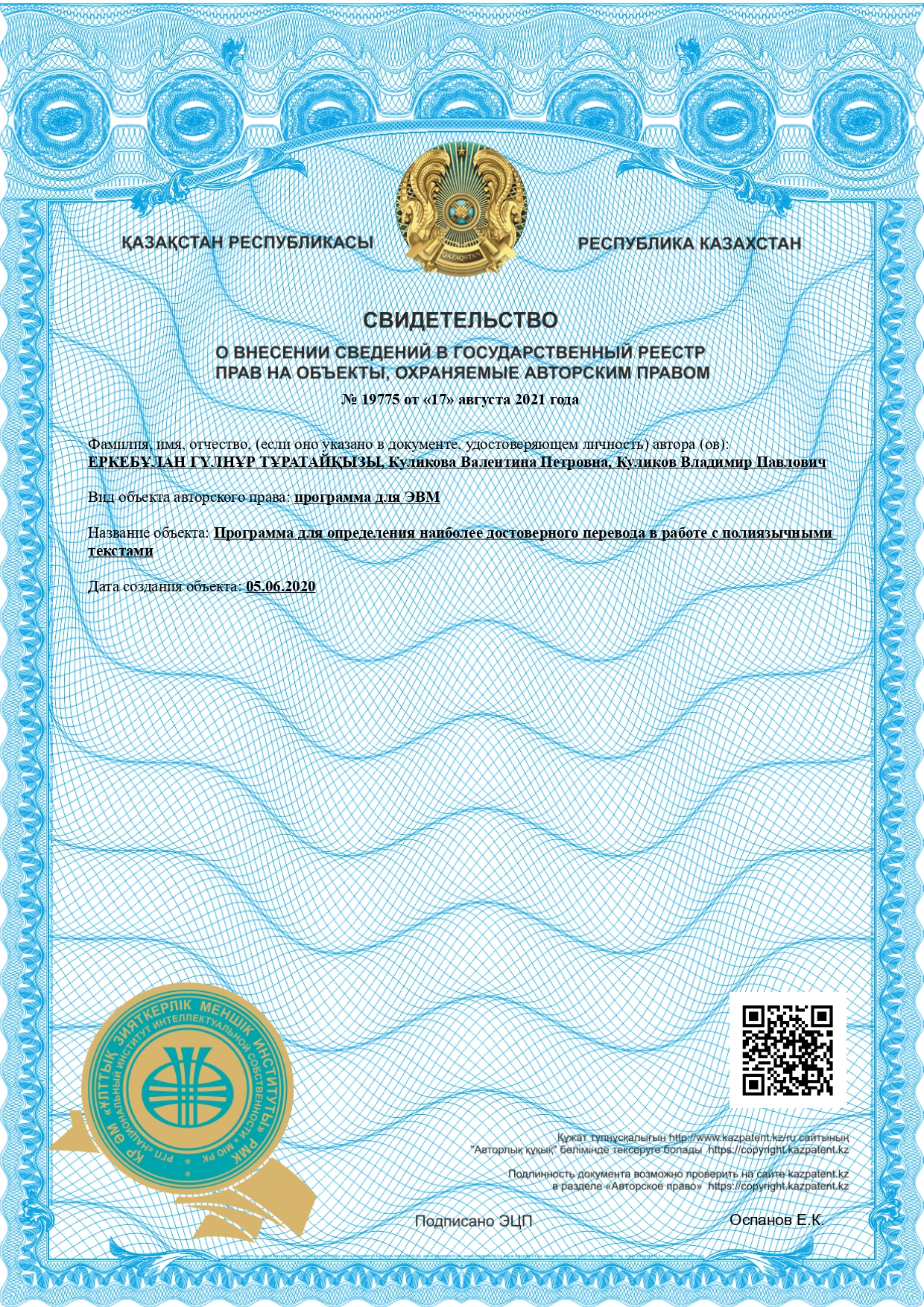
В результате диссертационного исследования 17 августа 2021 года выдано Свидетельство о внесении сведений в государственный реестр прав на объекты, охраняемые авторским правом №19775.
Реферат программы.
Вид объекта авторского права: программа для ЭВМ.
Название объекта: «Программа для определения наиболее достоверного перевода в работе с полиязычными текстами».
Далее приведён реферат программы для ЭВМ.
Дата создания объекта: 5 июня 2020 года.
Область применения.
Программа для определения наиболее достоверного перевода в работе с полиязычными текстами – это часть второго алгоритма Системы идентификации паттернов полиязычных текстов, которая рассчитывает степень близости полиязычных текстов с помощью алгоритмов нечёткого сравнения строк similar_text и token_set_ratio.
Программу можно использовать в части выявления наиболее достоверного перевода в работе с полиязычными текстами в интересах переводчиков, аналитиков и других заинтересованных пользователей.
Назначение.
Программма состоит из двух реализованных скриптов, размещённых по следующим адресам в интернете:
- http://102030.kz/textcomparewithstem.php,
- http://102030.kz/textcompare-errors.php.
С помощью первого скрипта выполняется сравнение исходного текста и текста, полученного с помощью онлайн-переводчика после двойного перевода через вспомогательный иностранный язык. Например, если исходный язык – русский, а вспомогательный – английский, то сравнение будет между исходным и русско-англо-русским текстом. В результате сравнения строится таблица, где построчно показаны сравниваемые предложения с высчитанными коэффициентами similar_text и token_set_ratio. Чем больше значение коэффициентов (максимум 100), тем более устойчивым считается перевод исходного текста с помощью рассматриваемого онлайн-переводчика. Более устойчивый означает, что коэффициент сравнил исходное предложение с предложением, после двойного перевода через выбранный язык (т.е. если был выбран перевод на английский, с русско-англо-русским предложением) и выдал цифру, близкую или равную к 100. Таким образом, с помощью данного скрипта можно анализировать у какого онлайн-переводчика наиболее достоверный перевод.
Второй скрипт http://102030.kz/textcompare-errors.php был разработан для удобства анализа сравнения исходного текста и текста, после двойного перевода, экспертами по заданным критериям.
Второй скрипт возможно применять и в других исследованиях, где необходимо построчно сравнить два текста, так как возможно введение текстов в полях ввода, главное учесть равное количество строк в обоих текстах. При этом коэффициент similar_text без применения стеммера будет показывать результат нечёткого сравнения строк, где 100 означает полное совпадение предложений.
Функциональные возможности.
Скрипты выполнены на языке программирования php с кодировкой «utf-8 without bom». Код легко поддаётся корректировке для выполнения подобного анализа и для других языковых пар.
В обоих скриптах пользователь может самостоятельно вставить нужный ему исходный текст и текст, полученный из онлайн-переводчика, и нажать кнопку «Сравнить». В результате сгенерируются таблицы.
Первый скрипт http://102030.kz/textcomparewithstem.php создаёт таблицу с следующими данными в каждой строке:
- предложение из исходного текста (первое предложение) и предложение из текcта после двойного перевода (второе предложение), оба предложения после нормализации, оба предложения после стеммера;
- количество слов в первом предложении;
- количество слов во втором предложении;
- результат выполнения функции сравнения строк similar_text без применения стеммера;
- результат выполнения функции сравнения строк token_set_ratio без применения стеммера;
- результат выполнения функции similar_text с стеммером;
- результат выполнения функции token_set_ratio с стеммером.
Второй скрипт http://102030.kz/textcompare-errors.php генерирует таблицу с структурой, в которой заполнены лишь поля с номером строки, с предложениями и столбец с коэффициентом similar_text:
- № по порядку
- 1 строка (предложение из исходного текста)
- 2 строка (предложение из текста, после двойного перевода)
- поля для заполнения экспертами («Непереведённые / опущенные слова», «Лишние слова», «Неправильные окончания слов», «Неправильный перевод (некритичный)», «Неправильный перевод (критичный)», «Неправильный порядок слов», «Ошибки пунктуации»);
- коэффициентом similar_text без применения стеммера.
Сгенерированную таблицу легко скопировать в Word для дальнейшего заполнения экспертами.
Основные технические характеристики.
Программа состоит из двух php-скриптов, позволяющих вводить/выводить информацию через окно браузера. Размер php-скриптов по 13Кбайт каждый.
На настоящий момент программа (php-скрипты) размещены по адресам:
- http://102030.kz/textcomparewithstem.php,
- http://102030.kz/textcompare-errors.php.
Входные/выходные данные: текстовый формат.
Операционная система Windows 8.1 и выше, 50-100 Мб оперативной памяти (в зависимости от браузера), 1 Мб свободного места на жестком диске.
Язык программирования.
PHP 6.5.
Тип реализующей ЭВМ.
Microsoft Windows 8.1 x64.

ПРИЛОЖЕНИЕ Е

Свидетельство о внесении сведений в госреестр прав №19562 с рефератом программы
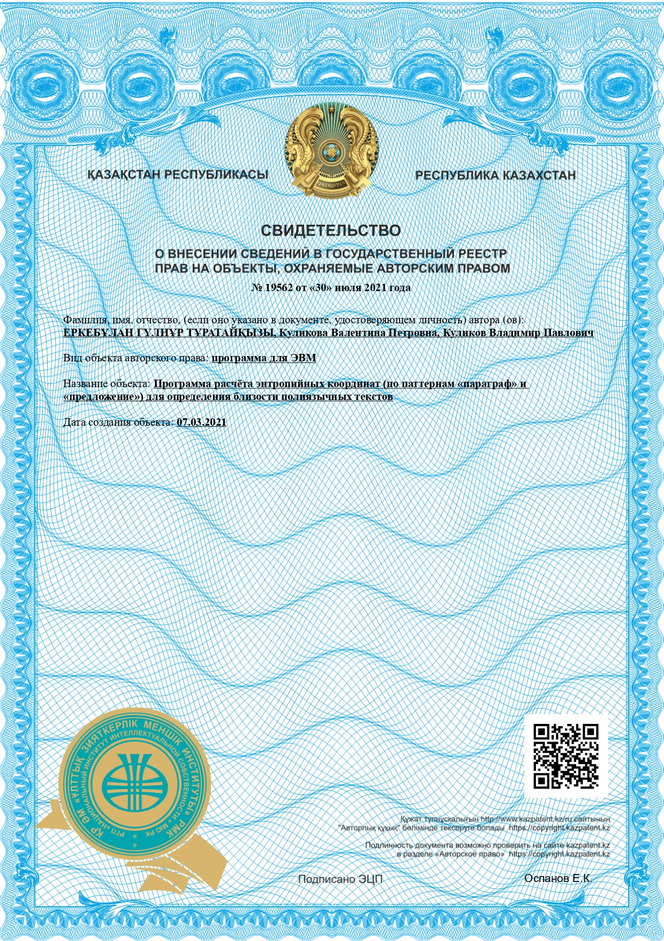
В результате диссертационного исследования 30 июля 2021 года выдано Свидетельство о внесении сведений в государственный реестр прав на объекты, охраняемые авторским правом №19562.
Реферат программы.
Вид объекта авторского права: программа для ЭВМ.
Название объекта: «Программа расчёта энтропийных координат (по паттернам «параграф» и «предложение») для определения близости полиязычных текстов».
Далее приведён реферат программы для ЭВМ.
Дата создания объекта: 05 июня 2020 года
Область применения.
Программа расчёта энтропийных координат (по паттернам «параграф» и «предложение») для определения близости полиязычных текстов – это часть основного алгоритма Системы идентификации паттернов полиязычных текстов, которая рассчитывает расстояние между текстами на разных языках на основе метрики Минковского. Программу можно использовать в следующих организациях:
- в аналитических компаниях (поиск первоисточника статьи/новости, разбиение статьи/новости на части заимствований и авторской работы и т.д.);
- в организациях из области информационной безопасности (поиск дубликатов, поиск первоисточников материалов на других языках, представляющих собой угрозу национальной безопасности и т.п.);
- в высших учебных заведениях (поиск переводного плагиата в студенческих работах) и др.
Назначение.
Программа вычисляет координаты текста в осях «параграф»/ «предложение», на основе которых можно рассчитать расстояние между текстами на разных языках по метрике Минковского для определения их схожести или различия.
Функциональные возможности.
Программа сравнивает введённый пользователем текст с массивом высокочастотных слов (массив высокочастотных слов можно изменить внутри кода php-скрипта). Количество слов в массиве высокочастотных слов также можно изменять.
Программа работает над введённым текстом следующим образом:
- текст делится на параграфы, всё приводится к нижнему регистру;
- каждый параграф проходит через стеммер Портера и чистку от символов, отличных от букв, цифр и дефиса;
- рассчитывается сколько есть ключевых слов в каждом параграфе;
- рассчитывается энтропия Реньи (по параграфам);
- текст делится на предложения, всё приводится к нижнему регистру;
- каждое предложение проводится через стеммер Портера и чистку от символов, отличных от букв, цифр и дефиса;
- рассчитывается сколько есть ключевых слов в каждом предложении;
- рассчитывается энтропия Реньи (по предложениям).
Основные технические характеристики.
Программа - это php-скрипт, позволяющий вводить/выводить информацию через окно браузера. Размер php-скрипта 15Кбайт.
На настоящий момент программа (php-скрипт) размещена по адресу: https://102030.kz/texts/entropyK-RUS.php.
Входные/выходные данные: текстовый формат.
Операционная система Windows 8.1 и выше, 50-100 Мб оперативной памяти (в зависимости от браузера), 1 Мб свободного места на жестком диске.
Язык программирования.
PHP 6.5.
Тип реализующей ЭВМ.
Microsoft Windows 8.1 x64.

